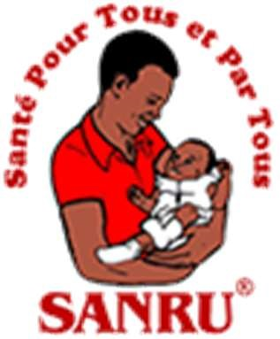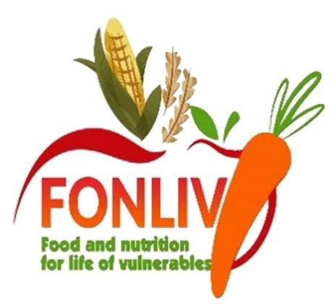

CONSORTIUM SANRU-ICHESS-FONLIV-FDSS
Chef de file : SANRU

Proposition pour :

SERVICES DE CONSULTANTS (ONG) CHARGES DE LA MISE EN
ŒUVRE DES SERVICES DE NUTRITION A ASSISE COMMUNAUTAIRE
(NAC) DANS LA PROVINCE DU KWILU

Demande de Propositions (DP) N° ZR-DRC-MSP-235334-CS-QCBS

Formulaire TECH-4 Description de l’approche, de la méthodologie, et du programme de travail en réponse aux termes de référence

A. Approche technique, méthode de travail et organisation de l’équipe du Consultant
- CONTEXTE ET JUSTIFICATION

1.1 Analyse de la situation nutritionnelle
La malnutrition menace gravement la santé et le développement mondial. Elle affecte une personne sur trois sur notre planète entraînant des conséquences graves sur la survie, la morbidité ainsi que la capacité économique des individus et des sociétés.
En République Démocratique du Congo (RDC), la situation nutritionnelle est préoccupante malgré les efforts fournis ces dernières décennies pour améliorer l’état nutritionnel des enfants de moins de 5 ans. Ces problèmes de nutrition n’affectent pas seulement les jeunes enfants, mais aussi les adultes et spécialement les femmes enceintes et allaitantes. La sous nutrition est le type de malnutrition la plus fréquente ; elle inclut la malnutrition aigüe et la malnutrition chronique (l’insuffisance pondérale, le retard de croissance) ainsi que les carences en micronutriments.
Selon les récentes enquêtes par grappes à indicateurs multiples (MICS-Palu 2017-2018), 42% d’enfants de moins de cinq ans souffrent de retard de croissance. Il atteint le niveau record de 52% d’enfants touchés parmi ceux vivant dans les ménages les plus pauvres contre 18% de ceux vivant dans les ménages les plus riches. Ce retard commence au plus jeune âge, près d’un enfant sur cinq de moins de six mois en souffre affectant dangereusement le capital humain. Ceci avec un impact irréversible sur le développement cognitif et physique de l’enfant.
Cette situation est à la base d’un déficit de développement physique et cognitif optimal des enfants. On estime qu’à peu près de 900.000 enfants de moins de cinq ans et plus 400.000 femmes enceintes et allaitantes pourront souffrir probablement de la malnutrition aiguë dans 70 zones de santé du pays en 2022.
Cette situation nutritionnelle précaire résulte de la combinaison de plusieurs facteurs, principalement, la mauvaise qualité de l’alimentation en raison des mauvaises pratiques alimentaires des enfants (ANJE), l’insécurité alimentaire aigüe, les prévalences élevées des maladies infantiles (paludisme et diarrhée) et des épidémies de rougeole et de choléra, les mauvaises conditions d’hygiène (inaccessibilité à des installations d’assainissement adéquate), la très faible couverture d’accès à l’eau potable et les effets négatifs de la situation sécuritaire qui engendrent des déplacements massifs de population.
Dans le cadre de ce projet, dont l’action sera menée dans la province de Kwilu, celle-ci est située à l’ouest de la RDC, elle compte 5 territoires, Bagata, Bulungu, Gungu, Idiofa et Masimanimba et 2 villes, Kikwit et Bandundu qui est le chef-lieu de la province. Avec une population estimée à 6.169.00 elle est la province la plus peuplée de l’ancienne province de Bandundu aujourd’hui divisée en trois. L’agriculture est la toute première activité de cette province, toujours considérée comme un grenier de Kinshasa. Alors que la province comptait auparavant de nombreuses exploitations modernes et usines de transformation (en particulier pour l’huile de palme), aujourd’hui, l’agriculture est avant tout de subsistance, et la commercialisation des productions souffre de l’enclavement des zones productrices. L’élevage, même si la province, la partie sud en particulier, offre un gros potentiel dans ce domaine est aujourd’hui peu développé et pas du tout encadré. La pêche et la pisciculture se pratiquent également au niveau des ménages, dans les nombreuses eaux de surface qui drainent la province.
La situation nutritionnelle de la province de Kwilu est très préoccupante, en effet la prévalence de l’insécurité alimentaire sévère est de 49,9% contre une moyenne nationale à 43,7% et la prévalence de l’insécurité alimentaire modéré à Sévère est de 67,5% contre une moyenne nationale à 65,5%.Près de la moitié d’enfant de moins de cinq ans souffrent du retard de croissance (47%) et 34,8% présentent une insuffisance pondérale ; et un très faible indice de développement du jeune enfant avec seulement 23% d’enfants de 36 à 59 mois qui sont sur la bonne voie de développement dans au moins trois domaines : lecture-calcul-physique, socio-affectif, apprentissage.³
Ceci montre une situation de grande précarité nutritionnelle dans ces communautés qui nécessite le renforcement et la mise en œuvre des interventions multisectorielles à haut impact d’actions directes et sensibles à la nutrition. Selon l’IPC 2021-2022, la province de Kwilu fait partie des provinces ayant des zones de santé qui seraient dans une situation nutritionnelle sérieuse. Cette situation nutritionnelle précaire résulte de la combinaison de plusieurs facteurs, principalement :
- La mauvaise qualité de l’alimentation en raison des mauvaises pratiques alimentaires basées sur un apport alimentaire inadéquat, non-varié, non-fortifié et un régime alimentaire minimum acceptable inadéquat.
Environ 7 enfants sur 10 n’ont pas été initié précocement à l’allaitement maternel dans la première heure après la naissance (29,2% d’enfants initiés contre 46,9% au niveau national) et l’allaitement maternel exclusif à six mois est pratiqué par seulement 32,7% des femmes contre 53,5% au niveau national, l’allaitement maternel continu jusqu’à 24 mois est pratiqué par 78,1 % des femmes. Par ailleurs, plus de 80% d’enfants de 6-23 mois reçoivent une alimentation de complément insuffisante en qualité, quantité et en fréquence avec seulement 18% d’enfants qui en bénéficient correctement. Dans l'ensemble seulement 27,1% d’enfants reçoivent une diversité alimentaire minimale et près de la moitié bénéficie du repas à une fréquence minimale soit 47%.³ Le régime alimentaire de la population est globalement insuffisant, se basant essentiellement sur la consommation de féculents, des céréales et intègre peu les légumineuses, les protéines animales, etc.

- Les mauvaises conditions d’hygiène liées à l’inaccessibilité et l’utilisation des installations d’assainissement adéquate, la très faible couverture d’accès à l’eau potable. Les pratiques d’hygiène demeurent inadéquates dans la plupart des ménages. Environ 2 ménages sur dix ont une installation de lavage des mains où l'eau et le savon sont présents (18%). L’accès à l’eau est très faible avec seulement 29 % de la population qui utilisent une source améliorée d'eau de boisson. L’utilisation des installations sanitaires améliorées et des services de base d’assainissement sont quasi inexistant.³

- Les prévalences élevées des maladies infantiles et des épidémies de rougeole ainsi que la faible utilisation des services de santé maternelle et reproductive.
Les maladies infectieuses et parasitaires telles que la fièvre /paludisme (28,9% contre 28,1 au niveau national), la diarrhée (9,9 % contre 14% au niveau national), les infections respiratoires aigües (3 ,4% contre 3,4% moyenne nationale)², les géo-helminthiases (138 961 cas) et l’anémie (56 679 cas)chez les enfants de moins de 5 ans sont fréquentes et responsables de la mortalité de beaucoup d’enfants de moins de cinq ans dans la province du Kwilu. Elles constituent des causes immédiates de la malnutrition chez les enfants. L’accès au conseil et aux traitements de base en cas de maladie de l’enfant est faible avec près de 30% selon MICS 2018 en raison des barrières financières, géographiques et socio culturelles.
En outre, la situation de la santé maternelle reste préoccupante dans cette province caractérisée par un taux de fécondité des adolescentes (15-19 ans) de 76% contre 109% au niveau national, 80% de femmes enceintes ont eu au moins une consultation prénatale et environ un quart seulement ont eu au moins 4 CPN au cours de la grossesse, soit 24,3% contre 42,9% au niveau national. L’accès aux services de prévention des maladies chez la femme enceinte est faible en ce qui concerne le traitement préventif intermittent contre le paludisme (5,2%) y compris l’accès aux informations nutritionnelles liées à son état. En plus les normes sociales et le statut de la femme dans la communauté (rurales en particulier), de même que les interdits alimentaires privent les nourrissons, les jeunes enfants, les adolescentes et les femmes enceintes des soins propices nécessaires pour un bon état nutritionnel.

- L’insécurité alimentaire contribuant à la survenue de la malnutrition dans la région. L’insécurité alimentaire et la vulnérabilité dans la province de Kwilu n’ont pas cessé d’augmenter au cours des dernières décennies, notamment du fait de la situation économique défavorable, de la pauvreté chronique, des épidémies, des catastrophes naturelles, de la faible productivité agricole et du manque d’infrastructures et de services.
Les catastrophes naturelles liées à des fortes pluies ont été enregistrées dans certaines parties du pays, dont le Kwilu, en janvier 2021 et ont entrainé la destruction de champs et de récoltes, ce qui a directement affecté les moyens d’existence d’une grande partie de la population.
La population majoritairement rurale vit des activités de l’agriculture, de la pêche et de l’élevage, dans une situation de précarité et de pauvreté absolue malgré les potentialités immenses qu’offre le secteur agricole. L’une des causes principales de cette situation est l’absence ou le mauvais état des infrastructures de communication, qui maintient la population rurale dans une situation d’isolement. Cela rend l’accès aux services sociaux de base difficile de même que sur l’évacuation des produits agricoles des zones et les échanges commerciaux.
Selon l’enquête nationale conduite par l’Organisation des Nations Unies pour l’Alimentation et l’Agriculture (FAO) conduite entre août et octobre 2020 sur les moyens d’existence agricoles et la sécurité alimentaire dans le contexte du COVID-19, l’agriculture de subsistance représente une part importante de la sécurité alimentaire de la population. D’après cette enquête qui a couvert 14 provinces du pays dont le Kwilu, 44% des personnes interrogées sont impliquées dans la production agricole. La première culture pratiquée est le maïs (40% des personnes interrogées), suivie du manioc (17%) et du riz (10%) en besoin d’assistance.
Par ailleurs 82% des personnes ont connu des difficultés lors de cette période. La perturbation de la pluviométrie a affecté respectivement 44%, 32% et 38% des ménages qui ont planté du manioc, du maïs et du riz. La deuxième difficulté la plus souvent éprouvée par les ménages est l’accès aux semences, aux engrais ou à la main d’œuvre (22% des ménages interrogés) suivie des parasites et maladies qui touchent les cultures (21% des ménages interrogés).
Il convient de noter que de façon générale, l’évolution du taux de change combinée à l’évolution des prix des denrées alimentaires, associé au pouvoir d’achat des ménages ne favorisent pas l’accès des ménages à la nourriture. Les prix des produits agricoles sont plus élevés que d’habitude dans les provinces de Kwilu, Kwango, Sud-Kivu, Kinshasa et Nord-
Kivu.⁵
5. Les effets négatifs de la situation socioéconomiques du pays en général mettant la population congolaise en général et celle de la province de Kwilu en particulier dans des conditions de pauvreté extrême.
La province du Kwilu fait partie des 9 provinces de la RDC les plus touchées par la pauvreté, la proportion de la population vivant avec moins de 1,90 USD par jour est de 93,2% contre une moyenne nationale de 74,7%.

Tableau N⁰ : Distribution en pourcentage de la population du Kwilu selon l’indice de bien-être économique (MICS PALU 2018)

 | Le plus pauvre | Second | Moyen | Quatrième | Le plus riche
RDC | 20 % | 20 % | 20 % | 20 % | 20 %
KWILU | 27 % | 39 % | 26 % | 7 % | 8 %

1.2 Cadre conceptuel de la sous nutrition dans la province de Kwilu
Partant de l’analyse de la situation nutritionnelle dans les zones de santé de la province de Kwilu, il convient de constater une fois de plus que la sous nutrition est multifactorielle et entraine particulièrement chez les enfants, des effets néfastes à long terme sur la vie, notamment dans les domaines de la santé, de l’éducation et de la productivité.
Pour décrire ces facteurs dans le contexte du Kwilu, le Consortium SANRU-ICHESS-FONLIVFDSS s’inspire en grande partie du cadre conceptuel de l’UNICEF pour la malnutrition , qui identifie l’insécurité alimentaire des ménages, l’inadéquation des soins aux mères et aux enfants, des conditions sanitaires défavorables (liées à l’eau, l’assainissement et l’hygiène), ainsi que des services de santé inadaptés et bien souvent inaccessibles comme facteurs sous-jacents déterminants de la malnutrition. Ce cadre prend également en considération les facteurs humains, économiques, politiques et environnementaux en tant que facteurs de risques fondamentaux de la malnutrition.
Ces principaux facteurs liés à la sous-nutrition, peuvent également être groupés en facteurs environnementaux (causes naturelles ou entropiques), facteurs socioculturels et économiques (liés à la pauvreté et aux inégalités) et facteur politico-institutionnel. Ensemble, ces facteurs diminuent l’accès biomédical et les capacités de productivité, à travers lesquels on détermine la quantité, la qualité de l’apport alimentaire et la capacité d’absorption. Chacun de ces facteurs augmente la probabilité qu’un enfant souffre de sous-nutrition. De plus, l’importance de chacun de ces facteurs est influencée par le niveau de la transition démographique et épidémiologique de la province ainsi que de l’étape du cycle de la vie que traverse l’enfant.
Les facteurs environnementaux sont déterminés par le cadre dans lequel l’enfant et sa famille vivent. Ceux-ci comprennent les risques liés à l’environnement naturel lui-même et ses cycles (fortes pluies, sécheresses, inondations) mais aussi ceux produits par les habitants eux-mêmes (contamination des aliments, la pollution de l’eau, de l’air).
Les déterminants socioculturels et économiques comprennent des états de la population marqués par la pauvreté, les inégalités sociales, le manque d’éducation, les normes socio culturelles, le manque d’emploi et salaires insuffisants, le manque d’accès à la couverture des programmes de sécurité sociale.
Les facteurs structurels ou politiques comprennent les politiques et les programmes nationales, provinciales ou locales qui visent spécifiquement les problèmes alimentaires et nutritionnels de la population du Kwilu (faible production alimentaire, manque ou mauvais états des infrastructures routières rendant l’accès aux services sociaux de base difficile de même que l’évacuation des produits agricoles des zones et les échanges commerciaux …).
Les facteurs biomédicaux prennent en compte la vulnérabilité de l’enfant ou de la femme enceinte ou allaitante à la sous-nutrition, du fait des carences et/ou des besoins accrus en macronutriments et micronutriments en quantité et en qualité (insuffisance de l’allaitement maternel optimal, de l’alimentation de complément adéquat, de la supplémentation en multi micronutriments …).
Enfin, les facteurs sous-jacents en rapport avec l’inadéquation ou l’inaccessibilité des femmes enceintes ou allaitantes et de leurs enfants aux services de santé (promotionnel, préventif et curatif) et aux conditions sanitaires favorables (liées à l’eau, l’assainissement et l’hygiène).
Le schéma ci-après résume les facteurs déterminant la sous nutrition et ses conséquences dans les zones de santé de la province de Kwilu :
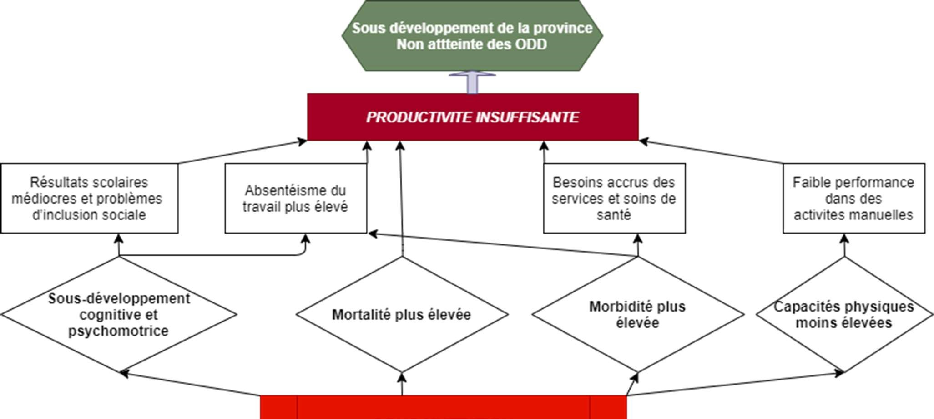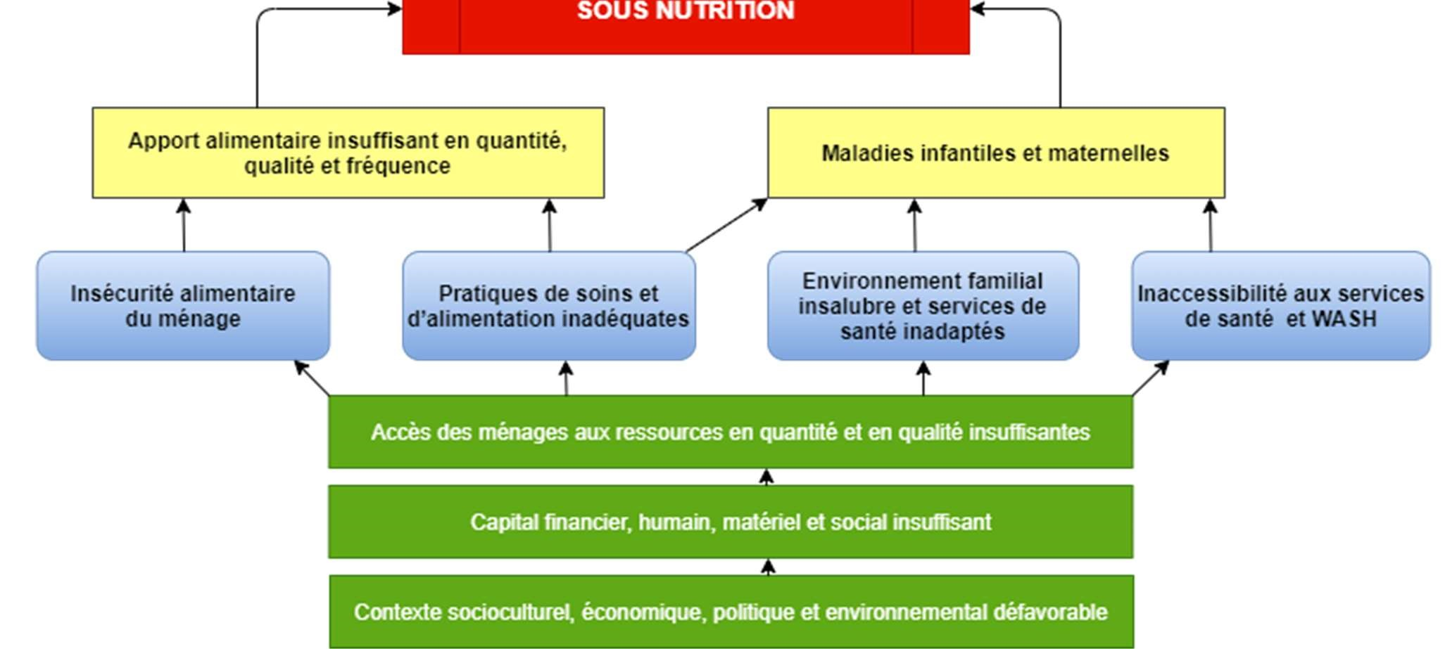
Schéma 1 :Cadre conceptuel de la sous nutrition et ses conséquences-adapté de l’UNICEF par le Consortium SANRU-ICHESS-FONLIV-FDSS_PMNS Kwilu 2022
La réduction de la sous nutrition maternelle et infantile devrait passer donc par des actions concertées qui visent à s’attaquer aux causes directes de la malnutrition par un ensemble d’interventions spécifiques à la nutrition et aux causes sous-jacentes par le biais d’interventions sensibles à la nutrition. Un engagement solide de haut niveau est indispensable pour fournir un environnement politique et institutionnel permettant de s’assurer que les ressources et les capacités sont en place pour que les acteurs puissent fournir des services efficaces en faveur de la nutrition.
1.3. Justification de l’intervention et compréhension de la mission
C’est dans ce contexte d’extrême nécessité d’apporter des réponses adéquates a la situation nutritionnelle préoccupante de la province de Kwilu que notre consortium s’engage à travailler dans la province de Kwilu pour contribuer efficacement à la réalisation de l’objectif général du Projet Multisectoriel de Nutrition et de santé (PMNS) qui est celui de s’attaquer aux principaux déterminants du retard de croissance chez les enfants de moins de deux ans grâce à des actions multisectorielles, complémentaires, ciblées et fondées sur des données probantes et des pratiques éprouvées.
Le Groupement SANRU-ICHESS-FONLIV-FDSS comprend que sa mission est celle de fournir des services de nutrition maternelle et infantile qui contribueront à la mise en œuvre de l’initiative « 1000 » premiers jours-période allant de la conception à l’âge de 2ans, période. Ceci implique la fourniture des interventions à haut impact ciblant principalement les femmes enceintes, les femmes allaitantes et les enfants de moins de 5ans ainsi que les adolescents. Au-delà de ces cibles spécifiques, le projet ciblera également tous les autres groupes de la communauté ayant d’une manière ou d’une autre un impact sur la santé des enfants : les grand-mères, les pères, les maris, les chefs de traditionnels, les chefs religieux, les guérisseurs traditionnels, RECO, les prestataires des soins….Sous le leadership du Pronanut, la réalisation de la mission par notre contre consortium permettra à terme (i) Accroître l'accès et l'utilisation d'un paquet des services de nutrition à base communautaire et (ii) soutenir l'amélioration et l'intégration des services de nutrition au niveau des structures de santé (FOSA) afin de réduire le niveau de la malnutrition dans les Provinces du Kwilu.
De manière spécifique, le groupement SANRU travaillera en étroite collaboration avec les différents niveaux Ministère de la Santé ainsi que les autres parties prenantes y compris les communautés bénéficiaires à la réalisation des objectifs suivants, dans les 10 zones de santé de la province du Kwilu, d’ici 31 décembre 2023 :
- Assurer la mise en œuvre des activités dans les sites communautaires conformément aux objectifs établis et convenus (en termes de qualité et de couverture) pour améliorer l'accès, l'utilisation et la qualité d'un ensemble de services communautaires de nutrition et de santé ;
- Sensibiliser sur les violences basées sur le genre (VBG) et développer un système de prestation de services pour la prise en charge des victimes de la violence sexuelle et/ou de l’exploitation et abus sexuelle ;
- Soutenir les structures de participation communautaire au niveau des communautés et des Zones de Santé afin d'améliorer la gestion et la mise en œuvre des services de nutrition et de santé communautaires ;
- Appuyer le système de santé dans l’amélioration, l’utilisation et de la qualité des services de nutrition dans les FOSA, selon les normes et standards nationaux ;

A travers la réalisation des objectifs 1&3 de services à bases communautaires, les efforts pour l’amélioration de l’accès, de l’utilisation et de la qualité des services communautaires seront soutenus par un engagement accru des plateformes communautaires, une coordination renforcée avec les Cellules d'Animation Communautaire et le renforcement des mécanismes de redevabilité. Le Consortium mettra à profit sa longue et pertinente expérience de travail avec les plateformes communautaires (CAC, OAC…), les communautés, les ménages, les familles et les individus en capitalisant les initiatives communautaires déjà mis en place à travers ses autres projets auxquelles seront ajoutées des approches innovantes et éprouvées testées ailleurs aussi bien au niveau du pays (RDC) qu’au niveau international. Parmi les approches innovantes nous pourrons citer entre autres :
- La systématisation du « Bulletin Communautaire de Performance (BCP) » : une approche puissante de redevabilité permettant aux communautés elles-mêmes d’évaluer la qualité des prestations leurs offertes et établir avec le prestataire (communautaire ou de FOSA) un plan commun de redressement. Il permet de mettre en place un cadre de dialogue entre les prestataires et les bénéficiaires
- L’extension ou transformation du rôle de CAC en structure multisectoriel de développement fonctionnant sous le leadership du chef de village impliquant les acteurs des plusieurs secteurs (chef de village, enseignant, agriculteur… ;
- Le couplage des certaines interventions de nutition (distribution de vit A, déparasitage) avec les campagnes de masse de distribution porte à porte des MILD en dans la province Kwilu
en 2022. Ces campagnes ont l’avantage d’être digitalisées et les données sont saisies en temps réel dans le téléphone avec des applications utilisant la plateforme ODK.
- La surveillance digitalisée à base communautaire de l’état nutritionnelle et des autres maladies des enfants avec l’utilisation des téléphones par les relais.
- Etc…
Pour la réalisation de l’objectif 2 en rapport avec le SGBV, il sera essentiel de s'associer avec les communautés ainsi que les autorités et leaders locaux pour aborder les normes sociales qui favorisent la VBG. Il est également essentiel de renforcer la capacité du secteur de la santé à répondre aux VBG et à fournir des services médicaux aux survivants. Afin de renforcer la prévention et la réponse aux VBG, y compris l’exploitation et les abus sexuels (EAS) et le harcèlement sexuel (HS), les parties prenantes seront sensibilisées sur les VBG et un système de prestation de services développé pour la prise en charge des survivantes de violence sexuelle basée sur le genre, en collaboration avec l’ONG qui sera recrutée à cet effet.
Enfin, la réalisation de l’objectif 4 en rapport avec l’appui au système de santé et aux FOSA, le consortium SANRU s’appuiera sur l’appui PDSS en cours et fournira un support technique et logistique à la DPS et à l’Etablissement d’Utilité Publique (EUP) pour la mise en place des mécanismes d’amélioration continue de la qualité des services et des soins, y compris des évaluations périodiques de la qualité des services et de la satisfaction des utilisateurs, ainsi que pour le développement et la mise en œuvre des plans d’amélioration. Afin de renforcer l’accompagnement technique de la DPS et la supervision de proximité des équipes cadres des zones de santé (ECZS), des prestataires et des relais communautaires et de faciliter l'appui aux formations sanitaires, le consortium SANRU mettre à la disposition de la province des ressources humaines qualifiés non seulement au niveau de son bureau au chef-lieu mais aussi dans les territoires à proximité des équipes des ZS et de FOSA.
La réalisation de ces objectifs spécifiques permettra à terme au consortium d’éliminer ou réduire les différentes barrières qui limitées l’accès aux services de nutrition de qualité et par conséquent soustendent la sous-nutrition :
Il s’agit notamment de la réduction/élimination (i) des barrières géographiques en étendant les points de prestation des services de nutrition et en les rapprochant plus près des bénéficiaires qui en ont le plus besoin ; (ii) des barrières socioculturelles à travers des interventions de sensibilisation et de changement social et de comportement ainsi que des approches adaptées pour les différents groupes dans la communauté afin de casser les préjugés et les stéréotypes; favoriser l’adoption des comportements favorables à la bonne nutrition ; susciter la demande et l’acceptabilité, augmenter l’utilisation des services pour ainsi réduire les besoins non satisfaits et étendre les services vers les populations les plus pauvres et marginalisées ; et (iii) des barrières financières en s’assurant de la mise en place d’une tarification forfaitaire négociée et de la subvention des services à travers le financement basé sur la performance, en collaboration avec la Division Provinciale de la Santé (DPS) et l’Unité de Gestion du Programme de Développement du Système de santé (UG-PDSS).

1.4. PRINCIPES DIRECTEURS DE MISE EN ŒUVRE DE LA MISSION PAR LE CONSULTANT
Dans l’accomplissement de sa mission, le consortium SANRU-ICHESS-FONLIV-FDSS s'acquittera de ses tâches conformément aux principes directeurs suivants :
- Interventions basées sur l’équité et le respect des droits humains
- Programmation basée sur une analyse multisectorielle sensible à la nutrition
- Capitalisation des ressources et programmes existants (synergies, complément du paquet d’activités et intégration des services)
- Application et mise à l’échelle des meilleures pratiques et approches innovantes (éprouvée localement et ailleurs)
- Renforcement du rôle des femmes
- Responsabilisation et Redevabilité
- Engagement des communautés (SANTE PAR TOUS)
- Gestion des risques pour la protection du projet, des staffs, des bénéficiaires, des partenaires et des bénéficiaires
- Dispositions spécifiques en rapport avec la pandémie de la COVID-19

1.4.1. Interventions basées sur l’équité et les droits humains
La santé est un droit inaliénable pour chaque individu et ce dernier doit d’être au centre de
toutes les décisions et interventions sanitaires qui Les composantes DAAQ ou AAAQ des droits de le concerne, lui (elle) et toute sa communauté. l’homme à la santé ( UNCESCR 2000) :
C’est de cette conception que SANRU a tiré son
« Disponibilité » : Infrastructures , biens et services,
slogan « Santé pour Tous et par Tous » qui et programmes disponibles en quantité suffisante résume sa vision. Pour assurer la durabilité des
acquis du projet, le consortium SANRU va « Accessibilité »: la non-discrimination, appliquer une approche centrée sur la l'accessibilité physique, l'accessibilité économique et
l'accessibilité de l'information. personne, adaptée aux conditions et à la culture
des bénéficiaires afin de gagner leur adhésion « Acceptabilité » : les programmes et les services volontaire et leur entière participation, en toute respectueux de l'éthique médicale et culturellement liberté, à toutes les étapes de la mise en œuvre appropriés ( respect de la culture des individus, des minorités, et des communautés ; sensibles aux
du projet. exigences du genre et du cycle de vie ; respecter de
Conformément aux valeurs et aux missions de la confidentialité ; et visant à améliorer l'état de SANRU et de ses partenaires , notre consortium santé des personnes concernées). va s’engager avec les acteurs partenaires locaux, « Qualité » : les infrastructures, les services et les étatiques et communautaires, à respecter, produits scientifiquement et médicalement protéger et réaliser les droits de l'homme pour appropriés et de bonne qualité.
assurer un accès équitable à TOUS, particulièrement les populations défavorisées. Le consortium encouragera la responsabilité des équipes cadres des zones de santé et des prestataires de services de s'assurer que les droits de bénéficiaires sont respectés et protégés.
Dans la perspective de garantir un accès universel au paquet des services de nutritions de qualité à tous les niveaux dans le cadre du Projet Multisectoriel de Nutrition et de Santé (PMNS), particulièrement pour les population défavorisées (les pauvres, les habitants des zones éloignées difficile d’accès, les habitants des bidonvilles et des zones minières, les déplacés, les peuples autochtones, les PPVIH, etc.), le consortium s’attèlera, au démarrage du projet, à réaliser une évaluation rapide complémentaire de l’environnement dont l’un des points essentiels portera sur l’analyse des inégalités et des injustices en matière de nutrition au regard des principes fondamentaux des droits de l'homme tels que la responsabilité, l'autonomisation, la nondiscrimination et la participation. Cette évaluation de démarrage permettra de repérer géographiquement les communautés mal desservies ainsi que celles qui ont le plus besoin de services de nutrition appropriés. Le consortium se concentrera par la suite à s’assurer que les éléments clés du droit à la santé (DAAQ) sont intégrées dans le programme notamment : Disponibilité, Accessibilité, Acceptabilité et Qualité (AAAQ : Availability, Accessibility, Acceptability and Quality ; Committee on Economic, Social, and Cultural Rights (CESCR).
1.4.2. Programmation basée sur une analyse multisectorielle des interventions sensible à la nutrition
Notre programme sera ajusté et définis à partir d'une analyse complète et contextuelle de la situation nutritionnelle dans les Zones ciblées, impliquant tous les secteurs concernés, afin d'obtenir une perspective holistique des besoins, risques et causes, et de trouver la meilleure manière d'y répondre de manière intégrée. Au démarrage notre consortium procèdera par une analyse multisectorielle systématique de l'étendue, sévérité et formes de sous-nutrition y compris les formes aiguë et chronique et de carences en micronutriments. Cela implique une analyse critique de ses principaux facteurs causaux, de la manière dont ils interagissent, et une identification des populations les plus à risque.
1.4.3. Capitalisation des ressources et programmes existants (synergies, complément du paquet d’activités et intégration des services)
Considérant d’une part les ressources limitées face aux besoins énormes et d’autre part l’évidence qu’aucun programme, ni intervenant dans la province n’est susceptible d'avoir la capacité ou l'intérêt de prendre en charge toutes les composantes de l'offre de services spécifiques et sensibles à la nutrition à lui tout seul, Notre approche consistera à encourager/favoriser la mise en place d’un cadre de partenariat avec les différents acteurs intervenant dans la province afin de créer des synergies avec les programmes existants. Il s’agira notamment de compléter/renforcer le paquet de services sensibles et spécifiques à la nutrition là où ils existent déjà et d’intégrer les interventions de nutrition dans les autres services existants et opérationnels : CPN, CPON, CPS, PEV, SRMNEA, VIH, activités communautaires (CAC, Sites des soins communautaires, les programmes d’urgence actuellement opérationnels dans la province ainsi que les secteurs privés (sans but lucratifs et à but lucratifs).
Cette approche globale capitalisant l’utilisation des programmes et des structures existants (officiels ou non, publique ou privées et communautaires) encourage la durabilité et améliore les possibilités de réitération et de mise à l’échelle. Elle permet la mise en place de la constellation de services la plus adaptée afin d’atteindre les populations défavorisées de façon économique. Des réseaux du secteur privé et des organisations communautaires viendront ainsi compléter les services assurés par le secteur public pour garantir des services adéquats et de bonne qualité.
L’un des avantages compétitifs de notre consortium est la présence de ses organisations membre dans plusieurs projets majeurs au niveau du pays et spécifiquement dans la province de KWILU, ce qui facilite la création des synergies positives avec les ressources et les programmes existants dans la province. Cela permettra au programme de générer des efficiences et surtout de garantir un démarrage rapide du projet après la signature. Dans la province du Kwilu, SANRU et FDSS sont impliqués dans la mise en œuvre du projet de Lutte contre le Paludisme au niveau des FOSA et au niveau communautaire (jusqu’en 23), SANRU est principal récipiendaire pour la CroixRouge dans le projet de redynamisation des CAC et CODESA (jusqu’en 2024), SANRU sera l’agence de mise en œuvre du projet PMNS-PF (jusqu’en décembre 2023) .
SANRU par elle et avec ses partenaires offrent une opportunité unique de création des synergies et par conséquent des possibles réductions des couts de mise en œuvre.
En outre, la présence de longue durée de SANRU et de ses partenaires dans la province a permis de développer des relations de collaboration étroite avec les autorités politico-administratives, les autorités sanitaires, religieuses, la communauté ainsi que les acteurs des autres secteurs connexes.
Les acquis de ces différents projets et ceux mis en œuvre par d’autres partenaires seront rapidement mis à profit pour faciliter non seulement le démarrage rapide du projet mais aussi l’extension des services de nutrition.
1.4.4. Application et mise à l’échelle des meilleures pratiques et approches innovantes (éprouvée localement et ailleurs)
Le Consortium SANRU adoptera une approche fondée sur l’utilisation des données locales et internationales probantes ainsi que des preuves scientifiques lors de la conception et de la mise en œuvre du projet. Notre consortium tirera parti des expériences antérieures et des connaissances existantes sur « ce qui fonctionne » et utilisera de ce fait efficacement les ressources pour maximiser ainsi la probabilité du succès en évitant la « réinvention de la roue ». Chaque fois que cela sera possible, notre consortium utilisera les meilleures pratiques générées localement par les expériences des membres du consortium ou par d’autres partenaires, lesdites pratiques seront complétées ou renforcées par les expériences et les données internationales là où le gap des connaissances ou des pratiques existent. L’expérience internationale pertinente de ICHESS dans au niveau international constitue un véritable atout pour le consortium.
Entre autres approches innovantes que notre consortium compte utiliser et mettre a l’échelle il y a :
- L’intégration de l’outil BPC (Bulletin de Performance Communautaire) dans le fonctionnement de routine des CAC ;
- La transformation de CAC en véritable plateforme multisectorielle au niveau des villages avec une très forte implication des chefs traditionnels (CACm : CAC multisectorielle)
- L’intégration des données des activités communautaires dans le DHIS.2.0 (processus en cours au niveau national avec l’appui de SANRU)
- Le couplage des activités NAC avec les autres activités des masses tel que la distribution des MILD, Supplémentation en vitamine A, Déparasitage au Mébendazole, …
- La surveillance à base communautaire digitalisée pour suivre l’état nutritionnel et l’état de santé des enfants
Notre programme devra non seulement utiliser des données et expériences probantes, mais aussi, dans la mesure du possible, contribuer à les générer. En effet, les preuves sont également essentielles pour soutenir les efforts de plaidoyer. Les efforts de plaidoyer soutenus par des données scientifiques peuvent conduire à de meilleures politiques et programmes. Le suivi et l'évaluation, la recherche opérationnelle, la documentation et la diffusion des résultats sont intégrés à la conception de notre programme dès le début. Selon les besoins précis, nous recourrons aux services ponctuels de nos autres partenaires internationaux et locaux pour tirer parti de leurs expériences innovantes dans le domaine de la nutrition, de renforcement du système de santé ou de recherche ; il s’agit notamment de l’Université de l’Ecole de sante Publique de Kinshasa, IMA World Health, Save the Children, …
1.4.5. Renforcement du rôle des femmes
Les femmes jouent un rôle central dans la santé, la nutrition et le bien-être de leurs enfants et des autres membres du ménage. Cependant, la culture traditionnelle, les habitudes et les pratiques empêchent souvent les femmes et les filles d'avoir un accès total aux ressources et services publics, ou encore un pouvoir de décision suffisant. Notre consortium devra analyser et de prendre en considération les besoins, capacités et accès aux ressources spécifiques des femmes, ainsi que les dynamiques de genre et processus de prise de décisions. L’accès équitable des femmes aux ressources ainsi que leur participation aux processus de décision seront promus et renforcés afin de combattre de manière efficace la sous-nutrition. Nos interventions ne devraient pas réduire la capacité des femmes à accomplir leurs tâches quotidiennes ni mener à une charge de travail supplémentaire qui pourrait avoir un impact négatif sur leur état nutritionnel et celui de leurs enfants.

1.4.6. Définition Claire des Rôles, Responsabilités et Principes de Redevabilité
Etant donné que la mise en œuvre efficace du projet de Nutrition nécessite un cadre de partenariat plus large, multisectoriel associant de multiples parties prenantes – aussi bien des acteurs étatiques que non étatiques – il sera crucial de rechercher des modalités efficaces et innovantes d’exercice de la redevabilité c’est-à-dire le « devoir de rendre compte »
Nous développerons des approches pour impliquer les principales parties prenantes, en particulier les communautés locales, qui devront être renforcées pour s'assurer qu'ils ont une contribution significative et continue dans l'allocation des ressources et la planification, la conception, la mise en œuvre et le suivi du projet. Les prestataires des services devront ainsi être responsables envers les communautés qu'ils desservent et les communautés elles-mêmes devront avoir l’intérêt et la capacité à contribuer à la mise en place des services de qualité par leur exigence ainsi qu’à des prestations durables.
Notre consortium fournira, dès la conception du
projet, un effort pour préciser les rôles et Modèle “SECRET” du Consortium
responsabilités des parties prenantes clé pour
Sécurité – éviter les blessures ou les torts aux chacun des objectifs du programme Nutrition du clients/patients dues aux soins qui sont destinés à les
PMNS et encouragera une action responsable aider ;
afin de renforcer la légitimité et la confiance Efficacité – fournir des services basés sur des entre partenaires y compris la communauté. connaissances scientifiques à ceux qui en
Notre consortium propose une matrice des bénéficieraient, et s'abstenir de fournir des services à ceux qui ne sont pas susceptibles d'en bénéficier ; responsabilités pour chaque objectif du projet.
Client au centre – fournir des soins respectueux et Dès le lancement du projet, ces rôles et adaptés aux préférences, aux besoins et aux valeurs de responsabilités ainsi que les normes de chaque patient et veiller à ce que les valeurs du patient redevabilité seront revisitées et adoptées en guident toutes les décisions cliniques ;
concertation avec toutes les parties prenantes Ressources-efficience – éviter le gaspillage, y compris
afin qu’elles soient claires et fondées sur des le gaspillage d'équipement, de fournitures, d'idées et d'énergie ;
principes communs, au regard desquels les Equitable – fournir des soins dont la qualité ne varie activités des différents acteurs seront évaluées. pas en raison de caractéristiques personnelles telles que
le sexe, l'origine ethnique, la situation géographique et le
statut socioéconomique.
1.4.7. Gestion des risques pour la protection du projet, des staffs, des bénéficiaires, des partenaires et des bénéficiaires
Il s’agit notamment de (i) la gestion des déchets (produits périmés ; produits endommagés ; produits rappelés ; etc.) ; (ii) le maintien des conditions d’hygiène et de stérilisation dans les salles de soins ; (iii) l’adéquation des conditions de transport et d’entreposage des produits ; (iii) la sécurité des services offerts ; (iv) la protection des travailleurs contractuels recrutés par le consultant ainsi que des biens ; (v) la signature d’un code de bonne conduite qui sanctionne les incidents liées à l’EAS/HS ; et (vi) la mobilisation des parties prenantes incluant les mécanismes de gestion des plaintes sensibles à l’exploitation et abus sexuels, et harcèlement sexuel (EAS/HS) pour les employés du consultant et les bénéficiaires des services offerts par le consultant.
SANRU et ses partenaires sont bien conscients qu’en préservant la santé et la sécurité de son staff, des prestataires, des utilisateurs, des ressources du projet et de l’environnement, notre consortium participe au développement durable de la société. Pour ce faire, notre consortium utilisera son modèle « SECRET » pour s’assurer que tous les aspects liés à la gestion des risques sont pris en compte. Le consortium mettra en œuvre toutes les conditions qui permettent de respecter et de protéger l’intégrité physique et mentale du staff et des partenaires impliqués dans la mise en œuvre du projet ainsi que celle des prestataires, et des utilisateurs des services de nutrition. A ce titre, le consortium mettra en place des mesures appropriées pour la sécurité du personnel, sa formation en matière de prévention des risques professionnels et environnementaux, le respect des normes et la fiabilité des infrastructures utilisés pour les services de Nutrition. Prenant en compte le contexte de COVID-19 et anticipant sur les autres aléas sanitaires qui pourraient survenir, le consortium mettra à la disposition des prestataires des équipement de protection individuels et collectifs (EPI &EPC) pour, non seulement se protéger contre les risques qui sont susceptibles de menacer leur sécurité ou santé, mais aussi protéger les utilisateurs des services. Le consortium va s’assurer que ne nuisent pas aux bénéficiaires. Cela implique la disponibilité et le choix parmi une gamme complète des méthodes et des services de Nutrition dont la qualité et l’efficacité sont scientifiquement et médicalement démontrées. Outre la sécurisation et la protection du staff, des prestataires, des ressources et des utilisateurs, le consortium veillera aussi d'assurer la sécurité et la fiabilité des bâtiments, environnement où sont menés les services de Nutrition, des entrepôts où sont stockés les commodités ainsi que les modalités de transport utilisés pour transporter les commodités.
Au cours de l’évaluation « Baseline » au démarrage du projet et pendant la mise en œuvre, notre consortium identifiera, évaluera et documentera les risques. Il s'agira de cartographier les aspects sociaux auxquels le projet est confronté afin de garantir un impact financier et programmatique minimal et la disponibilité des ressources pour atténuer les effets des risques identifiés et mettre en place des structures ainsi que des mécanismes pour faire face aux scénarios qui pourraient se présenter.
1.4.8. Engagement des communautés (SANTE PAR TOUS)
Le principe pour notre consortium est que les communautés doivent être actrices du changement. Bien que les activités puissent être animées par le staff du projet, les membres de l’ECZ et les prestataires des CS, elles vont reposer sur la participation active des groupes communautaires locaux (CAC et autres OAC) et de leurs membres, qui doivent être les catalyseurs du changement. Dans notre démarche, l’accent sera mis sur la mise en œuvre des méthodes axées sur la persuasion et la transmission d’informations par des experts techniques à des pratiques fondées sur le dialogue, le débat et la négociation et abordant les problématiques touchant les membres des communautés, y compris les aspects en rapport avec l’inclusion sociale et le genre. Cette approche vise à optimiser l’engagement au sens large et à utiliser les conversations avec les décideurs et les dirigeants, afin de mieux appréhender la problématique de la santé sexuelle et reproductive du point de vue de la communauté. Ces consultations et dialogues communautaires permettront des échanges avec des personnes influentes afin de faciliter l’identification et la clarification des valeurs relatives au mariage des adolescents et à la grossesse, mais aussi d’aborder les normes, les mythes et les idées fausses concernant la sexualité des adolescents (Denno et al., 2015).
C’est ainsi que notre consortium va développer leurs compétences à conduire des processus de groupe afin d’encourager les prises de décision éclairées et les actions collectives. Il sera également question d’améliorer les capacités des organisations locales œuvrant dans les zones d’intervention du projet. Ces capacités accrues leur permettront d’identifier et de traiter leurs problèmes et ceux de leurs communautés au fur et à mesure de leur survenance.
L'engagement communautaire est essentiel au succès du programme et à la durabilité. Pour cela, le consortium SANRU va veiller à ce que les décideurs, les staffs du projet, le personnel des ZS et les bénéficiaires soient des partenaires de la conception à la mise en œuvre et la supervision du programme. Cela augmente la probabilité que l’intervention réponde de manière appropriée aux besoins et préférences des communautés assistées en matière de nutrition.
1.4.9. Dispositions spécifiques en rapport avec la pandémie de la COVID-19
Le consortium SANRU veillera à la prise en compte des dispositions spécifiques en rapport avec la pandémie de la COVID-19 dans les consultations publiques, les activités de sensibilisation, les ateliers de formation et autres activités qui seront menés dans le cadre de ce projet. Le consortium SANRU-ICHESS-FONLIV-FDSS veillera à ce que toutes les sessions de formation soient organisées dans le respect des mesures préventives recommandées : nombre de personnes par salle limité à 20 y compris les participants et les facilitateurs ou les modérateurs, bonne aération des salles, distanciation physique, points de lavage ou de désinfection des mains et port des masques. Chaque session de formation commencera par un rappel de ce contexte et l’importance de se conformer aux mesures de prévention.
Le consortium veillera aussi à la sensibilisation des équipes cadres des ZS, des prestataires et des RECO ainsi qu’à l’application des lignes directrices d’organisation des services Nutrition dans le contexte de la pandémie à COVID-19, en mettant l’accent sur les mesures visant à réduire le risque de contamination dans le cadre de l’offre et de l’utilisation des services de Nutrition.
1.5. THEORIE DU CHANGEMENT & CADRE CONCEPTUEL DE MISE EN ŒUVRE
Les défis auxquels sont confrontés le système de santé en général et les services de nutrition en particulier dans la province du Kwilu sont grands et multiples, notamment en rapport avec : la couverture géographique de toutes les aires, le financement prévisible et durable, les mécanismes d'achat, de stockage, de distribution et de gestion des intrants nutritionnels et matériels, les normes sociales en lien avec la nutrition, la qualification et la capacité des prestataires, les conditions des infrastructures, le faible niveau de revenu de la population avec comme conséquence pratiquement un enfant sur 2 est en retard de croissance.
Considérant cette complexité des défis à surmonter, notre théorie du changement émet l’hypothèse que seule une approche holistique d’interventions qui se renforcent mutuellement conduira à des programmes de santé et de développement durable. Ainsi, nous proposons une théorie de changement basée sur le modèle EDO (Environnement-Demande- Offre).
Il s’agit d’un modèle qui représente de manière égale, équivalente et interdépendante les aspects de l'Offre, de l’Environnement favorable et de la génération de la Demande. Il met en évidence l'importance d'analyser chaque domaine de manière égale à la lumière des changements que notre projet multisectoriel de nutrition et de santé se propose d’apporter dans la province. Ainsi, aucun de ces domaines ou composantes ne devrait être sous-estimé car ils sont interdépendants et s’influencent et se renforcent mutuellement. Il est évident que l’évaluation de départ « Baseline » que nous complèterons immédiatement au démarrage du projet pourra démontrer plus de problèmes pour l’un ou l’autre domaine par rapport aux autres, mais le consortium fournira un effort pour considérer les 3 composantes, bien sûr en priorisant les investissements sur la composante qui a le plus de problèmes afin de rétablir un meilleur équilibre entre les 3.

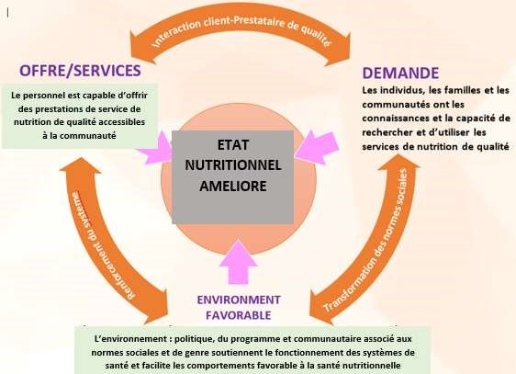
Figure xxx : Théorie de changement basée sur le modèle EDO
Les actions notre consortium sur ces composantes dans le cadre de ce projet permettront ainsi :
- De créer un environnement propice à la réduction des inégalités sociales et entre les sexes, l grâce à un leadership compétent a tous les niveaux y compris au niveau des communautés, des ressources financières adéquates pour soutenir la mise en œuvre des services, des politiques de soutien, des systèmes de santé solides et une collaboration efficace avec les autres secteurs a tous les niveaux (agriculture, education, protection sociale)
- D’améliorer les connaissances et transformer les normes sociales des communautés en matière nutritionnelle pour stimuler la demande de services de qualité ; et
- de rendre disponible des services de qualité, centrés sur la personne, et aborder d’autres composantes liées à l’approvisionnement.
Les interventions de renforcement du système de santé en synergie avec celles des autres secteurs sensibles à la nutrition ainsi que les actions en faveur de la transformation des normes sociales auront un impact sur l’environnement favorable mais aussi sur la demande et l’offre.
En outre, une interaction de qualité entre les prestataires et la communauté permettra à la fois d’améliorer la qualité, l’offre et la demande des services : grâce au feedback et à la participation active de la communauté, leurs besoins seront pris en compte par les prestataires qui offriront une gamme complète des intrants et des services en matière nutritionnelle. Le consortium offrira un environnement favorable en soutenant le leadership du PRONANUT, de la DPS ainsi que les capacités organisationnelles et de gestion des équipes des ZS pour relever les défis en utilisant les données de routine pour l’atteinte des résultats. Nous travaillerons en étroite collaboration avec les équipes des ZS et des aires de santé (AS) pour suivre et soutenir la coordination des activités des divers partenaires et des acteurs communautaires afin de créer un climat favorable aux initiatives de prestation de services innovants qui répondent aux besoins de la communauté, aborder les problématiques des barrières sociales et des inégalités entre les sexes et garantir l'engagement des leaders communautaires, des hommes, des femmes, des filles, des garçons et des groupes avec un accès limité aux services de santé.
Un ensemble d'interventions sur le soutien à l’offre et à la demande renforcera et soutiendra le système de santé, renforcera la capacité des prestataires de soins de santé à intensifier les services de qualité et étendra les liens fonctionnels entre les services cliniques et communautaires dans toutes les ZS.
Notre approche est adaptée à la pyramide sanitaire de la RDC et au paysage actuel de la prestation de services de santé en matière nutritionnelle afin de fournir des interventions intégrées à fort impact et à faible coût qui peuvent être maintenues et étendues tout en augmentant les ressources locales. À l'aide d'innovations, d'approches, d'outils, de programmes et de technologies fondés sur des données probantes, le projet renforcera les capacités de leadership et transférera des compétences pour permettre aux parties prenantes locales de planifier et de gérer stratégiquement les systèmes de santé, afin de fournir des soins de haute qualité par le biais d'établissements de santé et de prestataires communautaires techniquement compétents. Pour faciliter le développement des capacités des acteurs communautaires membres des CAC en tant que force motrice d'un changement durable, nous affecterons des conseillers techniques en prestation des services de nutrition et en santé communautaire qui seront basés autour des ZS, à raison d’une équipe pour une à 2 ZS, pour assurer un accompagnement de proximité et maximiser les opportunités de formation continue sur le tas. Ils coacheront et encadreront leurs homologues des BCZ et des aires de santé pour planifier et mettre en œuvre les activités.
Le projet développera une approche durable de la prestation des services à base communautaire par le biais d'un soutien technique et d'activités de renforcement des capacités à trois niveaux : avec les gouvernements locaux, les prestataires de soins des FOSA et la communauté y compris les groupes de soutien et d'autres ressources communautaires.
Partant de notre théorie de changement et de nos principes directeurs de mise en œuvre, notre consortium propose un cadre conceptuel qui est résumé dans le graphique ci-dessous :

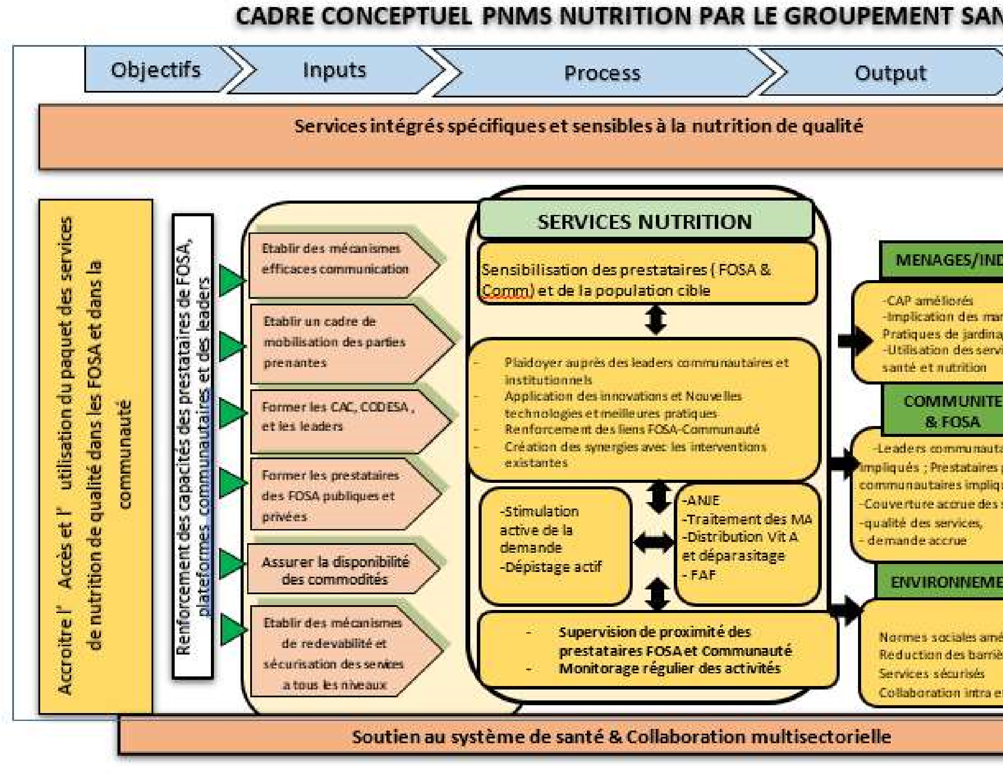
Figure xxx :Théorie de changement PMNS-NAC Kwilu

B. Programme de travail et personnel
Pour accomplir sa mission, le consortium SANRU mettra en œuvre ses stratégies et activités décrites ci-dessous, au travers de chaque objectif spécifique.
- LES OBJECTIFS SPECIFIQUES DE CETTE MISSION

1.1. Objectif spécifique 1 : Assurer la mise en œuvre des activités dans les sites communautaires conformément aux objectifs établis et convenus (en termes de qualité et de couverture) pour améliorer l'accès, l'utilisation et la qualité d'un ensemble de services communautaires de nutrition et de santé.
Pour atteindre cet objectif, le consortium SANRU-ICHESS-FONLIV-FDSS va bâtir sur les acquis des projets antérieurs et en cours tels que le projet Fonds mondial paludisme et le projet GAVI CSO Kwilu pour améliorer l’accès, l’utilisation et la qualité des services de Nutrition communautaire et de santé dans 250 aires de santé de 10 zones de santé ciblées y compris dans 190 sites des soins communautaires.
Ces acquis consistent principalement en :
  - La présence physique de SANRU et de FDSS dans la province et la bonne connaissance de la province ;
  - La bonne collaboration avec la DPS et les ECZS ;
  - L’installation et/ou la redynamisation de 3188 cellules d’animation communautaires (CAC) dans les 10 ZS ;
  - Le processus d’implémentation des Bulletins communautaires de performance (BCP) dans les 250 aires de santé de 10 ZS.
De manière globale, les actions du projet en rapport avec cet objectif porteront sur les facteurs qui limitent l’accès, l’utilisation et la qualité de service de nutrition et de santé au niveau communautaire dans les 10 ZS ciblées de la province du Kwilu, et qui incluent notamment l’insuffisance des prestataires communautaires formés dans le domaine de la NAC dont la dernière formation date de quatre ans et n’a ciblé que les prestataires de la seule ZS de Mosango .
Les différentes interventions en nutrition (approche Paquet : NAC, PCIMA, ANJE et CPSr) visant la réduction des diverses formes de malnutrition ont été mises en œuvre soit à l’échelle très réduite de façon isolée (NAC dans la seule ZS de Mosango), soit de façon partielle (PCIMA et ANJE dans la ZS Kikwit Nord en 2015, dans la ZS de Djuma en 2016, et les autres ZS en 2017 et 2018). C’est ce qui n’a pas permis de réduire de façon significative la malnutrition.
Résultat Intermédiaire 1.1 : Accès et utilisation améliorés d’un ensemble de services communautaires de nutrition et de santé grâce à la mise en œuvre des activités dans les sites communautaires de 10 ZS ciblées de la province de Kwilu.
Pour améliorer l’accès au service de nutrition au niveau communautaire, le consortium SANRUFONLIV-FDSS-ICHSS va s’appuyer sur les organes de participation communautaire qui sont déjà mises en place avec l’appui de SANRU dans le cadre des projets Paludisme/Fonds Mondial mis en œuvre par FDSS pour la prise en charge du paludisme dans les sites de soins communautaires et le projet GAVI CSO dans le cadre de la vaccination avec l’implication des communautés.
En 2021, la cartographie des cellules d’animation communautaire de 10 zones de santé ciblées reprise dans le rapport annuel de la DPS Kwilu montre une couverture de 71% (2250/2188) des CAC par rapports aux villages existants avec des variations allant de 9% (ZS Kikwit Nord) à 100% (Djuma et Kingandu) ; et le nombre des sites de soins communautaires est de 190 reparties dans ces 10 ZS.

Tableau XXX. Couverture des villages avec CAC dans les 10 ZS ciblées de la province du Kwilu, Coordination PRONANUT 2021.
Couverture | Nombre de ZS | Noms des ZS
Couverture de 100% | 2 | Djuma et Kingandu
Couverture de 80-99% | 6 | Moanza (99%) ; Kimputu, Sia et Pay-Kongila (98%) ; Yasa  Bonga (96%) ; Mosango (92%)
Couverture de 60-79% | 1 | Gungu (67%)
Couverture de 40-59% | 0 | -
Couverture de <40% | 1 | Kikwit Nord (9%)
Total | 10
L’intégration des services de nutrition à base communautaire est limitée dans les ZS. La NAC a été intégrée dans la seule ZS de Mosango avec l’accompagnement de FONLIV comme l’un des membres du consortium, il y a 4 ans passés. La PCIMA et l’ANJE ont été introduites dans les ZS de Kikwit Nord, Djuma et les autres ZS respectivement en 2015, 2016 et 2017-2018. Cette situation n’a pas permis de réduire de façon significative la malnutrition, alors que la lutte devait se faire dans une approche paquet contenant les actions essentielles en nutrition contenu dans la NAC, la PCIMA, l’ANJE et la CPS redynamisée (CPSr).
Dans l’optique d’amélioration d’accès, le consortium SANRU-FONLIV-FDSS-ICHSS va renforcer et étendre l’offre des services de nutrition à base communautaire, en tenant compte de la durée des appuis en cours. Il va également recourir :
1) A l’augmentation de la couverture des CAC par leur organisation/mise en place dans huit zones ainsi qu’à l’appui pour l’accroissement de la fonctionnalité et du leadership des 3188
CAC de 10 ZS. Ces points seront développés à l’objectif 3 de cette mission ; 2) Renforcement et extension de l’offre des services de nutrition dans les 3188 CAC :
Au niveau communautaire, l’offre des services sera renforcée à travers le renforcement des capacités de prestataires communautaires (formation ou recyclage, mentorat/coaching et supervision formative). Sur base des résultats des états des lieux, la couverture géographique des services de nutrition sera étendue par saturation et par expansion en intégrant les services dans les villages déjà couverts par les CAC et dans ceux non couverts pour atteindre les 3188 CAC ciblées. Le projet va également doter les 3188 CAC en équipements et en matériels selon les besoins, en matériels IEC ainsi qu’en outils de prestation (fiches techniques du prestataire) et de gestion (fiches, registres et autres).
Le rapport des états des lieux, à réaliser au début du projet, mettra en évidence les besoins réels et guidera l’ordre de priorité à établir en collaboration avec la DPS et les ECZS.
Les activités suivantes seront exécutées :
• Formation des prestataires communautaires
En collaboration avec le PRONANUT, la DPS et les ECZS, le projet va appuyer la formation des prestataires communautaires pour améliorer leur capacité à offrir des services de nutrition de qualité dans les 3188 villages/CAC ciblées. La formation des prestataires communautaires constitue le socle de la mise en œuvre. Elle se fera en cascade en passant par le noyau des formateurs du niveau provincial, les ECZS, les prestataires des structures de santé et le niveau communautaire. La formation du niveau provincial, des ECZS ainsi que des prestataires des FOSA a été pris en compte dans l’objectif 4. La formation des acteurs/prestataires communautaires (Membres de CAC et CODESA y compris les RECOSITE) sera facilitée par les ECZS sous la supervision des facilitateurs du niveau provincial, elle se fera en pool dans les différentes ZS.
Les données de dénombrement font état de 415 695 ménages dans les 10 ZS ciblées avec un besoin estimé de 8 314 RECO pour 1 RECO pour 50 ménages. Le consortium SANRU-FONLIV-FDSSICHESS va appuyer la formation des 4956 RECO tels que prévus dans les termes de référence comme cible totale, et cette formation sera étendue aux 3358 restants dans le but d’assurer une couverture totale des RECO dans les villages.
La formation, en dehors du module sur les modules de la dynamique communautaire, les pratiques familiales essentielles, la résilience et la surveillance à base communautaire, portera sur la stratégie de nutrition à assise communautaire (NAC), alimentation du nourrisson et du jeune enfant (ANJE), Consultation préscolaire redynamisée (CPSr), la prise en charge de la malnutrition aigüe (PCIMA) communautaire, les pratiques familiales essentielles (PFE), Soin de développement de l’enfant (SDE), les techniques de communication, les violences basées sur le genre (VBG) y compris les notions de COVID-19, l’utilisation des outils de gestion (collecte et transmission) de données et sur les notions des déchets.
Le suivi post formation sera réalisé 3 mois après la formation afin de s’assurer des acquis essentiels obtenus par les participants. Il sera complété par le coaching des prestataires qui présenteront des faibles performances. Le consortium va appuyer également les missions mensuelles de supervision formatives afin de renforcer les compétences techniques des acteurs communautaires par les AC du consortium et les membres ECZS.
- Dotation en intrants nutritionnels (fer, Vitamine A, Mébendazole, SRO/Zinc), équipements, matériels, outils de prestation et de gestion
Le projet dotera les sites communautaires en intrants nutritionnels, équipements et matériels (MUAC, Balance Salter, Bâton de screening, matériels IEC, etc.) pour les services de nutrition et de santé, ainsi que des outils nécessaires à la prestation des services conformément aux normes et directives édictés par le Ministère de la Santé (voir liste en annexe). Les besoins réels de ces équipements, matériels et outils seront connus après les états des lieux.
- Intégration des activités de nutrition dans les sites des soins communautaires
La politique du ministère de la santé publique, hygiène et prévention de la RDC recommande l’intégration dans les sites de soins communautaires d’un paquet d’activités comprenant prioritairement la prise en charge du paludisme, la diarrhée, et des IRA. Le consortium SANRUFONLIV-FDSS-ICHSS va s’appuyer sur le projet du paludisme mis en œuvre par FDSS/SANRU avec l’appui de Fonds mondial qui appui la mise en œuvre de 190 sites de soins communautaires dans les dix zones de santé. Ces SSC prennent en charge, en dehors des cas de paludisme, les cas de diarrhée avec SRO-ZINC et les cas d’IRA. Au cours de ce projet PMNS, le projet du paludisme mis en œuvre par FDSS/SANRU continuera son appui non seulement dans la prise en charge du paludisme mais aussi dans la prise en charge de la diarrhée avec le SRO et Zinc. Par ailleurs, les autres activités nutritionnelles, en l’occurrence, la distribution de la vitamine A, le déparasitage au Mébendazole et l’orientation des cas et la promotion de l’ANJE seront prises en compte dans l’intégration de ces activités dans les SSC. Pour y arriver, le projet PNMS nutrition va :
- Doter les matériels et les outils suivants : bâton de screening, MUAC enfant et adulte, balance, poubelle, cahier de RECO, registre de VAD, boite à image, carte conseil, carnet de jeton d’orientation de cas ;
- Approvisionner les sites de soins en : Multi micronutriments en poudre en sachet (MNPs/Supplément en multi micronutriment (MMS) ou fer /acide folique, vitamine A, Mébendazole ;
- Prendre en compte les RECOites dans l’effectif des RECO à former sur les différentes thématiques de nutrition développés dans l’Activité sur le renforcement des capacités des prestataires communautaires.
Tableau xxx : Synthèse de besoins en matériels, outils et intrants nutritionnels
Nº | Désignation | Unité | Quantité Totale
1 | MUAC enfant | Paquet | 1000
2 | MUAC adulte | Paquet | 1000
3 | Balance Salter | pièce | 190
4 | Bâton de screening | pièce | 8314
5 | Registre de dénombrement RECO | pièce | 8314
6 | Registre de VAD | pièce | 8314
7 | Poubelle | pièce | 190
8 | Cartes conseils | pièce | 10000
9 | Mégaphone | pièce | 3188
10 | Piles | pièce | 133896
11 | Carnet de Jeton de référence des enfants MA | pièce | 8314

- Appuyer la réalisation du dénombrement des ménages et de la population cible
Etant donné que le dénombrement des ménages et de la population cible est pris en compte par l’objectif 3, le consortium va s’appuyer sur le dénombrement qui est actuellement réalisé par les RECO, dans le cadre du projet NMF3 de SANRU/FDSS mise en place dans les 10 ZS ciblées par projet. Il veillera à la vérification en s’assurant de la que la mise à jour mensuelle tient compte des groupes cibles pour la nutrition à savoir : les femmes enceintes, femmes allaitantes, enfants de 0-23 mois, enfants de 24-59 mois, les adolescentes.
- Appui à la réalisation des visites à domicile des relais communautaires chez les cibles
Les visites à domicile (VAD) consistent à suivre à domicile les enfants de 0 à 23 mois, les femmes enceintes et allaitantes et à fournir des conseils appropriés sur la pratique de l’ANJE, des autres PFE, l’acceptation et la bonne utilisation en micronutriments multiples de supplémentation, la prise des médicaments et des vitamines (fer acide folique /MMS chez la FEFA), …
Cependant, le plus souvent les difficultés évoquées par les RECO dans la réalisation de leurs activités sont les suivantes : les intempéries, le nombre élevé de cibles à suivre et le plus souvent le manque de motivation. Pour permettre la réalisation de VAD de qualité, un RECO sera responsable d’au moins 30 ménages de cibles selon sa disponibilité pour plus d’efficacité. Afin d’améliorer la prestation des VAD, le consortium va :
- doter aux 8314 RECO les bottes, les imperméables et les sacs imperméables ;
- accorder une motivation mensuelle à chaque RECO selon leurs performances à travers la CAC ;
- doter à chaque CAC un vélo pour permettre sa mobilité et le respect de planning de VAD.
Un accompagnement permanent sera assuré par les AC du consortium et l’ECZS, 1 AC sera responsable de 15 RECO. Les données seront rapportées auprès du président de CAC et ce dernier rendra compte au CODESA.
• Assurer la distribution communautaire de la vitamine A et le déparasitage au Mébendazole /Albendazole
La supplémentation en vitamine A et le déparasitage au Mébendazole /Albendazole contribue à la réduction de la morbi-mortalité de 24% si elle est régulièrement réalisée de façon adéquate. Mais la faible fréquentation à la CPSr des enfants de 24-59 mois est à la base des difficultés éprouvées au cours de cette supplémentation ; d’où la nécessité de la mise en place de la supplémentation au niveau communautaire par les RECO et les SSC.
Le consortium SANRU-FONLIV-FDSS-ICHESS va appuyer :
- L’organisation la CPSr en stratégie avancée afin de récupérer les enfants non atteints lors de la supplémentation au niveau des CS, et/ou la supplémentation au SSC de tout enfant ayant raté sa dose au CS ;
- La sensibilisation des mères et gardiens d’enfants sera mis à contribution pour les inciter à utiliser le service de supplémentation en vitamine A et le déparasitage au Mébendazole ;
- L’utilisation de carnet de santé évoqué dans l’objectif 3, permettra d’identifier les interventions de nutrition (supplémentation en vitamine A, déparasitage en Mébendazole, etc.) dont l’enfant a besoin et de récupérer sa dose.

- Appuyer la CPSr par la stratégie avancée au niveau des CAC
La CPSr est une activité sous la responsabilité de l’équipe du CS et se fait en collaboration avec les CAC. Elle est bien détaillée dans l’objectif 4.
Cependant, les CAC auront la charge d’accompagner l’équipe du CS dans la sensibilisation, la prise des mesures anthropométriques, la supplémentation en vitamine A, le déparasitage au Mébendazole /Albendazole, la distribution des multi micronutriments et le soutien aux activités de soins de développement de l’enfant (SDE) par les jeux. Le projet appuiera les CS avec la dotation des vélos et matériels nécessaires (au moins deux Kit de CPSr) pour faciliter les CS à organiser les séances de CPSr, et veillera à la participation des CAC lors de ces séances en incluant cet aspect dans les objectifs/critères de performance des CAC pour leur incitation (Cfr objectif 4).

- Appuyer le dépistage de la malnutrition chez les enfants 6 à 59 mois, les femmes enceintes et allaitantes au niveau de la communauté
Selon les données obtenues sur la situation nutritionnelle de la part de la DPS /PRONANUT au moyen du rapport annuel de 2020, le dépistage réalisé par les RECO démontre que la prévalence de la malnutrition aiguë globale est au-delà 8% qui est la prévalence nationale (PB  à 125 mm). Dans cette optique, les ZS de Bonga Yasa avec 42%, suivi de celle de Kingandu 18,6 %, s’illustrent dans cette situation qui reste préoccupante, démontrant que non seulement les enfants de moins de 5 ans sont abandonnés à leur triste sort et encore plus ils ne bénéficient d’aucun service de la prise en charge nutritionnelle tant au niveau des FOSA et au niveau communautaire
Les RECO seront capacités et dotés en MUAC afin de dépister systématiquement lors des VAD tous les enfants de 6 à 59 mois, femmes enceintes et femmes allaitantes .Tous les cas dépistés (PB  à 125 mm chez les enfants et PB  à 230 mm chez la femme enceinte et allaitante) seront orientés au niveau de la structure sanitaire pour confirmation et prise en charge le cas échéant. En outre, les RECO seront dotés des outils de collecte de données et de rapportage.
- Appuyer la promotion de l’ANJE et autres PFE dans la communauté à travers les VAD, les groupes de soutien et les discussions communautaires.
Le consortium SANRU-FONLIV-FDSS-ICHESS va appuyer la mise en œuvre des stratégies de communication pour le changement social et de comportement par le plaidoyer, la mobilisation sociale et la communication interpersonnelle.
- Le plaidoyer
Le plaidoyer sera mené pour inciter les autorités politico-administratives (APA) à s’impliquer dans la mise en œuvre des activités au niveau des villages lors de réunions communautaires.
- La mobilisation sociale sera faite en utilisant les différents groupes sociaux : les confessions religieuses, les différentes écoles, les groupes des mères …
Le projet appuiera également l’organisation des dialogues communautaires avec les différents groupes concernés notamment les chefs religieux et traditionnels, les membres des CODESA et CAC, les groupes des mères, les jeunes, etc. afin de donner la voix à tous et recueillir leurs perceptions, craintes et suggestions dans le but d’améliorer l’utilisation des services de nutrition, ces dialogues communautaires devront être supervisés par les animateurs communautaires des ZS. - La communication interpersonnelle (CIP)
Dans l’environnement social de la province du Kwilu où la stigmatisation et les normes sociales créent des obstacles importants aux services de nutrition, le dialogue interpersonnel via des discussions en petits groupes homogènes et intergénérationnel, des visites à domicile et le counseling individuel sera le mode principal de travail des CAC et des relais communautaires promotionnels. La communication interpersonnelle (CIP) sera utilisée lors des VAD à l’aide des différents supports de communication (carte conseils, boites à image, …).
Pour disséminer les messages clés de nutrition, le consortium va appuyer les 3188 CAC et les 250 CODESA en les dotant des matériels IEC, mégaphones, etc. Il va contractualiser avec les radios pour la diffusion des messages clés sur la nutrition mais avec priorisation de celles ayant une large couverture des ZS (couverture de plus d’une ZS). Dans la province du Kwilu, cinq radios couvrent chacune au moins 2 ZS des 10 ZS ciblées. En dehors de ces ZS, le consortium ciblera aussi des ZS à l’intérieur des ZS qui couvrent plusieurs aires de santé. L’état des lieux qui sera fait au début du projet déterminera les radios de bonne couverture au niveau zonal. Des émissions radiodiffusées et/ou à téléphone ouvert seront aussi appuyées. Etant donnée la variabilité des langues locales, les émissions seront aussi réalisées dans les dialectes afin d’obtenir une assez large couverture d’audience. Un plan de communication sera élaboré afin d’assurer la mise en œuvre de communication.
Des messages clés portant sur l’initiation précoce à l’allaitement, l’allaitement maternel exclusif de 0 à 6 mois, l’alimentation de complément adéquate (4 étoiles) et l’allaitement maternel jusqu’à deux ans ou plus, seront traduits en langues locales et mis à la portée des différents canaux de communication. La promotion et la vulgarisation des recettes locales à base des aliments de complément seront faites à travers des séances de démonstrations culinaires qui seront organisées au niveau communautaire.
Ainsi, le projet appuiera les activités suivantes pour assurer la communication :
- L’organisation du jeux concours au niveau des écoles afin de mettre en exergue l’importance de l’ANJE et les PFE ;
- L’organisation de la conférence sur la nutrition et la production alimentaire dans le but d’inciter à la réalisation de jardin expérimental scolaire et au niveau de ménage des élèves ou étudiants. Le consortium va appuyer avec un forfait pour l’achat de semences, matériels aratoires et avec des petites formations pratiques (30 écoles seront appuyées pour le 10 ZS de santé) ;
- L’Organisation des séances de mobilisation de masse pour la célébration les journées spéciales dédiées à l’alimentation et à la nutrition : semaine mondiale d’allaitement, journée mondiale de l'alimentation, journée mondiale de lavage hygiénique de mains, journée mondiale de l’eau. Ces journées/semaines seront célébrées dans les 10 ZS et au niveau provincial (Kikwit et Bandundu) ;
- Réalisation de 150 (1 émission/ZS/15 mois) émissions radio de sensibilisation/éducation nutritionnelle sur ANJE, EHA, et VGB dans le 10 ZS ciblées.
- Appuyer la conception et la diffusion des spots de sensibilisation/éducation nutritionnelle sur l'ANJE et PFE. Un total de 10 spot seront conçus et seront traduits en fonction de spécificité des dialectes parlés dans les ZS.
- La promotion de l’ANJE passera également par les séances de démonstration culinaire à travers les groupes de soutien à l’ANJE. Le consortium va contribuer avec un montant forfaitaire pour soutenir l’activité, les membres de groupes de soutien seront aussi appelés à contribuer avec les aliments disponibles. L’appui du projet ne sera accordé que pendant les 9 premiers mois de l’activité, et puis il sera supprimé pour laisser placer aux contributions locales afin d’assurer la pérennisation et la résilience des ménages.
Résultat intermédiaire 1.2 : Mise en place et documentation des approches innovantes pour renforcer la lutte durable de la malnutrition aigüe
• Intensifier le dépistage actif, l’orientation des cas et le suivi nutritionnel des enfants de moins de 5 ans souffrant de la malnutrition aiguë
Dans l’objectif d’intensifier le dépistage, le suivi nutritionnel des enfants de 6 à 59 mois, le consortium appuiera la mise en place de la l’approche « PB Famille »
L’approche « PB Famille » nous permettra de dépister les enfants et faire le diagnostic de la malnutrition par la famille en utilisant des bandelettes MUAC afin de mesurer le périmètre brachial et en capacitant les membres de famille à détecter les œdèmes.
Pour y arriver les membres de famille recevront les séances d’initiation par des relais communautaires accompagnés par des facilitateurs communautaires du projet mais aussi en collaboration avec le personnel de santé. Il a été démontré que les mères/accompagnants formés ont développé des compétences pour la prise du PB et pour l’identification des œdèmes équivalentes à celles des relais communautaires. Cette approche détient les avantages suivants :
- Cette approche permettra d’accroitre la couverture du dépistage actif et de rendre autonomes et attentives les mères, afin d’assurer le suivi au quotidien de l’état nutritionnel de leur enfant et ainsi diminuer le risque de mortalité et morbidité au niveau de la communauté.
- L’utilisation de PB famille est une des stratégies efficaces d’appropriation des interventions de nutrition dans le ménage.
- Les mères peuvent classifier leurs enfants selon la couleur de la bandelette de la même manière que les relais communautaires.
- En comparaison à la stratégie basée uniquement sur les Relais Communautaires, les coûts
pour le dépistage sont réduits considérablement en travaillant avec des mères.
Les RECO vont continuer de jouer un rôle important au sein de la communauté. Il est plus adéquat de les former pour enseigner aux mères, plutôt qu’ils effectuent eux-mêmes les dépistages des enfants.
• Appuyer l’organisation de la prise en charge communautaire des enfants MAM avec l’approche de Foyer d’Apprentissage et de Réhabilitation Nutritionnelle (FARN)
Le traitement des cas est intégré dans le système de santé tant au niveau communautaire que clinique, Les enfants malnutris aigues sévère n’ayant pas des complications médicales auront un traitement composé d’aliments thérapeutiques prêts à l’emploi (ATPE) en plus du traitement médical systématique. Les CAC seront chargées d’assurer le suivi de l’utilisation de ATPE dans les ménages lors de VAD afin d’empêcher la déperdition au niveau de la communauté.
Par manque des intrants de prise en charge des cas MAM et pour assurer le continuum des soins des cas de la Malnutrition aigüe modérée, le consortium compte utiliser par innovation un modèle de changement de comportement appelé "Foyer d’Apprentissage et de Réhabilitation Nutritionnelle (FARN) dans la communauté" basé sur le concept de la " déviance positive " afin d’apporter des réponses encourageantes à cette question.
Le principe fondamental du FARN est de réhabiliter tous les enfants MAM identifiés dans la communauté à partir de produits alimentaires localement disponibles. L’approche fait également appel à des modèles positifs (ou déviance positive) pour changer les comportements, En mettant en contact les mères ayant des enfants MAM avec une « maman lumière ». Il est attendu que celle-ci partage son expérience et son savoir-faire pour démontrer qu’elle est capable de donner aux enfants souffrant de la MAM des recettes constituées d’aliments locaux 4 étoiles et d’en juguler la malnutrition ; c’est aussi une occasion de vulgariser les bonnes pratiques alimentaires par des séances de démonstration culinaire, utilisant les aliments locaux disponible à coût réduit.
Cette initiative a montré ses preuves avec l’ONG ACF en Côte d’Ivoire en 2015, l’ONG FONLIV en 2015 dans la ZS de Vanga, ainsi que l’ONG COOPI dans la ZS de Boko en 2017.
Cette innovation sera utilisée, dans un premier temps, dans 30 villages de 2 ZS (Bonga Yasa et Kingandu) en raison de la prévalence de la malnutrition aiguë élevée tel qu’évoquée ci-haut.
Afin d’assurer la mise en œuvre de cette stratégie, le consortium utilisera les moyens suivants :
- Organiser une enquête dans 30 villages pendant 2 jours avec le concours des enquêteurs (2 personnes par équipes des enquêteurs), un guide par village pour identifier les familles et les aliments déviant positif
- Former pendant 3 jours les animatrices sur l’anthropométrie, l’ANJE, utilisation des outils de collecte des données et sur le fonctionnement de FARN dans chaque village (30 villages)
- Construction de 30 hangars en raison de 1 par village
- Equiper les FARNP avec 30 Kit d’ustensiles de cuisine (marmite, gobelet, louche, cuillère, assiette, brasero, table en plastique, chaises et natte)
- Approvisionnement en vivres pour 30 FARN en raison d’un forfait par mois Fonctionnalité de FARN :
- Une fois les enfants MAM dépistés, ils seront orientés et admis dans le programme FARN pendant 15 jours et seront soumis à deux repas par jour, le troisième repas sera donné au niveau du ménage sous le suivi du RECO
- Les deux repas servis à la FARN seront constitués de la bouillie composée des aliments locaux 4 étoiles à 8 heures du matin et un autre constitué de l’aliment de base constitué des ingrédients locaux 4 étoiles
- Ces préparations de repas seront réalisées par les mères /gardiens des enfants MAM dans le but de leurs apprendre à constituer les aliments de complément adéquats
- Afin d’assurer le suivi de l’évolution de l’état nutritionnel, les enfants ciblés seront pesés chaque jour, une fois qu’ils sont réhabilités, ils retourneront dans leurs ménages pour servir d’exemple à la communauté
- Les mères /gardiens d’enfant devront bénéficier de l’éducation nutritionnelle
En outre, pour les restes de ZS et villages, les enfants souffrant de MAM serons pris en charge en utilisant les aliments locaux par la démonstration culinaire tout en assurant le suivi au niveau des ménages par les RECO.
- Appuyer l’organisation de la prise en charge communautaire des enfants MAM avec les aliments locaux (modèle IMA/SANRU)
Cette approche a été utilisée dans le cadre du projet appui au système de santé en RDC financé par DFID et mise en œuvre par IMA World Health et SANRU dans les provinces de Kasaï, Kasaï central et le Nord Ubangi.
Cette approche a montré son efficacité dans le cadre de manque des aliments près à l’emploi fournis par le PAM. Elle consiste à former les RECO sur ANJE-VAD-SAD qui seront encadrés par un relais appelé ReCo COACH qui sera désigné par rapport au gradient des compétences qu’il montrera. Dans chaque AS, il y aura un relais coach qui sera assisté par un autre relais, tous sont issues des CAC.

La stratégie consiste :
- Au dépistage des enfants de 6-59 mois une fois le trimestre.
- Reference des cas suspect de malnutrition avec un PB inférieur à 125 mm au CS ou la présence des Œdèmes
- Si confirmation de MAM par l’IT, le cas est renvoyé au reco pour suivi,
- Le cas MAM bénéficiera de la pris en charge avec la bouillie enrichie 4 étoiles au niveau du ménage avec les moyens du ménage ;
- Le RECO suivra l’enfant toutes les 2 semaines au niveau du ménage et pendant ce temps, il procèdera aux séances de démonstration culinaire, à l’encadrement des parents pour faire le jardin parcellaire. Dans l’approche, un appui en semences et matériels aratoire sera donné au CS et RECO pour faire des jardins de démonstrations a partir duquel les semences seront partagées a la communauté. L’objectif est que chaque ménage ait un jardin dans la parcelle dans le cadre de la sécurité alimentaire
- Lors des visites, toutes les 2 semaines, il y aura pris de PB et suivi de l’évolution des œdèmes de membres inférieurs. A la 5e visite, soit 2.5mois de la prise en charge, l’enfant est déclaré guéri si PB supérieur à 125 mm et/ou fonte des œdèmes (selon les critères de déchargement).
Au cours de la mise en œuvre du PMNS-Nutrition dans le Kwilu, la prise en charge sera prise en charge dans les tous les villages où il n’y aura pas de foyers d’Apprentissage et de Réhabilitation Nutritionnelle (FARN), car cette approche ne coute pas beaucoup d’argent d’autant plus que les RECO seront formés, équipés. Le consortium appuiera 2 activités :
- L’achat des semences pour le jardin de démonstration
- La dotation des RECO en outils de prestation et de rapportage.
- La supervision des RECO sera réalisée par les AC des ZS, les IT et les AC du consortium. Les frais de supervision sont déjà pris dans les autres rubriques.
Résultat Intermédiaire 1.3 : Qualité améliorée d’un ensemble de services communautaires de nutrition et de santé grâce à la mise en œuvre des activités dans les sites communautaires de 10 ZS ciblées de la province de Kwilu
Pour garantir que la communauté ait accès à des services de Nutrition de qualité, le consortium SANRU-FONLIV-FDSS-ICHESS va veiller à ce que les capacités des prestataires soient renforcées pour assurer l’offre de service de nutrition au niveau communautaire. La disponibilité des intrants nutritionnels et des médicaments systématiques et des outils de prestation et de gestion sera aussi améliorée et intégrée par les critères d’évaluation de la performance des sites communautaires.
Pour ce faire, le projet assurera que chaque site de prestation des services communautaires : (i) dispose de prestataires formés ; (ii) est doté de matériels et équipements essentiels ainsi que des outils de prestation et de gestion ; (iii) dispose en permanence d’un stock suffisant des intrants nutritionnels (Vitamine A, Mébendazole, Fer, SRO-ZINC) ; et (iv) applique les mesures de prévention des infections telles que COVID-19 et de gestion des déchets.
Un système de supervision formative et d’accompagnement sera mis en place à cet effet. Le projet appuiera aussi l’organisation des enquêtes périodiques de satisfaction des clients au sein de la communauté à travers les CAC.

- Développement des outils d’évaluation de la qualité des services de nutrition
Le consortium SANRU-FONLIV-FDSS-ICHESS appuiera le PRONANUT à développer des outils d’évaluation de la qualité des services de nutrition au niveau communautaire, en partant des outils existants du Ministère de la Santé, et en les adaptant sur base des objectifs du projet et du contexte. Ils devront couvrir entre autres les aspects relatifs à la dynamique communautaire, à la disponibilité de prestataires communautaires formés ; la disponibilité des matériels/équipements appropriés, des intrants nutritionnels, des matériels d’Information, Education et Communication et de Communication pour le Changement de Comportement (IEC/CCC) ; des outils de collecte et de transmission et des cibles atteintes.
Les outils développés seront soumis à l’adoption par toutes les parties prenantes. Ils seront utilisés pour les états des lieux et par la suite dans les supervisions formatives et les évaluations périodiques de la qualité. Les résultats de ces évaluations serviront à alimenter les sujets des visites de supervision formative et/ou de coaching.
- Etat des lieux
L’état des lieux qui sera conduit au début du projet fournira des informations détaillées sur la situation des sites communautaires en ce qui concerne les acteurs communautaires ; les équipements et matériels ; la disponibilité, l'organisation et l'utilisation des services de nutrition à base communautaire, ainsi que sur la dynamique communautaire (disponibilité et fonctionnalité des CAC, organisations à base communautaire existantes et leurs domaines d’activités, etc.). L'accent sera mis sur la qualité des services.
L’enquête d’état des lieux sera menée de manière participative, avec l’implication de la DPS y compris le PRONANUT provincial et les ECZS. Le consortium SANRU-ICHESS-FONLIV-FDSS travaillera en collaboration avec le PRONANUT et la DPS pour le développement ou l’adaptation des outils de collecte des données, la sélection et le briefing des enquêteurs, la collecte des données à l’aide des tablettes, la supervision de l’enquête, ainsi le traitement et l’analyse des données.
L'équipe d’enquêteurs sera composée d’au moins deux personnes pour un à deux jours par FOSA. Les enquêteurs seront principalement des animateurs communautaires des BCZS et des infirmiers superviseurs des ZS. Chaque ZS aura au moins un superviseur de l’enquête. Le PRONANUT et le consortium SANRU-FONLIV-FDSS-ICHESS fourniront un appui supplémentaire au suivi et supervision de l’activité.
Les résultats des états des lieux permettront de classer les AS/CAC suivant les besoins réels pour l’amélioration de la qualité et de fixer le niveau de départ de chaque CAC sur lequel seront bâtis les efforts d’amélioration de l’offre et de la qualité des services.
- Formation des prestataires communautaires (RECO/CAC/CODESA)
La formation des prestataires communautaires (RECO/CAC/CODESA) se déroulera suivant les étapes ci-décrites dans le résultat intermédiaire 1 de cet objectif.

Pour assurer la consolidation et le maintien des compétences des prestataires formés en vue de l’amélioration continue de leur performance et de la qualité des services, le consortium SANRUFONLIV-FDSS-ICHESS va aider la DPS et les ECZS à mettre en place des approches de formation continue dont le suivi post formation, le tutorat/coaching de proximité par les pairs et la supervision axée sur l’amélioration de la qualité des services de nutrition au niveau communautaire.
- Evaluations périodiques de la satisfaction des clientes
Pour s’assurer que la voix des utilisateurs des services de nutrition prise en compte, le projet appuiera l’organisation des enquêtes semestrielles de satisfaction des clients au sein de la communauté et partagera les résultats avec les parties prenantes. Ces enquêtes seront réalisées avec l’assistance technique des institutions de recherche spécialisées dans les études qualitatives. Les résultats de ces enquêtes seront utilisés pour identifier et mettre en œuvre des actions correctrices appropriées.

1.2. Objectif spécifique 2 : Sensibiliser sur les violences basées sur le genre et développer un système de prestation de services pour la prise en charge des victimes de la violence sexuelle et sexiste
Les informations du bulletin trimestriel du sous-cluster SVBG de septembre 2021 indique que la RDC connaît une situation d’urgence complexe, aggravée par de multiples crises aiguës depuis plus de deux décennies. La crise humanitaire a plongé 19,6 millions de personnes dans le besoin d’assistance humanitaire en 2021 parmi lesquelles, environ 7 millions sont à risque de subir une violence basée sur le genre.
En fin septembre 2021, 74275 cas de VBG ont été déclarés et pris en charge en RDC. Ce chiffre témoigne une augmentation de 73% de cas par rapport à 43054 déclaré en fin septembre 2020. L’analyse de données disponibles montre que parmi les vingt-six (26) provinces, 2 sont au niveau de sévérité « modérée » avec un nombre de cas compris entre 275-550, parmi lesquelles le Kwilu avec 366 cas de VBG ; ce qui représente 0,49% de l’ensemble des cas pris en charge. Le consortium SANRU-FDSS-FONLIV-ICHESS est conscient du fait que les données disponibles sur les VBG sont toujours loin d’être complètes, qu’il est probable que de nombreux autres cas non identifiés restent cachés dans le « silence » et que l’intensification des activités de lutte contre les VBG pourraient conduire à un accroissement du nombre de cas. Les données en notre possession montre qu’il existe une incohérence entre les données du cluster VBG et celles publiées dans le rapport du PNSR Kwilu. Par ailleurs, ces informations à notre porté ne permettent pas d’établir une cartographie d’intervenants dans le domaine de VBG /EAHS. (Rapport annuel PNSR Kwilu, PAO PNSR Kwilu, PAO DPS Kwilu, 2021).
Le pourcentage des femmes survivantes de VBG est de 94 % contre 6 % chez les hommes dans l’ensemble du pays. La distribution de la proportion des femmes survivantes de VBG par province montre que le Kwilu (77,9 %) est l’une de deux provinces avec une proportion de femmes survivantes avoisinant 80%. Du point de vue de l’âge, 41 % des cas de VBG déclarés concernent les survivants âgés de moins de 18 ans, 55% pour les personnes de 18-59 ans, et 4 % pour les personnes de plus de 59 ans, dans l’ensemble. Cette tendance est similaire à celle du Kwilu où 41% des cas de VBG déclarés concernent les survivants âgés de moins de 18 ans ; 57% pour les personnes de 18-59 ans ; et 2 % pour les personnes de plus de 59 ans.
Bien que les données, au 3ème trimestre, ne soient pas désagrégées par territoire pour le Kwilu, l’analyse des données de la province avait montré au 2ème trimestre, que sur 326 cas notifiés au semestre 1, la ville de Kikwit vient en tête avec 203 cas de VBG identifiés et pris en charge (61,1%), suivi de Bulungu avec 44 cas (13,4%), Masi-Manimba avec 30 cas (9,2%), Bandundu avec 25 cas (7,6%), Idiofa avec 24 cas (7,3%), les territoires de Gungu avec 3 cas (0,9%) et Bagata avec 1 cas (0,3%).
Le rapport ne précise pas les caractéristiques des auteurs de ces viols. L’enquête initiale à mener au début du projet inclura une analyse du genre qui pourra renseigner notamment sur les caractéristiques des auteurs et les facteurs favorisants les violences sexuelles dans cette province, dont les résultats pourraient améliorer la stratégie d’intervention.
Sur le plan de la sensibilisation, l’analyse montre qu’il y a une sensible amélioration de nombre des séances de sensibilisation au 3ème trimestre 2021 (26,5%) par rapport au 3ème trimestre 2020 (9,9%). Cependant d’énormes efforts restent à déployer pour atteindre au moins 50 % des survivants de VBG avec des services de prise en charge holistique. La proportion des survivants de VBG globalement pris en charge a légèrement augmenté au 3 ème trimestre 2021 (1,9%) comparativement au 3 ème trimestre 2020 (1.3%). Cependant, elle reste très faible.
Les données dans le DHIS2 (District Heath Information Software 2) pour l’année 2021, montrent les constats suivants dans notre zone d’intervention :
- 2 ZS ont rapporté 30 cas ou plus, il s’agit de Kikwit Nord (39 cas) et Mosango (30 cas pour l’année 2021;
- La ZS de Djuma a rapporté 5 cas et les ZS de Gungu, Kingandu et Yassa Bonga quant à elles, ont rapporté un cas chacune pour la même période;
- Les 4 ZS restantes (Kimputu, Moanza, Pay Kongila et Sia), sont restées silencieuses pour toute cette période.
Pour combler ce gap, le consortium envisage d’amplifier la sensibilisation sur les violences basées sur le genre et développer un système de prestation de services afin d’assurer la prise en charge des survivantes de violence sexuelle et sexiste le projet va faire une cartographie des intervenants dans les aspects de la lutte contre les VBG et travaillera en collaboration avec les ONG chargées de la mise en œuvre des activités de prévention et réponse aux VBG, y compris l’exploitation et les abus sexuels (EAS) et le harcèlement sexuel (HS), en vue de l’atteinte les 3 résultats intermédiaires suivants :
- Les comités locaux de lutte contre les VBG mis en place et actifs dans les 10 ZS
- Les communautés sensibilisées et engagées dans la lutte contre les VBG ;
- Le système de prestation de services de prise en charge des SVS renforcé ;

Approches techniques et méthodologiques :

  - La mise en place dans les 10 ZS des Comités locaux de lutte contre les VBG/ EAS/ HS :
c’est une approche qui sera favorisée par ce projet pour le renforcement de la gouvernance.
Ces comités locaux seront membres des comité territoriaux multisectoriel de nutrition -santé, et seront sous le lead des APA du territoire ou secteur de leurs appartenances. Ils travailleront en en collaboration avec les autres ONG du sous cluster VBG ; nous allons apporter un appui technique et financier à l’organisation / renforcement des réunions d’échanges, analyse et évaluation de la réponse à la prise en charge holistique des SVS, le projet va aussi contribuer à la réalisation de la campagne de tolérance zéro ainsi que pour les 16 jours d’activismes. Le consortium prévoit, des sessions d’information au niveau provincial pour annoncer le projet, avant la mise en place de ces comités locaux de lutte contre les VBG/EAS/HS sous le lead de l’APA du territoire/secteur , et joueront aussi un rôle dans le mécanisme de gestion des plaintes. Ce processus sera parachevé par la mise en place d’un réseau de plaidoyer au niveau provincial et zonal pour créer un mouvement provincial de lutte contre les VBG impliquant les autorités provinciales et les leaders à tous les niveaux.
  - Mise en place des approches efficaces de sensibilisation et engagement communautaire ayant un impact positif pour la réduction de l’incidence des VBG ce qui va conduire à
:
Amener la communauté à améliorer ses connaissances, à exprimer la demande, à dénoncer (la détection et l’aiguillage doit être rapide sécurisé et organisé. Cette dénonciation devrait se faire même par des tierces) et s’engager dans la lutte à travers l’organisation des activités de communication pour le changement social et comportemental privilégiant la sensibilisation axée sur la communication interpersonnelle et la sensibilisation des masses à travers la campagne sur la tolérance zéro contre les VBG, les radios communautaires etc. La cible privilégiée sera composée des enfants, des adolescents, des hommes et des femmes mariés, les APA et les autorités coutumières.
Notre approche favorisera la polyvalence des RECO, préconisera l’intégration des jeunes (pairs éducateurs) dans les cellules d’animation communautaires (CAC) de chaque aire de santé (AS) afin de faciliter la collaboration dans la prestation, prévention et promotion. Cela permettra aux survivantes de dénoncer sans subir le rejet/stigmatisation et représailles de la part de la communauté.
En effet, une éducation qui encourage les jeunes à remettre en question, surmonter et contester la violence et la discrimination de genre est essentielle dans la prévention des VBG. Les jeunes doivent pouvoir reconnaître ce qui constitue la violence et la maltraitance, comment se protéger de la violence, et prendre des mesures pour éviter de faire souffrir autrui. Les jeunes doivent également avoir l’opportunité de développer des notions positives du genre, dont la masculinité et la féminité, et de mieux comprendre et accepter la diversité, aussi bien sur le plan sexuel qu’au niveau du genre
La dynamique communautaire sera basée sur les stratégies et activités en rapport avec les CAC. Nous allons ainsi :
- nous appuyer sur les cellules d’animation communautaire installées dans les villages des zones de santé pour susciter la prise en charge holistique ;
- organiser une formation de deux jours des CAC sur le module de mise en place des CAC et les thématiques VBG y compris les VPI/EAS/HS seront intégrés dans le module de formation de nutrition ;
doter des CAC d’outils de gestion de données
- intégrer les aspects VBG/EAS/HS sur les supports de communication et de sensibilisation.
La communication interpersonnelle sur les informations en rapport avec les VBG/EAS/HS se fera aussi par l’organisation des focus groups
Dans le but d’améliorer la notification des cas des survivants de violence sexuelle (SVS) dans les zones de santé pour une prise en charge rapide, le projet compte mettre en place un système d’alerte communautaire qui va utiliser l’approche d’animateur social ou Reco coach, en se basant sur l’expérience du projet USHINDI financé par l’USAID et mis en œuvre au Nord-Kivu par un consortium conduit par IMA World Health, pour conscientiser le SVS et éviter des pertes de vue. Autres actions :
- mettre en place et utiliser des lignes téléphoniques gratuites (numéros verts) d’information et d’orientation pour favoriser les échanges, recueillir les informations et orienter dans les FOSA de référence y compris les émissions radio avec téléphone ouvert ; Au regard de la variabilité linguistique dans la zone d'intervention, pour les zones sans radio communautaires, on travaillera avec une radio qui couvre cette zone pour organiser l'émission dans la dialecte parlée dans ladite zone sans radio. Production de 3 spots : une pour VBG, une pour EAS et une autre pour le harcèlement ; ainsi que leurs diffusions
- former/recycler 2500 personnes (10 pairs éducateurs/ AS) en VBG pour la sensibilisation dans les 250 AS de notre zone d’intervention, sur les VBG /EAS/HS ;
- Mener des campagnes de sensibilisation ciblées dans les associations au niveau des églises, des associations communautaires, des écoles (jeux concours interscolaires sous forme de « génies en herbes » pour sensibiliser sur la thématique en rapport avec les VBG), et des milieux sportifs sur la conduite à tenir en cas de violences sexuelles ;
- Partager des jetons des structures des PEC pour la référence vers les structures médicales.
Les actions axées sur le changement social et de comportement (CSC) du projet vont se concentrer sur les principaux influenceurs notamment les leaders religieux, les parents, les jeunes hommes et les partenaires. Le programme va impliquer ces publics en tant qu’agents de changement qui ont un certain niveau d’influence au sein des familles, des réseaux sociaux, des communautés et des sociétés et qui peuvent utiliser cette influence pour surmonter les obstacles à l’accès et l’utilisation des services NAC / VBG.
Les activités vont consister à :
- Produire la cartographie des intervenants en VBG dans les 10 ZS ciblées, et l’évaluation de la qualité des fournisseurs des services VBG et EAHS :
    - Identifier les intervenants actifs (y compris les ONG et les intervenants locaux) évoluant dans le domaine des violences basées sur le genre ;
    - Réaliser l’état de lieux des interventions dans le domaine des violences basées sur le genre dans la zone du projet ;
    - Dresser un répertoire des intervenants actifs offrant les services dans le cadre des violences basées sur le genre.
- Elaborer un plan de communication au niveau provincial et zonal sur la lutte contre les VBG/EAS/HS, dégageant les rôles et responsabilités de différents acteurs impliqués :
    - Identifier les canaux de communication dans le milieu, pour arriver à sélectionner un groupe des canaux efficaces et qui atteignent notre cible
    - Développer de messages pour le groupe cible en fonction de chaque profil dressé
    - Valider le plan de communication ainsi que les messages clés
Organiser des réunions de plaidoyer auprès des APA, société civile ainsi que le réseau des professionnels des médias pour leur implication dans les activités de lutte contre VBG/EAS/HS (émissions dans les radios communautaires, etc.) ;
- Réaliser des activités de sensibilisations lors des mois dédiés à la thématique VBG /EAS/HS par exemple en décembre au niveau provincial et ou zonal : cas de 16 jours d’activisme de lutte contre les violence sexuel et sexiste (conférence débat, journée portes ouvertes, mini campagne dans les écoles/ églises/ milieu de travail/ milieu hospitalier etc.).

2.3. La prise en charge holistique (médicale, juridique et psychosociale) comme le résultat du renforcement de système de prestation de services de prise en charge des SVS et de référencement :
Le projet va assurer la disponibilité des services de qualité de prise en charge médicale des SVS dans les formations sanitaires ciblées et renforcer la prise en charge holistique en collaboration avec les ONG spécialisées chargées de la mise en œuvre des activités de prévention et réponse aux VBG pour les volets juridique et psycho-sociale, ainsi que pour la coordination des interventions et la mise en place des systèmes de référence et contre référence. Pour cela, le projet passera par les actions suivantes :
- prise en charge médicale le plus tôt possible, idéalement endéans 72 heures, qui comprend l'évaluation, la prophylaxie et le traitement appropriés, ainsi que l'orientation vers d'autres services ;
- la mise en place des mécanismes de référence et contre référence pour une prise en charge psychosociale (post incident immédiat/ viols), post incident lointain et faire bénéficier le cas échéant d’une réinsertion socio-économique ou scolaire en rendant les Kits de dignité et en impliquant les prestataires des soins, les APA et les membres de la communauté en collaboration avec les ONG du sous cluster VBG sous la coordination du Ministère du genre.
- le projet apportera un appui à la DPS pour le renforcement des compétences des prestataires, des RECO sur la lutte contre les VBG /EAS/HS ;
- la disponibilité du matériel/équipements/fournitures/intrants (dont le KIT PEP, et source de lumière pour faciliter les examens médicaux et les prélèvements des preuves médicolégales) ;
- la disponibilité des outils de gestion.
En ce qui concerne l’approvisionnement en kits PEP et autres intrants pour les services de prise en charge des survivants de violence sexuelle, nous travaillerons aussi en collaboration avec le Fonds mondial /CORDAID/FDSS pour assurer la disponibilité permanente des produits et limiter les ruptures des stocks. Le projet va capitaliser les acquis des projets Fond Mondial/CORDAID/FDSS pour continuer la prise en charge des SVS dans les FOSA dans la province de Kwilu. Par contre dans les deux ZS non appuyées par ce projet Fonds mondial/CORDAID/FDSS (Kimputu et Gungu) ; nous collaborerons avec UNFPA pour assurer leur approvisionnement.
- Dans les ZS Fonds mondial/CORDAID/FDSS on continuera avec les 10 structures appuyées de chaque ZS
- Les 2 autres ZS le consortium va appuyer l’intégration d’une structure de prise en charge pour l’an 1 an et ajoutera une autre FOSA en l’an 2 pour faire 2.

Le projet travaillera avec les programmes spécialisés nationaux (PNLS, PNSR, PNSA) et les ONG spécialisées dans la lutte contre les VBG/EAS/HS pour utiliser gratuitement ces kits dans tous les points de prestations de services sélectionnés.
Le consortium travaillera en collaboration avec le PNSR, la DPS et les ONG chargées de la mise en œuvre des activités de prévention et réponse aux VBG pour assurer la mise en œuvre de la politique nationale en vigueur en matière de collecte de preuves en vue de poursuites éventuelles. En outre, le consortium utilisera le noyau de formateurs provinciaux formé au niveau de la province pour la formation des prestataires.
Pour que les services soient effectifs, le projet mènera comme activités suivantes :
- Appuyer le renforcement des capacités des prestataires cliniques et communautaires pour le volet médical (ce paquet de thématique sera intégré dans la formation prévu à l’objectif 1 et 4) :
    - Former 30 formateurs provinciaux sur la prise en charge médicale des VBG /EAS/HS ;
    - Former/Recycler 30 prestataires des FOSA sur la prise en charge médicale des VBG /EAS/HS ;( il s’agira de recycler dans les8 ZS qui sont appuyées par Fond Mondial/CORDAID /FDSS) et former dans les 2 ZS restantes)
    - Doter les 6 FOSA (3 / ZS non appuyées : Kimputu et Gungu) et tous les 2500 prestataires communautaires de nos 250 AS (10 /AS) d’outils de gestion ;
    - Doter les 6 FOSA des zones non appuyées par Fond Mondial/CORDAID/FDSS, de kits PEP et autres intrants spécifiques.
- Organiser la référence et contre référence des Survivants des Violences Sexuelles (SVS) de la communauté vers les structures de prise en charge médicale et le cas échéant vers les structures de prise en charge psycho social et juridique.
Il s’agira de s’assurer que tous les prestataires surtout communautaires orientent les SVS vers les services appropriés à l’aide d’une cartographie indiquant les sites de prise en charge, des copies du circuit de référencement seront distribuées à la communauté lors des campagnes de sensibilisation et des réunions d’orientations qui seront tenues dans les ZS ; des jetons d’orientations seront remis au SVS de la communauté avec un identifiant vers le FOSA, et de la FOSA vers la prise en charge psychosociale et juridique.

1.3. Objectif spécifique 3 : Soutenir les structures de participation communautaire au niveau des communautés et des Zones de Santé afin d'améliorer la gestion et la mise en œuvre des services de nutrition et de santé communautaires

- Etat actuel de la dynamique communautaire dans les 10 ZS ciblées
L’engagement et la dynamique communautaire reposent sur l’organisation et la fonctionnalité des structures communautaires dont la CAC, le CODESA et l’UCODESA comme plateforme de toutes les initiatives communautaires dans chaque villages/avenue/localité, dans chaque AS et dans chaque BCZS en faveur de la santé en général et de la nutrition en particulier.
La cartographie 2021 de la DPS de Kwilu montre que dans les 10 ZS ciblées, on dénombre 3188 villages dont 2250 CAC installées soit 71% de couverture, réparties dans 250 AS, la couverture des AS en CODESA est de 100%. La différence en CAC est de 938 villages non couverts par au moins une CAC. Les données de dénombrement montrent l’existence de 415 695 ménages dans les 10 ZS ciblées et le besoin en relais communautaire (RECO) est estimé à 8 314 sur base d’au plus 50 ménages par RECO. Le plan stratégique national de santé communautaire 2019-2022 de la RDC, a montré que dans la province de Kwilu seulement 962 CAC avaient un plan d’action communautaire, soit 16% contre 30% au niveau national. A cet effet une évaluation de la fonctionnalité actuelle s’avère indispensable afin d’avoir la situation réelle de la fonctionnalité, se rassurer de la capacité technique et logistique des membres de CAC et CODESA. Par ailleurs, l’analyse des données rapportées dans le DHIS2 2021 montrent que seulement 53% de CAC (1206) dans les 10 ZS ciblées ont tenu chaque mois leurs réunions de monitorage au cours de l’année 2021 avec des disparités de niveau dans ces Zones de santé. Le tableau ci-dessous résume la situation des ZS ciblées par rapport à la couverture en CAC en 2021.
Tableau xxx : Répartition et fonctionnalité des structures communautaires par ZS,DPS Kwilu 2021
Zones de santé | Nombre de Villages | Nombre de CAC mise en place | Nombre  de village  sans CAC | Couverture  CAC (%) | Nombre de ménages | Nombre de RECO attendu | % CAC  ayant tenue  toutes les réunions mensuelles en 2021 (DHIS2) | % CODESA ayant tenue toutes les réunions mensuelles en 2021 (DHIS2)
Djuma | 226 | 226 | 0 | 100 | 50652 | 1013 | 75,9% | 135,2%
Gungu | 393 | 262 | 131 | 67 | 58219 | 1164 | 37,4% | 86,3%
Kikwit Nord | 833 | 72 | 761 | 9 | 54506 | 1090 | 45,5% | 48,7%
Kimputu | 237 | 232 | 5 | 98 | 45962 | 919 | 71,5% | 86,9%
Kingandu | 222 | 222 | 0 | 100 | 25320 | 506 | 51,6% | 96,7%
Moanza | 275 | 273 | 2 | 99 | 40017 | 800 | 49,4% | 92,8%
Mosango | 250 | 231 | 19 | 92 | 28247 | 565 | 26,7% | 125,5%
Pay Kongila | 311 | 306 | 5 | 98 | 35038 | 701 | 33,2% | 96,7%
Sia | 129 | 127 | 2 | 98 | 25751 | 515 | 34,4% | 92,0%
Yasa Bonga | 312 | 299 | 13 | 96 | 51983 | 1040 | 94,4% | 133,7%
Total ZS | 3188 | 2250 | 938 | 71 | 415695 | 8314 | 53,6% | 99,9%

Approche technique
L’approche que le consortium mettra en œuvre est basée sur le renforcement de la dynamique communautaire en appui à la Nutrition à Assise Communautaire (NAC) dans les zones de santé et permettra d’améliorer également la prestation et l’utilisation des services clés spécifiques à la nutrition ainsi qu’un ensemble d'interventions ciblées sensibles à la nutrition, notamment dans les domaines de la protection sociale, de l'éducation et le WASH. Cette approche s’appuie sur les normes édictées par le MSPHP sur la stratégie de développement de la participation communautaire et le manuel des procédures d’organisation et fonctionnement des structures communautaires ainsi que les orientations du plan stratégique national de santé communautaire en RDC.

Notre approche du renforcement des structures communautaire permettra d’obtenir des résultats durables grâce aux cinq stratégies suivantes :
- Saturation de l’offre pour rendre les services communautaires de nutrition accessibles à tous les ménages grâce à :
  - La couverture complète de villages/ avenue/localité en CAC fonctionnelles ;
  - La disponibilité des RECO formés, équipés et soutenus dans chaque communauté
(village, localité, rue) pour s’assurer que personne n’est laissé pour compte, avec un ratio d’au plus 50 ménages/RECO.
  - La disponibilité de médicaments et de produits essentiels à chaque RECO et en tout temps avec l’appui des technologies numériques.
- Amélioration de la demande des services de nutrition et des services sensibles en éliminant les obstacles socioculturels et financiers par :
  - L’implication de la communauté et des leaders d’opinion dans la communication pour le changement social et de comportement et les normes sociales, la génération de la demande et la promotion des pratiques familiales essentielles.

L’approche familiale à la santé communautaire (AFASAC), est une nouvelle approche qui a pour objectif de faciliter le suivi et l’administration des interventions de santé à la base et rapprocher les familles des services de santé. Elle servira également à la rationalisation des RH en utilisant le personnel soignant en surnombre dans les FOSA des AS retenues.
L’organisation de AFASAC sera basée sur le couple infirmier-CAC ; la CAC de l’avenue/village/localité assurera la mise en œuvre d’un paquet d’activités de promotion et prévention, des prestations de qualité et de management participatif pour les interventions suivantes :
- les interventions de nutrition : AME, ANJE, Vit A, Mébendazole, suivi de la croissance,… ;
- les interventions de santé : PF,
CPN, vaccination, MIILD, SP, suivi individualisé du couple mère-enfant ;
- les interventions de WASH : les aspects liés à l’eau (traitement et conservation de l’eau potable) , hygiène (Lavage des mains, utilisation des latrines hygiénique) et assainissement (la gestion des déchets solide et liquide) ;
- les interventions de protection sociale : enregistrement des naissances, genre et développement, VBG et protection financière ;
- les interventions d’éducation : scolarité des enfants et adolescents ;

  - Le suivi individualisé de chaque ménage par le biais de visites mensuelles à domicile • La maitrise des cibles à travers le pour assurer le respect complet du calendrier d’administration des services. dénombrement/actualisation pour servir de - L’organisation des groupes de soutien aux mères (groupe ANJE) pour l’éducation par dénominateur des indicateurs de suivi.
les pairs, la sensibilisation et le partage d’expériences.

Engagement et appropriation communautaires pour la viabilité à long terme de l’approche de santé communautaire au-delà de cet investissement UG-PDSS/BM:
  - En mettant l’accent sur les résultats des interventions communautaires contre la malnutrition chronique et ses causes immédiates.
  - Le suivi régulier du rendement communautaire en tant que mécanisme d’autoévaluation par rapport aux résultats auxquels la communauté s’est engagée.
  - Un système d’incitation basé sur la performance qui combine des stratégies financières et non financières pour stimuler la haute performance.
- Mise en place d’un système de suivi opportun, ciblé et en temps réels de ménages prioritaires dans les Zones de santé à travers :
  - L’harmonisation du calendrier de visites à domicile réalisées par les RECO ;
  - Le dénombrement et l’actualisation des données démographiques servant pour l’identification et la maitrise des cibles ;
  - Les activités d’éducation nutritionnelle, de marketing social et de communication pour le changement social et de comportement (CCSC) ;
  - L’administration communautaire des médicaments (Vitamine A, SRO/Zinc, Mébendazole, Micronutriments) et autres commodités en temps opportuns aux enfants cibles n’ayant pas bénéficié de l’intervention ;
  - L’octroi d’un carnet de santé à chaque enfant de moins de 5 ans pour le suivi et le monitorage des interventions au niveau communautaire. En collaboration avec la DPSPronanut Kwilu, le consortium mettra à disposition des CAC des carnets de santé familiale qui permettra de renseigner sur les interventions de nutrition et de santé délivrées à l’enfants tant au niveau communautaire qu’au niveau des FOSA. Ce carnet aidera également à la traçabilité dans le cadre des suivis de la mise en œuvre des interventions administrées en routine et lors des campagnes de masse.
Lors de visites à domicile du RECO dans le ménage, il sera appelé à remplir ce carnet par rapport aux interventions et l’adoption des pratiques favorables à la nutrition et à la santé.

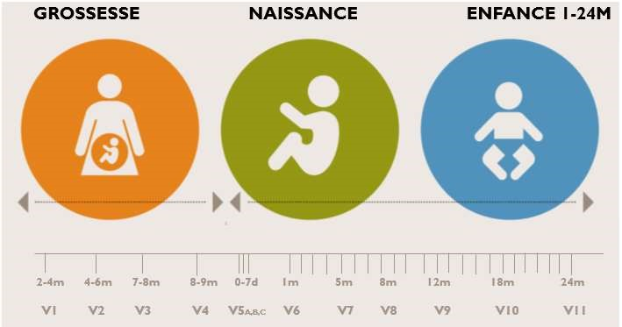
Figure xxx: Calendrier de VAD opportune & ciblée et VAD de routine-Health family Model, World vision
Des technologies numériques communautaires qui donnent aux communautés les moyens d’agir sur la base de données de qualité et permettent un suivi en temps réel : Un registre communautaire électronique du RECO sera mis en place pour rendre compte de tous les membres de la population cible et assurer un suivi individualisé régulier, longitudinal avec des alertes nutritionnelles et autres urgences de santé d’une façon automatisée. Il s’agit d’une innovation en appui au monitorage et au système de suivi&évaluation pour orienter la prise de décision basée sur des données fiables et de bonne qualité. Les principaux domaines d’action sont :
  - le dénombrement : le registre recueillera des données démographiques pour chaque enfant , chaque femme enceinte et allaitantes, des statistiques de l'accès aux services de santé, de nutrition, WASH et d'enregistrement des naissances.
  - la recherche active des femmes enceintes et allaitantes : les RECO rechercheront activement et suivront chaque femmes enceintes et les orientées vers des services de qualité tels que les soins prénatals, l'accouchement et les soins postnatals.
  - le suivi actif de chaque femmes enceintes et de chaque enfant de 0 à 59 mois pour s'assurer qu'ils se reçoivent toutes les interventions programmables recommandées et pour réduire le taux d’abandons.
  - le suivi en temps réel à l'échelle communautaire : Chaque mois, les CAC se réunissent pour examiner les performances, discuter des défis et identifier des solutions locales pour atteindre chaque enfant.
Les données seront collectées dans le registre électronique au niveau des ménages par les RECO et transmises chaque mois dans le registre électronique des présidents de CAC (PrésiCAC). A ce niveau, la synchronisation des données se fera entre appareils (smartphone) en offline via Bluetooth. Les données de chaque CAC seront ensuite rapportées directement dans le serveur, la synchronisation des données entre le smartphone du PrésiCAC et le serveur nécessitera une connexion internet. Un accès aux données sera accordé aux autres acteurs du impliqués dans la mise en œuvre à différents niveaux.
Notre approche favorisera la polyvalence des RECO, veillera à l’intégration des jeunes et des femmes parmi les membres des CAC de chaque village/avenue/localité afin de faciliter la collaboration dans la prestation et permettre de surmonter les obstacles de communication au sein de la communauté. Les actions axées sur le changement social et de comportement (CSC) du projet vont se concentrer sur les principaux influenceurs notamment les autorités politico administratives (APA), les leaders religieux, les enseignants, les parents, les jeunes hommes et les partenaires locaux (ONG, OAC).

Résultat intermédiaire 3.1 : L’organisation et fonctionnement des structures de participation communautaire sont renforcés pour des résultats clés définis
ACTIVITES CLES
- Organiser une évaluation de base de la mise en place et la fonctionnalité de CAC et CODESA dans les 10 ZS ciblées
Nous allons réaliser une étude transversale mixte (quantitative et qualitative) pour déterminer le niveau mise en place et de fonctionnalité des CAC, CODESA sur base des critères normatifs du MSPHP. Les résultats de cette évaluation serviront de base et permettront de recadrer la planification le cas échéant. Cette enquête couvrira toutes les 10 ZS et un échantillonnage des villages sera réalisé dans chacune de 10 ZS. Cette étude sera réalisée selon le modèle de l’outil d’évaluation de la dynamique communautaire pour la NAC et sera faite avant l’évaluation de Base au début de la mise en œuvre du projet.
- Mettre en place/redynamiser les CAC, CODESA et UCODESA dans tous les villages/rue et CODESA des ZS
Considérant les données rapportées dans le tableau ci-haut, 938 nouvelles CAC seront mises en place et 1044 CAC seront redynamisées et rendu fonctionnelles. Sur base des résultats de l’évaluation du niveau de mise en place et de fonctionnalité de CAC, CODESA et UCODESA, nous allons appuyer les ZS à mettre en place les CAC, CODESA et UCODESA là où ils n’existent pas et à redynamiser les CAC et CODESA non fonctionnels. L’objectif étant d’assurer une couverture complète des villages/rues par au moins une CAC et chaque aire de santé par un CODESA fonctionnel et dynamique.
- Appuyer l’élaboration et la mise en œuvre des plans d'actions communautaires des CAC et CODESA
Les 3188 CAC et 250 CODESA bénéficierons d’un appui technique et financier afin d’élaborer et mettre en œuvre chacun son plan d’action communautaire (PAC) découlant d’un diagnostic communautaire réalisé à la base et prenant en compte les principaux problèmes de nutrition en particulier et des autres problèmes sensibles des populations. Sous l’accompagnement des animateurs communautaires de ZS et du Consortium, chaque CAC et CODESA élaborera son plan d’action communautaire basé sur des petites actions faisables (PAF) par les communautés ellesmêmes.
- Appuyer mensuellement la tenue des réunions de monitorage au niveau de 3188 CAC, 250 CODESA et 10 UCODESA
Chaque CAC, CODESA et UCODESA bénéficiera d’un appui financier d’un forfait chaque mois pour l’organisation des réunions mensuelles de monitorage et le fonctionnement du bureau (10$ pour les CAC chaque mois et 150$ par trimestre pour l’UCODESA). Etant donné que les réunions mensuelles de CODESA soient appuyées à travers le projet GAVI-OSC mise en œuvre par SANRU qui fait partie du consortium, le projet PMNS appuiera par conséquent la tenue des réunions de CAC. Les CAC et CODESA seront initiés à réaliser des analyses des données collectées au niveau des ménages partant de la maitrise des effectifs des cibles prioritaires à travers les données de dénombrement, des cibles ayant bénéficié les interventions respectives, déterminer les écarts en chiffre absolu et mettre en place des actions correctrices. Le consortium veillera à la documentation du déroulement des réunions mensuelles par chaque CAC et CODESA et l’infirmier du site AFASAC sera un atout important pour accompagner les CAC dans l’amélioration de la qualité des réunions et des analyses élémentaires.
- Appuyer chaque CAC à la mise en œuvre des micro-projets à impact nutritionnel

Chaque CAC bénéficiera d’une subvention financière à hauteur de 300$ en appui à la mise en œuvre des micro-projets à impact nutritionnel, validés et adaptés au contexte local. Nous allons encourager les micro-projets sous forme d’AGR et ceux qui visent à augmenter la sécurité alimentaire à travers le renforcement de la production, la disponibilité, l’accessibilité et la stabilité dans le temps. Cette subvention constituera une forme de motivation pour ces acteurs communautaires qui travaillent comme des volontaires pour l’intérêt et le développement des communautés. Les CAC bénéficieront d’un accompagnement et un suivi rapproché des acteurs de zones de santé et du consortium afin de s’assurer de l’effectivité et de la durabilité des initiatives.

Résultat intermédiaire 3.2 : Le leadership et les capacités managériales locaux des structures de participation communautaire sont renforcés pour des résultats clés définis
ACTIVITES CLES
- Appuyer la formation des membres de CAC, CODESA et UCODESA sur l’utilisation correcte des outils de suivi communautaire et de monitorage en temps réel pour la prise de décision
Le consortium capitalisera les acquis en termes de formation sur la dynamique communautaire réalisées dans ces ZS à travers le projet GAVI-OSC de SANRU pour les membres de 2250 CAC déjà mise en place. A cet effet les membres de 938 nouvelles CAC qui seront mise en place bénéficieront d’une formation de base sur la dynamique communautaire. En plus, les membres de 3188 CAC, 250 CODESA et 10 UCODESA seront renforcées en compétence uniquement sur la collecte des données, le suivi communautaire des cibles et l’utilisation correcte des outils en dehors des thématiques pratiques directement liés à la NAC (Voir l’objectif 1). Les formations se feront en cascade à partir d’un pool des formateurs au niveau de la DPS qui sera capacité pour appuyer les formations au niveau de Zones de santé. Un système de mentorât communautaire sera mis en œuvre afin de se rassurer que les relais communautaires ont acquis des compétences requises. Cette session de formation des acteurs communautaires durera 4 jours sur les thématiques ci-après :
- La dynamique communautaire ;
- Le diagnostic communautaire et élaboration d’un PAC avec focus sur la nutrition ;
- Le dénombrement et actualisation de la population ;
- Le calendrier et la conduite de VAD opportune et ciblée ; - Le remplissage correct des outils de suivi communautaire ; - Le monitorage pour une prise de décision locale.

• Doter les membres de CAC, CODESA et UCODESA en outils de suivi communautaire et de monitorage en temps réel
Nous allons produire des outils intégrés avec focus sur les interventions de nutritions à assise communautaire et doter à au moins 8 314 RECO, 3188 CAC, 250 CODESA et 10 UCODESA en outils de suivi communautaire. Ces outils comprennent ceux de la collecte des données de dénombrement/actualisation de la population cible et de suivi individualisé des cibles prioritaires par rapport aux interventions de nutrition et de santé et ceux de rapportage au niveau hiérarchique supérieur. Les outils de la mise en œuvre des interventions sont listés dans l’objectif 1 du projet.
Appuyer la réalisation des visites à domicile opportune et ciblée par les relais communautaires dans au moins 30 ménages prioritaires
Suivant un calendrier de visites à domicile, les RECO seront motivés à réaliser des visites opportunes et ciblées dans les ménages prioritaires (ménages ayant au moins une cible prioritaire du projet : femmes enceintes ou allaitante, enfant de 0-23 mois et enfant de 24-59 mois), afin d’assurer le dénombrement ou l’actualisation des données démographiques servant pour l’identification et la maitrise des cibles.
Lors de ces visites, les RECO réaliseront des activités d’éducation nutritionnelle, de marketing social et de communication pour le changement social et de comportement (CCSC), afin d’inciter l’adoption de pratiques favorables à la santé et à la nutrition y compris l’administration communautaire des médicaments (Vitamine A, SRO/Zinc, Mébendazole, Micronutriments) et autres commodités en temps opportuns aux enfants cibles n’ayant pas bénéficié l’intervention.
Ils veilleront également au remplissage du carnet de santé familiale de chaque enfant de moins de 5 ans pour une bonne traçabilité et le monitorage des interventions au niveau communautaire
- Former les membres de CAC, CODESA, UCODESA et Associations locales sur l’entreprenariat et la gestion des micro-projets à impact nutritionnel
Le consortium organisera des formations des membres de 3188 CAC, de 250 CODESA, 10 UCODESA et 10 associations locales basées sur l’entreprenariat, afin de pouvoir aider la communauté à diversifier les sources de revenu. Le projet s’appuiera sur les expériences de son personnel et ces consultants dans la mise en œuvre cette activité.
- Appuyer les CAC sur base d’une motivation basée sur les performances des relais communautaires
En collaboration avec la cellule d’achat stratégique, le consortium va développer et appliquer un modèle de financement basé sur la performance communautaire tant au niveau individuel du relais communautaire qu’au niveau de la CAC. Un modèle d’incitation basée sur la performance sera mis en place sur base d’une liste d’indicateurs de performance axés sur la nutrition et la santé. Les primes de performances seront payés aux CAC comme mesures incitatives afin de palier à la démotivation et l’instabilité de ces acteurs indispensables. Une prime de performance mensuelle de 5$ par RECO sera attribuée aux CAC ayant atteint la performance souhaitée. Afin d’assurer un accompagnement rapproché des RECO, le consortium SANRU-ICHESS-FONLIV-FDSS appuiera la mise en place des facilitateurs locaux, nommés « RECO-Coach » chargés de superviser les CAC et les accompagner dans la mise en œuvre des activités communautaires. Un appui mensuel de 30$ leur sera octroyé pour assurer leur déplacement et la réalisation des supervisions. Le consortium recrutera des Conseiller en engagement communautaire pour chaque ZS afin d’accompagner les « RECO-Coach » dans le suivi de la mise en œuvre des activités au niveau communautaire.

- Doter les CAC en matériel et équipements de protection
Afin de faciliter la mobilité des membres de CAC, le consortium dotera 1 vélo à chaque CAC (3188) comme moyen de déplacement permettant aux membres de CAC de participer aux réunions mensuelles de CODESA, de réaliser les supervisions des RECO et toute autre activité d’intérêt communautaire. Le consortium dotera également aux 8 314 RECO en équipements de protection individuelle : imperméables, bottes, sacs, signes distinctifs.
- Introduire le registre électronique de suivi communautaire et de monitorage en temps réel dans les CAC
Nous utiliserons les technologies numériques au niveau communautaire afin de donner aux communautés les moyens d’agir sur base de données de qualité et permettant un suivi en temps réel. Un registre communautaire électronique du relais communautaire sera mis en place pour le dénombrement de tous les membres de la population cible et un suivi individualisé régulier des cibles (enfant de moins de 5 ans, femmes enceintes et allaitantes). L’introduction du registre électronique se fera d’abord dans les ZS de Kikwit nord et Mosango après une période d’utilisation des registres papier avant d’envisager un passage à échelle dans toutes les Zones de santé avec le numérique sur base des expériences de 2 Zones pilotes. Ces ZS sont sélectionnées en raison de leur bonne couverture en réseau de communication et leur configuration respectivement urbaine et rurale. Pour cela 2738 Smartphones avec registre électronique installé seront doter aux RECO et PrésiCAC pour assurer un suivi en temps réel des cibles.
Résultat Intermédiaire 3.3: Renforcement de la coordination, de la collaboration multisectorielle et des mécanismes de suivi des interventions
Pour renforcer l’efficience des actions de plusieurs secteurs et divers partenaires, la coordination des activités nutritionnelles doit être assurée tant au niveau central qu’aux niveaux intermédiaire et périphérique.
La collaboration avec les autres ministères, en l’occurrence ceux sensibles à la nutrition tels que l’agriculture, pèche, élevage, éducation, social, environnement, développement rurale, genre et famille, permet de susciter l’intégration des priorités du secteur de la santé et de nutrition dans les politiques publiques et plans d’actions des ministères ciblés. A titre d'illustration, il a été institué par décret N° 15 /042 du 16 décembre 2015 un comité national multisectoriel de nutrition (CNMNRDC) devant servir d'organe de concertation et d'orientation des intervenants en nutrition. Cependant la collaboration intersectorielle n’a pas assez contribué à l’amélioration de l’offre et de l’accessibilité aux services et soins de santé.
Les services gouvernementaux ainsi que les communautés de base doivent s’approprier la lutte contre la malnutrition en vue de pérenniser les gains.
Ces comités ne sont pas encore mis en place au niveau de la Province de Kwilu
Le consortium va mener un plaidoyer afin de contribuer à l’atteinte des objectifs assignés à ce projet au sens large, dans le but d’impliquer les autorités politiques et les ministères provinciaux sensibles à la nutrition et de mettre en place les dits comités.
- Organiser deux ateliers d’information, de mobilisation sociale et de plaidoyer auprès des autorités provinciales de Kwilu
Deux ateliers seront organisés l’un à Bandundu ville sous le haut patronage du Gouverneur de la province et l’autre à Kikwit avec les AT. Ces ateliers vont revêtir un caractère mobilisateur des autorités politico-administratives de la province du Kwilu qui porteront sur un plaidoyer fondé sur l’identification et l’analyse des problèmes de la sous nutrition infantile et maternelle d’un point de vue opérationnel afin d’obtenir de leur part un engagement solide, qui sera indispensable pour fournir un environnement politique et institutionnel permettant de s’assurer que les ressources et les capacités sont en place pour que les acteurs puissent fournir des services efficaces en faveur de la nutrition.
- Mettre en place le comité provincial multisectoriel de nutrition dans la province de Kwilu
La mise en place et le fonctionnement du comité territorial multisectoriel de nutrition sera un levier pour maintenir les Autorités Politiques et administratives (APA) dans la coordination des activités dans les territoires et secteurs
Ce comité sera constitué des représentants des différents secteurs sensibles à la nutrition dont l’agriculture pèche et élevages, le développement rural, l’éducation, genre et famille, l’environnement, communication, affaires sociale et affaire humanitaire, sécurité et les confessions religieuses.
- Mettre en place des comités territoriaux multisectoriels de nutrition aux niveaux ZS et territoires dans la province de Kwilu
La mise en place des comités territoriaux multisectoriels de nutrition jouera le rôle coordination. Ces comités sous le leadership des administrateurs de territoires seront constitués des membres issus différents secteurs sensibles à la nutrition. Il s’agira d’une plateforme dans laquelle les autorités politico-administratives font leur adhésion et engagement qui se traduiront par la présidence de la tenue mensuelle des réunions qui vont jeter une bonne base dans l’appropriation et la pérennisation des activités.
- Appuyer les réunions trimestrielles des plateformes multisectorielles de nutrition à tous les niveaux
Pour améliorer les résultats en matière de nutrition, le consortium va s’appuyer sur approche technique de programmation et de mise en œuvre à base communautaire et multisectorielle. Cette approche mettra un accent sur la coordination et en lien avec les structures officielles chargés de la nutrition, santé, Wash et agriculture à tous les échelons administratifs (province, zone de santé, territoire, collectivité, village). Pour faire le suivi de la mise en œuvre et l’analyse des goulots, chaque trimestre des réunions de coordination des plates-formes multisectorielles se tiendront au niveau de chaque zone et au niveau de chaque territoire.

1.4. Objectif spécifique 4 : Appuyer le système de santé dans l’amélioration, l’utilisation et de la qualité des services de nutrition dans les FOSA, selon les normes et standards nationaux.
La nutrition maternelle et infantile durant les 1000 premiers jours de la vie de l’enfant demeure une problématique. Le service de nutrition offert dans les structures de santé est déterminant pour renforcer la qualité de la vie de la mère et de l’enfant qui sont vulnérables.
Selon le rapport annuel du PRONANUT Kwilu de 2020, la couverture des interventions de Nutrition dans les formations sanitaires reste encore faible à ces jours dans les 10 ZS ciblées par le projet : CPSr (47,1%), ANJE (50%), PCIMA et NAC (0%).
Concernant la PCIMA dans ces 10 Zones, en dehors du dépistage actif qui se fait dans certaines structures sanitaires et qui est rapporté, aucun approvisionnement en intrant n’a eu lieu depuis 2019, quelques aspects de l’ANJE sont rapportés entre autre la mise au sein qui suit l’accouchement, l’allaitement maternelle exclusif et l’alimentation de complément mais il y a lieu de voir les autres aspects de l’ANJE (allaitement continue jusqu’à deux ans et plus, l’alimentation de la FEFA, l’alimentation de l’enfant malade…) et plus encore la qualité des données qui sont collectés pour s’assurer de l’effectivité de la couverture de ces interventions dans les 10 ZS ciblées.
Pour améliorer l’utilisation et la qualité des services de nutrition dans les FOSA de ces 10 ZS ciblées, le consortium va mettre l’accent sur la couverture totale des interventions de nutrition (NAC, ANJE, CPSr et PCIMA) dans toutes les formations Sanitaires. Les acquis dans l’expertise qu’a l’ONG FONLIV dans la mise en œuvre des activités de Nutrition au niveau des FOSA et la coordination des projets de NAC à tous les niveaux sera un atout pour l’amélioration de l’utilisation et de la qualité des services de nutrition dans les FOSA ainsi que l’amélioration de la couverture des interventions de nutrition de ces 10 Zones.
Dans le cadre de ce projet, les structures vont : mener les activités de la CPSr (suivi et promotion de la croissance, promotion de l’ANJE et des autres pratiques familiales essentielles) ; promouvoir l’ANJE et les autres pratiques familiales essentielles lors des consultations prénatales, postnatales et lors des soins curatifs ; dépister et prendre en charge les enfants malnutris aigues signalés ; assurer la supervision mensuelle (des activités du CODESA et dans les villages/regroupements) ; organiser les réunions de monitorage avec les membres du CODESA ; Assurer la formation continue des RECO ; accompagner les CODESA/RECO dans la mise en œuvre de l’approche communautaire ; centraliser, analyser et transmettre les rapports et les données à la hiérarchie.
Pour atteindre cet objectif, le consortium se propose des résultats intermédiaires clés suivants :
- RI1 : L’offre et l’utilisation des services de nutrition dans les 423 FOSA des 10 ZS ciblées du projet sont améliorées ;
- RI2: La qualité de service de nutrition dans les 423 formations sanitaires des 10 ZS ciblées du projet est améliorée;
- RI3 : La coordination des interventions nutritionnelles à tous les niveaux du système de santé est améliorée.
- RI4 : La mise en œuvre des activités de Nutrition dans les 10 ZS de la province du Kwilu est assurée
- RI5 : Le suivi et évaluation, Redevabilité et Apprentissage des activités de nutrition dans les 10 ZS de la province de Kwilu sont réalisés

Résultat intermédiaire 4.1: L’offre et l’utilisation des services de nutrition dans les 423 formations sanitaires des 10 ZS ciblées du projet sont améliorées.
L’amélioration de l’offre de service de nutrition dans les FOSA passe par l’organisation des services à travers :
- La CPN pour le suivi de la femme enceinte ;
- La CPON pour le suivi du couple mère-enfant ;
- La CPSr pour le suivi de la croissance des enfants ;
- La PCIMA pour le dépistage et la prise en charge des enfants souffrants de la malnutrition aigüe ;
- La promotion de l’ANJE à tous les points de contact avec les enfants de moins de 5 ans et les femmes enceintes et allaitantes (CPSr, CPN,CPON, soins curatifs).
Pour atteindre ce résultat intermédiaire, les activités suivantes seront mises en place par le consortium :
• Appuyer la prise en charge de la malnutrition aigüe (PCIMA)
La prise en charge des cas de malnutrition aigüe contribuera à la réduction de la mortalité infantile. Selon le rapport de Nutrition du PRONANUT de Kwilu 2020, il n’y a que le dépistage qui est fait dans le paquet de la PCIMA. En effet, 8 des 10 ZS ciblées rapportent sur les activités en rapport avec le dépistage, et 2 d’entre elles assurent la prise en charge des cas avec les aliments locaux ; pour cause, aucune ZS de la province du Kwilu n’a été approvisionnée en intrant nutritionnel depuis 2019.
Le consortium va implémenter des stratégies au niveau de la communauté, notamment la CCSC et le PB-famille, pour permettre un recours à temps aux services nutrition en cas de suspicion de malnutrition chez l’enfant (voir objectif stratégique 1).
La prise en charge se fera dans les 423 FOSA :
- 413 CS vont abriter les UNTA ;
- Et les 10 HGR auront les UNTI.
Pour assurer une bonne prise en charge de ces cas le consortium va :
- Appuyer la formation des prestataires sur la PCIMA (Cfr RI4.2)
- Approvisionner en intrants, médicaments systématiques, équipements et matériels comme cité dans le RI 4.2 ;
- Appuyer l’organisation des dépistages passifs de tous les enfants fréquentant les FOSA, le triage et orientation des CAS, le suivi des enfants à domicile ;
Lors du dépistage, les prestataires vont prendre les mesures anthropométriques (PB, taille, poids) calculer l’indice P/T, rechercher les Œdèmes, faire des examens médicaux essentiels pour la recherche des complications médicales et un test d’appétit pour orienter les cas vers les unités nutritionnelles appropriées.
- Appuyer la prise en charge de tous les enfants avec MAS selon le protocole national de prise en charge intégré de la malnutrition aigüe en vigueur :
Le consortium va mettre les stratégies importantes pour qu’au moins 80 % des enfants de 6-59 mois référés dans les unités nutritionnelles pour MAS soient pris en charge.
Le consortium va rembourser le transport des cas MAS avec complication médicale qui viennent des villages éloignés (plus de 10 Km) vers l’UNTI ainsi que la prise en charge alimentaire des accompagnants durant le séjour des patients à l’UNTI. Ceci pour éviter les abandons, minimisé les risques des décès et les perdus de vue.
Dans le cadre de ce projet, le consortium va veiller à l’application de la tarification forfaitaire pour le service de consultation et à la gratuité des intrants nutritionnels dans les FOSA.
Concernant les enfants MAM, le consortium va mettre en place les foyers d’apprentissage et de réhabilitation nutritionnel (FARN) au niveau communautaire, comme innovation décrite en détail dans l’objectif 1.
- Mise en place du système efficace de gestion des intrants :
Le consortium va mettre à la disposition des FOSA des outils de gestion des intrants nutritionnels et médicaments. Afin de rationaliser les prescriptions et assurer la traçabilité de la gestion des intrants, le consortium va s’appuyer sur l’expérience de FONLIV dans la gestion des intrants au niveau des FOSA en mettant en place le système des ordonnances pour chaque sortie des intrants nutritionnels lors des rendez-vous et assurer un suivi de consommation de ces intrants jusqu’aux ménages avec le concours des RECO.
- Assurer les supervisions formatives et les supervisions conjointes de l’ECZS, DPS/PRONANUT, Consortium (Cfr RI4.3);
- Assurer un accompagnement régulier (au moins une fois/semaine chaque FOSA) des prestataires par les nutritionnistes du consortium (Cfr RI4.3).

• Appuyer le suivi de croissance des enfants lors des Consultations Préscolaire (CPSr)
L’amélioration de la qualité de vie de l’enfant dépend du paquet d’interventions lui apporter pendant les mille premiers jours de sa vie ; ce qui demande d’avoir un système de surveillance et de promotion de la croissance de l’enfant efficace d’où l’importance de la redynamisation des activités de la Consultation Préscolaire (CPS).
Selon le Rapport annuel de nutrition du PRONANUT Kwilu, cinq des 10 ZS sont en deçà de la moyenne provinciale (40,3%) de taux de fréquentation de CPS (Kikwit nord, Kingandu, YasaBonga, Kimputu, et Moanza).
Le consortium va accompagner les ECZS dans :
- Le renforcement des compétences des prestataires sur l'organisation des consultations préscolaires dans 9 ZS et recyclé ceux de la ZS de Mosango (voir RI4.2.1 pour les détails) ;
- L’approvisionnement des FOSA en outils de gestion (fiche de croissance CPS, registre CPSr), intrants, matériels et équipements (Cfr tableau) ;
- La mise en œuvre de la CPSr. Cette CPSr se fera en stratégie fixe au niveau des FOSA, et en stratégie avancée dans la communauté, avec les deux volets : Promotionnel et préventif, en collaboration avec les CAC pour augmenter l’utilisation de service et améliorer la couverture des enfants de 24-59 mois qui est faible ; cette CPS sera couplée à d’autres activités telle que : le dépistage passif de la malnutrition, suivi de la croissance, supplémentation en Vit A, Distribution des MNP/MMS, déparasitage.
-

• Appuyer CPN et CPoN dans les 423 FOSA Le consortium va accompagner les FOSA dans :
- Le renforcement des interventions en matière de nutrition pendant la grossesse (l’évaluation de l’état nutritionnel, prise en charge des cas avec malnutrition aiguë, déparasitage, supplémentation en Fer et acide folique au moins 90 comprimés de Fer /MMS…) et en post-partum.
- La prévention et le contrôle de l’anémie ;
- Promotion de l’alimentation de la femme enceinte et allaitante ;
- La promotion des services d’accouchement à moindre coût dans les FOSA auprès des membres de la communauté,
- Dans le suivi du couple mère-enfants, L’initiation à l’allaitement dans l’heure qui suit l’accouchement, la mise au sein à l’heure qui suit l’accouchement, l’évaluation de reflexe de succion et déglutination,
- Sensibilisation de la mère sur la PF ;
- Offrir à l’accouchée la méthode PF choisie lors de la CPN par un prestataire clinique.
Dans les ZS avec appui du Fonds Mondial /CORDAID/FDSS, les prestataires feront le Dépistage et Conseil I²nitiés par les Prestataires (DCIP) pour orienter l’allaitement maternel chez les mères séropositives.
Le consortium va mette toutes les stratégies nécessaire (sensibilisation à tous les niveaux, VAD régulier, etc.) pour que le 80% des femmes effectuent la CPN à la 16ème semaine et que la totalité de ces femmes prennent au moins 90 comprimes de FAF durant la grossesse.
• Appuyer la promotion des bonnes pratiques de l’Alimentation du Nourrisson et du Jeune Enfants (ANJE).
La prévention de la malnutrition inclue la promotion des bonnes pratiques de l’ANJE chez les enfants de moins de 5 ans), les mères enceintes et allaitantes, grâce à des actions menées au profit de cette cible. Pour se faire le consortium va accompagner les FOSA dans :
- La promotion des bonnes pratiques de l’allaitement maternel exclusif et optimal ; de l’alimentation de complément adéquat (accessibilité, l’utilisation), soins nutritionnels aux enfants malades ; la nutrition des femmes enceintes et allaitantes.
La promotion de l’ANJE et des autres PFE se fera à travers la CCSC au niveau des FOSA, cela chaque jour au début des activités curatives par l’éducation nutritionnelle, mais aussi de façon interpersonnelle pour des cas spécifiques venu en consultation curative/CPSr ainsi que lors des activités de masse (CPN, vaccination, Dépistage de masse, démonstration culinaire, …) ;

- Lutte contre les carences en micronutriments (Fer, vit A) (Cfr activité 4.1.2 et 4.1.3;
- La mise en place d’un système de monitoring de l’alimentation de complément ;
- L’appui à la réalisation des démonstrations culinaire au niveau des structures de santé (au moins une démonstration/FOSA/ mois pendant 12 mois ;
Ces démonstrations vont se faire par les infirmiers des FOSA lors des séances des CPS ou les rendez-vous des UNTA et le consortium va appuyer avec l’achat des aliments locaux. Un forfait sera donné mensuellement aux structures de santé à cet effet.
- La sensibilisation des adolescentes et des femmes en âge de procréer sur la lutte contre l’anémie, la PF, la lutte contre la malnutrition intergénérationnelle, Etc.
Résultat intermédiaire 4.2 : La qualité de service de nutrition dans les 423 formations sanitaires des 10 ZS ciblées est améliorée
L’amélioration de la qualité de service de nutrition dans les FOSA passe par :
- Le renforcement des capacités des acteurs impliqués au niveau des FOSA ;
- L’amélioration des conditions des infrastructures ;
- Doter en matériels et équipements ;
- Renforcer le système d’approvisionnement en intrants nutritionnelles ; - La réduction des barrières financières à l’accès aux services nutritionnelles ; - L’amélioration de la qualité des données nutritionnelles.
Pour atteindre ce résultat intermédiaire, les activités suivantes seront mises en place par le consortium :
• Renforcer les capacités des prestataires de FOSA de 10 ZS
La République Démocratique du Congo (RDC) continue à faire face à la faible qualité des soins et des services offerts. Celle-ci résulte d’une combinaison de plusieurs facteurs entre autres la problématique liée à la qualité du personnel soignant et la qualité de sa formation de base.
Les résultats du MAA 2016 indiquent qu’au Kwilu les jours de disponibilité d'un personnel qualifié et formés en PCIMA dans la structure au cours de la période monitorée n’était que de 27% contre une moyenne nationale de 37%.
Selon les informations recueillies via le rapport le PRONANUT Kwilu concernant les ZS ciblées, les formations sur les thématiques : PCIMA, NAC, ANJE et CPSr réalisées dans les 10 ZS datent de plus de 4 ans, et donc, obsolètes conformément aux normes et les directives en vigueur dans notre pays. Par conséquent une formation de tous les acteurs impliqués s’avère indispensable et urgente. En ce qui concerne le consortium, les formations se feront en cascade et en pool dans les différents BCZS.
Thématiques des formations
Pour la mise en œuvre de ce projet, les thématiques suivants feront l’objet des formations : PCIMA, CPSr, ANJE et PFE, la gestion des intrants, les VBG, la gestion des déchets, utilisation des outils gestion des données y compris les aspects liés au covid-19. Formateurs
La formation des noyaux des formateurs provinciaux sera assurée par l’équipe des facilitateurs du niveau national (trois facilitateurs) PRONANUT pendant au moins 5 jours pour former 10 cadres de la DPS/PRONANUT du Kwilu.
Approche technique
La démarche pédagogique sera centrée sur l’approche d’apprentissage expérientielle avec des formations in situ pour la plupart en mode non résidentielle, continue et de durée n’excédant pas 7 jours. Un transfert des compétences en milieu professionnel sera assuré et maintenu même après fin projet.
Une autre approche, variante de l’approche par compétence qui a fait ses preuves d’évidences scientifiques dans la formation en matière d’acquisition des compétences est l’approche « Petite dose haute fréquence (PDHF) ».
L’approche PDHF consiste à former les prestataires des soins in situ, c’est-à-dire dans leur milieu de travail en leur donnant une quantité réduite des matières (petite dose) et des fréquences élevées de pratique (haute fréquence). Cette approche testée par la Direction de formation continue du ministère de la santé, hygiène et prévention de la RDC avec l’appui de Jhpiego est passé par toutes les étapes possibles de test, permettant à la RDC de l’adopter comme approche innovatrice.
Cibles pour les 10 ZS
Les membres d’ECZS de 10 ZS
Le TDR prévoit la formation d’une personne par ECZS par an. Pour améliorer la performance des ECZS, faciliter la supervision et le transfert des compétences, le consortium va impliquer les acteurs clés de l’ECZS dans la mise en œuvre de ce projet en commençant par leur formation. Nous allons ainsi former au niveau de chaque ZS : le MCZS, le MDH, le DN, le Nutritionniste, l’AC et 1 IS faisant un total de 6 personnes par ECZS soit 60 personnes pour les 10 ECZS ciblées.
La formation aura lieu dans trois salles de 20 participants, trois formateurs du niveau provincial et un formateur du niveau national.
Prestataires de FOSA.
Nous allons appuyer la formation des prestataires prévus pour les deux premières années (cfr TDR) au cours de la première année lors de la formation initiale, vu la durée réduite de la mise en œuvre du projet (18 mois), soit un total 8 46 personnes en raison de deux prestataires par FOSA.
Pour permettre l’accès au même niveau des connaissances sur le paquet nutritionnel à haut impact, des séances de restitution de la formation seront organisées dans le 423 FOSA à l’intention des autres membres des équipes de FOSA qui n’auront pas été formés. Un accompagnement permanent sera organisé par l’ECZS et l’équipe des superviseurs du consortium pour continuer progressivement la capacitation.
Le consortium fera un plaidoyer en faveur de (I)la stabilisation des ressources humaines qualifiées et formées lors de la signature de la convention entre la DPS du Kwilu et le PMNS, (II) la prise en compte d’une clause sur la stabilité des prestataires à leurs postes respectifs pendant au moins 2 ans après la formation, afin d’éviter ou limiter le mouvement du personnel, sauf en cas de force majeure (faute lourde, maladie invalidante ou décès).
Pour lutter contre le pléthore des prestataires des soins dans certaines FOSA, l’utilisation des couples infirmiers-CAC sera appliquée dans les AS où les RH sont pléthoriques (voir objectif spécifique 3).
- Appuyer les missions de suivi post-formation
Après la formation des prestataires, un suivi post – formation sera organisé dans les trois mois suivant pour s’assurer de l’effectivité des acquis de la formation et recadrer les failles. Le consortium appuiera la DPS et les ECZS pour la réalisation de cette activité. Cinq cadres de la DPS accompagné de l’ECZS feront cette activité.
Le consortium appuiera financièrement cette activité dans les 10 ZS du projet par le paiement des DSA des cadres chargés de la mise en œuvre de cette activité.
- Appuyer les supervisions des acteurs à tous les niveaux
En dehors des ECZS de 10 ZS qui assurerons l’accompagnement et la supervision des prestataires, le consortium va mettre 1 Superviseur Nutritionniste pour 4 FOSA dans les 10 ZS (63 SUP NUT) un accompagnement technique des équipes de FOSA par un suivi plus rapproché en fin d’améliorer la qualité de service de nutrition et aussi suivre le travail des animateurs communautaire dans la communauté pour coordonner les activités au niveau communautaires.
Pour ce le consortium prévoit :
- 60 Supervision conjointe avec le DPS/PRONANUT/COORDINATION CONSORTIUM en raison d’une supervision chaque trimestre dans chaque ZS;
- 180 Supervision conjointe avec l’ECZS/CONSORTIUM en raison d’une supervision chaque
mois dans chaque ZS ;
- 180 visites de la coordination technique du consortium en raison d’une visite chaque mois dans chaque ZS ;
- 3600 accompagnements (suivis régulier par l’équipe du consortium) des nutritionnistes superviseur du consortium en raison de 4 par superviseur (50)/mois/413 FOSA.
Pour aider le noyau des superviseurs de la ZS à cet effet, un canevas de supervision ainsi qu’un guide détaillant la conduite de la visite de supervision des services de NAC et autre seront développés à cet effet et validés par toutes les parties concernées (DPS, ECZS, équipe du projet), sous la coordination de la DPS/PRONANUT. Des outils de supervision adaptés pour les CAC seront également mis à la disposition des IT qui seront également briefés sur leur utilisation.
• Améliorer les conditions des infrastructures
Selon les résultats de l’EPSS 2017-2018, 59% des FOSA du Kwilu possèdent une toise, 78% des FOSA possèdent une balance pour adulte et 71% des FOSA possèdent une balance pour enfant et seulement 29% des FOSA possèdent un pèse-bébé. Ces données datent de plus de 4 ans déjà et à l’heure actuelle nous ne pouvons pas affirmer avec certitude que ces matériels sont toujours en bon état et peuvent être utilisé surtout qu’il n’y a pas eu d’appui dans les 10 ZS depuis 2018.
Par rapport aux matériels et équipements dans les structures de santé, l’évaluation Third Party Monitoring conduite par les FDSS en 2020-2021 a montré qu’aucune structure ne dispose des conditions adéquates de conservation des intrants nutritionnels (absence des bâtiments remplissant les conditions de stockage). Le projet va appuyer la dotation des palettes dans toutes les FOSA, soit 3 palettes/CS et 5 pour l’HGR.
La réhabilitation des dépôts zonaux a été prise en compte par le projet SANRU- PF le consortium ne tiendra plus en compte cet aspect.
Pour ce, le consortium SANRU-ICHESS-FONLIV-FDSS appuiera des travaux de réhabilitation mineure des UNTI pour l’amélioration des espaces de prestation des services de prise en charge nutritionnelle des enfants MAS avec complication médicale, y compris les dépôts pour l’entreposage et la conservation des intrants essentiels de nutrition.
- Aménagement/Réhabilitation des 10 UNTI : un forfait sera disponibiliser pour la réhabilitation de chaque UNTI (local de pédiatrie et les dépôts seront réhabilités).
- Aménagement de 250 dépôts pour l’entreposage des intrants Nutritionnelles au niveau des FOSA mère des AS : un forfait sera donné pour la réhabilitation de chaque dépôt. - Dotation de 423 FOSA en matériel et équipements.

Tableau | xx | x : Matériels et équipements de 423 FOSA
Désignation |  |  | UNITE | CS | HGR
Balance Salter |  |  | pièce | 826 | 20
Balance électronique double pesée |  |  | pièce | 413 | 10
Balance pèse bébé |  |  | pièce | 413 | 10
MUAC Enfant |  |  | paquet | 413 | 10
MUAC ADULTE |  |  | paquet | 413 | 10
Toise |  |  | pièce | 413 | 10
Culotte pour la pesée / lot de 5 pièces |  |  | Paquet de 5 | 413 | 10
Dispositif de lave mains |  |  | pièce | 413 | 10
Bidon 25L |  |  | pièce | 826 | 50
Gobelet en plastique |  |  | pièce | 4130 | 100
Raclette |  |  | pièce |  | 20
Brosse à écuré |  |  | pièce |  | 20
Pendule/ Horloges |  |  | pièce | 413 | 10
Assiettes |  |  | jeux |  | 50
Carafe graduée |  |  | pièce |  | 20
Carafe non gradué |  |  | pièce |  | 20
Cuillères à soupe |  |  | douzaine |  | 10
louche |  |  | pièce |  | 20
Gobelet 500 ml avec couvercle |  |  | pièce |  | 2500
Thermos 3 litres |  |  | pièce |  | 30
Fouet/malaxeur |  |  | pièce |  | 20
casserole |  |  | pièce |  | 20
brasero |  |  | pièce |  | 20
Seau avec couvercle (20l) |  |  | pièce |  | 50
Bassine moyenne |  |  | pièce |  | 50
Tank |  |  | pièce |  | 10
Couvertures en laine pour les enfants |  |  | pièce |  | 100
Drap de lit |  |  | pièce |  | 100
Rideaux |  |  | pièce |  | 30
Lampe torche rechargeable Associé aux piles |  |  | pièce |  | 30
Moustiquaire imprégnée d’insecticide |  |  | paquet |  | 10
Kit des jouets |  |  | kit | 413 | 10
Bâches |  |  | pièce | 413 | 10
matelas |  |  | pièce |  | 100
palette |  |  | pièce | 826 | 20
Poubelle |  |  | pièce | 826 | 20

• Approvisionner les 423 FOSA en intrants nutritionnels et outils de gestion pour la mise en œuvre des activités de nutrition.

Le consortium va collaborer avec l’Unicef pour l’acquisition des intrants nutritionnels. Le projet signera un mémorandum d’entente avec la CAMEBASU qui dessert le pool Kiwkit et le pool Bandundu ville pour le stockage et la distribution de ces intrants nutritionnels vers les ZS grâce à un transport mutualisé par la CDR. Le projet appuiera les réunions du groupe de travail médicament au niveau de la DPS pour analyser les commandes des ZS, assurer le suivi de l’approvisionnement et l’utilisation.
Au vu de la courte durée du projet (18 mois) le consortium achètera les médicaments sur place dans les CDR avec lesquels il signera le mémorandum. Le projet appuiera l’approvisionnement des FOSA en intrants à partir des dépôts des bureaux centraux en assurant le transport secondaire par l’octroi d’un forfait aux dépôts des FOSA.
Un chapitre sur la Gestion des Achats et stocks des médicaments et intrants de programme de nutrition est développé plus bas. Il abordera des challenges et alignement au SNAME.

Tableau xxx : Intrants de nutrition de prise en charge des CAS MAS dans les FOSA (Achat par UNICEF)

Désignation | UNITE | Quantité | COMMENTAIRES
ATPE, sachet 92g, 150 sachets par carton (ou Plumpy nut) | carton | 24000 | 2400 cartons de PPN / ZS pour toute la durée du projet pour 30.000 cas MAS qui est le 80 % du nombre de la  prevalence de la malnutrition dans le Kwilu; 0.8 carton la  quanté nécessaire pour geurrir un cas MAS
Lait thérapeutique F-100, boite de 400 g carton de 24 boites (Unicef) | carton | 50 | 5 cartons pour toute la durée du projet dans les 10 ZS pour couvrir au moins 4 % des enfants MAS avec  complication medical. Avec la stratégie PB famille nous pensons faire un depistage precoce des cas et eviter d'arriver à 5 % des cas avec complications medicales parmis les cas MAS.
Lait thérapeutique F-75, Boite de 400 g, carton de 24 (Unicef) | carton | 195 | 195 cartons pour toute la durée du projet dans les 10 ZS pour couvrir 5 % des enfants MAS avec complication  medical. Avec la stratégie PB famille, la detection de la malnutrition sera precoce ce qui feras que les complications médicales soient evitées.
Amoxicilline susp 125mg/5ml, 100 ml, boite de 10 flacons | boites | 3000 | 2 flacons/beneficiaires des MAS avec complication medicale
Mebendazole 500 mg tabs/PAC-100 | boite | 6130 | 0.01 boite par enfant pour tous les enfants de 12 à 59 mois lors des CPSr trois fois durant toute la durée du projet.
Retinol 100,000IU soft gel caps/PAC-500 | Boite | 700 | pour couvrir les 50 % de cet intrant existant déjà au niveau des 10 ZS pour les enfants de 6- 12 mois lors des CPS
Retinol 200,000IU soft gel caps/PAC-500 | Boite | 1300 | pour couvrir les 50 % des intrants existants au niveau des ZS pour les enfants de 12-59 mois lors des CPS
Fer | Boite | 27192 | pour supplementer les 8 % des femmes enceinte et les adolescentes des 10 ZS
RESOMAL (Unicef) | carton | 10 | un carton par ZS pour les enfants MAS avec complication deshydratation.
Acide folique 5 mg Cp, boite de 1000 | boite | 100 | 10 boites par ZS pour les enfants MAS avec complication medicale.
MNPs pacquet de 30 | boite | 600000 | pour supplémenter tous les enfants de 6-23 mois 15 sachet/enfant/mois pendant 15 mois
MMS boite de 180 Comprimé | boite | 30000 | pour supplémenter toutes les FEFA avec PB inferieur à 230 mm

Désignation | UNITE | Quantité | COMMENTAIRES
Amoxicilline 250 mg comprimé boite de 1000 | boite | 531 | pour le traitement medical Systematique de la MAS dans toutes les UNTA ET UNTI
Amoxicilline 500 mg comprimé boite de 1000 | boite | 490 | pour le traitement medical Systematique de la MAS dans toutes les UNTA ET UNTI
Artesunate+Amodiaquine  (50mg+153mg) cp-Adolescent boite de 12 | boite | 4134 | pour le traitement de la MAS avec test de palu positif dans toutes les UNTA ET UNTI

Tableau xxx : Médicaments de prise en charge des CAS MAS dans les FOSA (Achat par le Consortium)

Artesunate+Amodiaquine  (50mg+153mg) CP Pédiatrie boite de 6 | boite | 7684 | pour le traitement de la MAS avec test de palu positif dans toutes les UNTA ET UNTI
Artemether/Luméfantrine 20/120 mg cp, boite 24 | boite | 2063 | pour le traitement de la MAS avec test de palu positif dans toutes les UNTA ET UNTI
Chloramphénicol 250 mg cp, boite de 1000 | boite | 50 | pour la prise en chargde des cas MAS avec complication dans toutes les UNTI des 10 ZS
Ciprofloxacine 500 mg cp, boite de 100 | boite | 144 | pour la prise en chargde des cas MAS avec complication dans toutes les UNTI des 10 ZS
Cloxacilline 250 mg cp, boite de 1000 | boite | 21 | pour la prise en chargde des cas MAS avec complication dans toutes les UNTI des 10 ZS
Cotrimoxazole 100 + 20mg cp, boite de 1000 | boite | 41 | pour la prise en chargde des cas MAS avec complication dans toutes les UNTI des 10 ZS
Cotrimoxazole 400 + 80mg cp, boite de 1000 | boite | 21 | pour la prise en chargde des cas MAS avec complication dans toutes les UNTI des 10 ZS
Erythromycine 250 mg cp, boite de 1000 | boite | 10 | pour la prise en chargde des cas MAS avec complication dans toutes les UNTI des 10 ZS
Fer sulfate 200 mg cp, boite de 1000 | boite | 21 | pour la prise en chargde des cas MAS avec complication dans toutes les UNTI des 10 ZS
Métronidazole 250 mg cp, boite de 1000 | boite | 217 | pour la prise en chargde des cas MAS avec complication dans toutes les UNTI des 10 ZS
Nystatine 100000 UI cp, boite de 100 | boite | 433 | pour la prise en chargde des cas MAS avec complication dans toutes les UNTI des 10 ZS
Nystatine 100000 UI Sirop avec dosette | pièce | 500 | pour la prise en chargde des cas MAS avec complication dans toutes les UNTI des 10 ZS
Aquatabs | paquet | 850 | pour la prise en chargde des cas MAS avec complication dans toutes les UNTI des 10 ZS
Ampicilline inj 1g, boite de 50 flacons | boites | 124 | pour la prise en chargde des cas MAS avec complication dans toutes les UNTI des 10 ZS
Chloramphénicol inj 1g , boite de 50 flacons | boites | 2050 | pour la prise en chargde des cas MAS avec complication dans toutes les UNTI des 10 ZS

Dexaméthasone inj 5mg/ml, 1 ml, boite de 100 amp | boites | 21 | pour la prise en chargde des cas MAS avec complication dans toutes les UNTI des 10 ZS
Dextrose inj 50%, 50 ml, boite de 25 flacons | boites | 21 | pour la prise en chargde des cas MAS avec complication dans toutes les UNTI des 10 ZS
Diazépam inj 5mg/ml, 2ml, boite de 100 amp | boites | 10 | pour la prise en chargde des cas MAS avec complication dans toutes les UNTI des 10 ZS
Eau pour injection 10ml, boite de 100 flacons | boites | 206 | pour la prise en chargde des cas MAS avec complication dans toutes les UNTI des 10 ZS
Gentamycine inj 40 mg /ml, 2ml, boite de 100 ampoules | boites | 41 | pour la prise en chargde des cas MAS avec complication dans toutes les UNTI des 10 ZS
Sérum glucose 5% 500 ml | bac | 206 | pour la prise en chargde des cas MAS avec complication dans toutes les UNTI des 10 ZS
Sérum ringer lactate 500 ml | bac | 619 | pour la prise en chargde des cas MAS avec complication dans toutes les UNTI des 10 ZS
Benzoate de benzyle 25%, flacon de 1 litre | flacon | 237 | pour la prise en chargde des cas MAS avec complication dans toutes les UNTI des 10 ZS
Cetrimide 15% + Chlorhexidine 1,5%, flacon de 1 litre. | flacon | 237 | pour la prise en chargde des cas MAS avec complication dans toutes les UNTI des 10 ZS
Gentiane violet pdre 25 g, pot de 25gr | pot | 237 | pour la prise en chargde des cas MAS avec complication dans toutes les UNTI des 10 ZS
Povidone iodine sol 10%, flacon de 200 ml | flacon | 356 | pour la prise en chargde des cas MAS avec complication dans toutes les UNTI des 10 ZS
Tétracycline pde opht. 1,5% , boite de 50 tubes | boite | 119 | pour la prise en chargde des cas MAS avec complication dans toutes les UNTI des 10 ZS
Test de Diagnostic rapide (TDR SD) pour le paludisme, boite 25 tests | boite | 356 | pour la prise en chargde des cas MAS avec complication dans toutes les UNTI des 10 ZS
Abaisse langue en bois, boite de 100 pièces | boite | 1614 | pour la prise en chargde des cas MAS avec complication dans toutes les ZS

Epicrânienne 21G uu, boite de 100 pièces | boite | 21 | pour la prise en chargde des cas MAS avec complication dans toutes les ZS
Epicranienne 23G uu, boite de 100 pièces | boite | 21 | pour la prise en chargde des cas MAS avec complication dans toutes les ZS
Cathéter court IV 22G uu, boite de 100 pièces | boite | 10 | pour la prise en chargde des cas MAS avec complication dans toutes les ZS
Cathéter court IV 24G uu, boite de 100 pièces | boite | 10 | pour la prise en chargde des cas MAS avec complication dans toutes les ZS
Compresse de gaz 10x10cm stérile, boite de 10 pièces | boite | 100 | pour la prise en chargde des cas MAS avec complication dans toutes les ZS
Compresses non stériles 10x10cm, boite de 10 pièces | boite | 100 | pour la prise en chargde des cas MAS avec complication dans toutes les ZS
Coton hydrophile 500 g rouleau | pièce | 100 | pour la prise en chargde des cas MAS avec complication dans toutes les ZS
Gant chirurgical stérile n°7.5, boite de 50 pièces | boite | 30 | pour la prise en chargde des cas MAS avec complication dans toutes les ZS
Gant d'examen latex M non stérile, boite de 100 pièces | paquet | 50 | pour la prise en chargde des cas MAS avec complication dans toutes les ZS
Sachet plastique pour comprimés, boite de 500 pièces | boite | 217 | pour la prise en chargde des cas MAS avec complication dans toutes les ZS
Seringue luer 2ml uu, boite de 100 pièces | boite | 21 | pour la prise en chargde des cas MAS avec complication dans toutes les ZS
Seringue luer 5ml uu, boite de 100 pièces | boite | 41 | pour la prise en chargde des cas MAS avec complication dans toutes les ZS
Seringue luer 10ml uu, boite de 100 pièces | boite | 21 | pour la prise en chargde des cas MAS avec complication dans toutes les ZS
Seringue 60ml uu, boite de 100 pièces | boite | 21 | pour la prise en chargde des cas MAS avec complication dans toutes les ZS
Sonde nasogastrique ch6/40cm | pièce | 619 | pour la prise en chargde des cas MAS avec complication dans toutes les ZS
Sonde nasogastrique ch10/40cm | pièce | 619 | pour la prise en chargde des cas MAS avec complication dans toutes les ZS
Sparadrap 2,5 cm x 5 m, boite de 8 rouleaux | paquet | 41 | pour la prise en chargde des cas MAS avec complication dans toutes les ZS
Gel désinfectant | carton | 850 | 2 cartons de 10 gel par FOSA pour toute la durée du projet
masques | paquet | 2115 | pour les FOSA, ECZS, et tous les acteurs intervenants dans le projet

Tableau 4.c. Outils de gestion et autre documents

Désignation | UNITE | CS | HGR
Registre curatif | pièce | 826 | 20
Registre UNTA/UNTI | pièce | 826 | 20
Fiches de suivi individuel UNTA/UNTI | pièce | 41190 | 2063
Fiches de référence et contre référence | pièce | 20595 | 2063
Fiches CPS | pièce | 1069134
Protocole PCIMA | pièce | 413 | 10
Module de mise en œuvre de la Nutrition à Assise Communautaire (NAC) | pièce | 413 | 10
Module CPSr | pièce | 413 | 10
Module ANJE | pièce | 413 | 10
Boites à image | pièce | 413 | 10
Cartes conseils | pièce | 413 | 10
Booter CPSr | pièce | 413 | 10
Fiches de stock | lot | 413 | 10
Carnet des ordonnances | lot | 413 | 10

RUMER | lot | 413 | 10
Bon de livraison | lot | 413 | 10
Bon de commande | lot | 413 | 10
Bon de réception | lot | 413 | 10
Bon de sortie | lot | 413 | 10

Gestion des achats et des stocks des médicaments et intrants du programme de Nutrition

- Challenges :

Bien que la chaine d'approvisionnement des médicaments et intrants nutritionnels existe dans la province du Kwilu, généralement à travers l’Unicef et les autres partenaires au développement, des efforts doivent encore être fournis pour surmonter les défis habituels parmi lesquels :
  - Les données de consommation et de gestion des médicaments et intrants sont incohérentes et incomplètes pour certaines zones de santé ;
  - Manque d’un système efficace de collecte, de traitement, d’analyse des données de gestion logistiques des médicaments et intrants nutritionnels ;
  - Insuffisance de supervision adéquate ou d'un système de suivi de proximité au niveau du terrain pour s’assurer de la bonne gestion et utilisation des intrants ;
  - Mauvaises pratiques de gestion des stocks au niveau des FOSA et au niveau de la communauté entraînant des ruptures de stock dans certains sites et des surstocks dans d'autres ;
  - Les zones de sante ne sont pas toujours en mesure de fournir des objectifs et des plans clairs qui soutiendront la quantification ;
  - L’insuffisance des intrants nutritionnels par rapport aux besoins
  - Moyens de transport limité avec des infrastructures routières difficiles vers les zones de santé
  - Etc……

- Assurance de la disponibilité des intrants du programme du Nutrition dans les Zones de santé ciblées :

La disponibilité des médicaments et intrants nutritionnels de bonne qualité, en quantité suffisante, au bon endroit, et au juste moment constitue l’épine de tout programme de Nutrition.
Le consortium SANRU est bien conscient que pour pérenniser les programmes nutritionnels, les produits de nutrition essentiels doivent être disponibles, accessibles et abordables, aussi bien dans un contexte de développement que de crise humanitaire. Et pour y arriver, le processus devra passer par une bonne sélection des intrants, l'anticipation des besoins, l'approvisionnement, la livraison, le stockage, la distribution et le monitoring continue du processus dans son ensemble.
Conformément aux attentes et aux engagements de la RDC, notre consortium, à travers le PMNS et en collaboration avec d’autres partenaires, s’engage à contribuer significativement à assurer la disponibilité des médicaments et intrants nutritionnels pour les services et les populations de la province du Kwilu afin de leur garantir des services de nutrition de haute qualité quand et où ils en ont besoin.
Assurer cette disponibilité de produits nutritionnels va nécessiter une approche multisectorielle et pour ce faire, notre consortium va travailler ensemble avec les autres partenaires des secteurs public, les autres PTF et les privés pour garantir que les mécanismes de prévision et d’obtention des produits soient adéquats, les chaînes d’approvisionnement soient fonctionnelles et efficaces, le personnel soit bien formé, les systèmes de distribution soient efficaces, l’environnement social soit favorable et le niveau de financement soit adéquat.
Le consortium travaillera pour garantir l'existence de réseaux de distribution fiables et permanents au niveau des FOSA et de la communauté.
La disponibilité et l’utilisation efficace des médicaments et intrants nutritionnels sera donc la résultante d’une gestion astucieuse et des ressources financières suffisantes pour accomplir une série complexe de tâches :
- Actualiser la quantification des besoins en produits, en collaboration avec la province, en tenant compte des cibles actuelles et anticipées, des produits disponibles sur terrain et en pipeline ;
- Ajuster les coûts d'achat et de transport des produits ;
- Identifier les mécanismes d'approvisionnement ;
- Passer les commandes et Dédouaner les produits ;
- Assurer la livraison aux entrepôts primaires et secondaires (CDR) ;
- Assurer transport vers les lieux de prestations (livraison jusqu'au "dernier kilomètre" là où les besoins sont rencontrés ; ;
- Créer des synergies avec les transports des autres intrants dans la province : mutualisation des moyens de transport pour réaliser des économies d’échelle
- Assurer le suivi du flux continu des produits à travers le système ;

A terme, notre intervention va permettre de :
- Assurer la disponibilité des médicaments et intrants nutritionnels de haute qualité ;
- Éliminer les occasions manquées de répondre aux besoins ;
- Diminuer les besoins non satisfaits en assurant la disponibilité ininterrompue des produits dans les sites qui en ont besoin et en minimisant les ruptures de stocks
- Éliminer le gaspillage ou les pertes de pertes en assurant une meilleure sélection des produits, une distribution et un stockage sécurisés et enfin une utilisation adéquate des produits

3) Système d’approvisionnement et de gestion des médicaments et intrants nutritionnels

a. Alignement au Système national d’Approvisionnement en Médicament Essentiels (SNAME)

Pour assurer la disponibilité des produits, il est essentiel de bien comprendre système national d’approvisionnement national (SNAME), être conforme au processus national d’estimation des besoins, de commande et de rapportage, et d’avoir les compétences de gestion des commodités nécessaires à chaque niveau du Système de santé de la RDC. En effet, la chaîne d'approvisionnement utilisée pour les médicaments essentiels dans le pays devrait intégrer l'approvisionnement en contraceptifs pour améliorer l'efficacité et réduire les coûts de transaction.
Dans la mise en œuvre de ses projets qui ont une importante composante approvisionnement,
SANRU s’aligne au Système National d’Approvisionnement en Médicaments Essentiels (SNAME) en passant par le réseau des CDR pour la distribution des produits acquis par divers mécanismes selon les exigences des bailleurs (à travers les CDR, FEDECAME, ASRAMES, Plateforme internationale comme Wambo, fournisseurs internationaux, partenaires comme Unicef…). Quel que soit la modalité d’acquisition, les produits achetés sont orientés dans le système à travers les CDR en respectant toutes les normes. Cette approche est utilisée par SANRU dans la province du Kwilu depuis près de 8 ans. Avec l’appui du Fonds Mondial, SANRU a contribué également à renforcer les capacités de CDR de KWILU (CAMEBASU).
SANRU est actuellement un de membre important de la commission médicament de la SNAME et elle est impliquée dans tous les efforts nationaux de renforcement du SNAME. A titre d’exemple, SANRU est fortement implique dans le comité de Pilotage qui travaille pour répondre au souci permanent exprimé par le gouvernement de voir le SNAME jouer son rôle d’achat, de gestion et de distribution des médicaments dans le Pays. ASRAMES comme BCAF de la zone Est de la RDC a été choisi comme pilote pour l’achat des produits de lutte contre le paludisme pour les provinces du Nord Kivu, du Maniema, de l’Ituri et de la Tshopo.
Dans le cadre de ce projet du PNSM, le consortium SANRU restera aligné au SNAME et travaillera en étroite collaboration avec le groupe de travail médicament au niveau de la DPS en ce qui concerne toutes les activités de la chaine d’approvisionnement (quantification, plan de distribution, distribution, suivi…)

- Sources d’approvisionnement
Compte tenu d’une part du fait que les intrants nutritionnels ne sont pas toujours disponibles au niveau des CDR en quantité suffisante pour faire des achats localement et d’autre part des contraintes majeures au niveau mondial pour l’acquisition des produits suite à la pandémie de COVID-19, notre consortium mettra à profit plusieurs mécanismes pour garantir une acquisition rapide des produits grâce au partenariat avec certains partenaires actifs dans la Nutrition notamment l’Unicef avec lequel SANRU a eu à collaborer sur plusieurs projets dont l’approvisionnement des sites des soins communautaires en médicaments et aussi la distribution des Kits familiaux dans les ménages y compris dans la province de Kwilu. Le consortium se propose également de recourir à la plateforme WAMBO utilisée actuellement par SANRU pour l’acquisition des produits de lutte contre le VIH, malaria et tuberculose qui est ouverte également pour fournir les contraceptifs. Wambo du Fonds mondial est une plateforme très puissante réunissant plusieurs fournisseurs et fabricants au niveau mondial qui offrent non seulement les produits de santé mais aussi, actuellement, les équipements et autres fournitures. SANRU a initié les échanges avec Wambo pour intégrer l’achat groupé des contraceptifs. Les achats groupés au niveau de cette plateforme permettront de faire des économies d’échelle.

- Quantification des besoins
Une quantification bien exécutée des produits sur la base de preuves et des données probantes est critique pour assurer la disponibilité des produits car elle garantit la planification et la mobilisation des ressources nécessaires et fournit les données ainsi que les informations pour un approvisionnement et une distribution efficace des produits. Une quantification bien exécutée peut également réduire les coûts et les gaspillages, en particulier dans un environnement aux ressources limitées.
Le Plan Stratégique SNAME 2017 -2020 définit les objectifs stratégiques de l’Estimation des besoins / Quantification comme suit dont l’un d’eux est : « D’ici 2020 ; 95% des acquisitions des médicaments pour le secteur public sont basées sur une estimation ascendante des besoins qui sont centralisés puis validés par la Commission Médicaments », avec action d’élaborer et valider une procédure nationale d’estimation des besoins quantification pour l’ensemble des médicaments et intrants.
Cet exercice de planification et de quantification ascendante des besoins en médicaments et autres produits de santé y compris les intrants nutritionnels de toutes les provinces, une première en RDC, a commencé à s’effectuer depuis le premier trimestre de 2021 sous le leadership du PNAM avec l’appui des PTF : USAID, UE et FM. Un défi important a été relevé, celui en rapport avec la disponibilité des données ainsi que leur qualité, indispensables pour réduire le risque de mauvaise quantification.
Les quantités de certains médicaments sont soit sous-estimés soit surestimés à cause des données non disponible ou erronées. Ces défis seront progressivement résorbés avec les quantifiassions annuelles future.
Pour la quantification de ce projet, notre consortium a déterminé les quantités de départ sur la base des cibles actuelles et anticipées pour des raisons de planification et budgétisation (voire liste et quantité des produits développée au niveau du résultat intermédiaire 4.2). Cette quantification sera actualisée dès le démarrage du projet avec les données issues de l’évaluation rapide de base « Baseline » qui sera réalisée dans toutes les zones de santé ciblées. Cette évaluation permettra de déterminer les stocks disponibles, les stocks en pipeline ainsi que le gap a combler.
En outre, cette évaluation de base permettra le cas échéant de corriger les déséquilibres de stocks au niveau des structures en organisant une redistribution des stocks disponibles entre les structures avec surstocks et celles en risques de rupture de stocks. Il en sera également de même avec les stocks en risque de péremption qui seront réorientés vers les sites avec une forte consommation afin d’éviter des péremptions des intrants qui déjà ne sont pas suffisant.
Pour une conduite optimale de cette exercice, compte tenu des enjeux financiers et programmatiques, nous allons observer les principes suivants :
- Débuter par un inventaire physique précis de tous les stocks au niveau des aires de santé : Tous les écarts entre le stock physique et théorique doivent être investigués.
- Faire le bilan des dates d’expiration, prêts et livraisons en attente
- Organiser un atelier spécifique pour effectuer le calcul des besoins. Cet exercice devra impliquer l’ensemble des acteurs responsables de la gestion des intrants médicaux et nutritionnels de la province qui ont suffisamment d’informations sur les réalités de la province, des zones de santé, des aires de sante et des communautés dans leurs spécificités.
Des mécanismes de suivi de proximité et l’amélioration de collecte des données seront mis en place pour améliorer la qualité des données et par conséquent améliorer les prochains exercices de quantification. Notre consortium dotera les prestataires des outils de rapport et formera le personnel à leur utilisation pour améliorer les taux de rapport qui aura un impact important sur la qualité de la quantification.
Parmi ces produits qui seront quantifiées pour les commandes, on trouve notamment : du lait thérapeutique, des aliments thérapeutiques prêts à l’emploi (ATPE), des micronutriments en poudre, des suppléments en micronutriments, des comprimés de déparasitage, des mètre-rubans permettant de mesurer le périmètre brachial, des toises de mesure et des balances…

d. Plans d’approvisionnement et modalités de distribution des commodités.

Les plans de distribution des intrants nutritionnels seront élaborés de manière concertée au sein du groupe de travail médicaments de la DPS de Kwilu. Groupe réunissant les experts de la DPS, les PTF, la CDR, le staff du projet. Ces plans seront ajustés chaque trimestre en fonction des données de consommation transmises par les zones de santé et confirmées par les staffs du consortium qui seront dans la proximité des zones de santé (conseillers des accompagnateurs des ZS).
Un effort particulier sera fait à ce niveau pour réaliser une distribution mutualisée des intrants des différents projets : malaria, VIH, TB, Nutrition, PF etc… Notre consortium apportera le support nécessaire au groupe de travail médicament pour produire un plan de distribution intégré (PDDI), un plan unique pour l’ensemble des produits afin de réduire non seulement les couts de transports mais aussi les délais notamment de processus de sélection des transporteurs. A ce jour, SANRU et Cordaid organise déjà le transport mutualisé des produits malaria, VIH et TB. Cette expérience sera étendue aux commodités PF et aux intrants nutritionnels.
Nous combinerons selon les besoins, les méthodes PUSH et PULL pour minimiser les risques des ruptures des stocks.
Les distributions des intrants depuis les sites primaires (niveau central) vers les sites secondaires (CDR) sont réalisées par PUSH par SANRU. La sélection des transporteurs se fera sur base d'un appel d'offres. Le niveau de stock est de 6 à 9 mois au niveau de la CDR (le cycle de réapprovisionnement est semestriel pour ramener ce stock à 6 ou 9 mois d’approvisionnement disponible).
Les distributions vers BCZS seront assurées par une combinaison de Pull et de Push par les CDR suivant un cycle trimestriel (le niveau de stock sera de 3 à 5 mois y compris un stock de sécurité). Les formations sanitaires viennent s’approvisionner au niveau des bureaux centraux de Zones de santé avec des quantités couvrant les besoins de deux à trois mois y compris les besoins pour les Recos. Ces derniers s’approvisionneront chaque mois au niveau des FOSA de leur ressort.
Pour anticiper sur des éventuels retards qui peuvent survenir au niveau de la chaine d’approvisionnement, nous allons créer des stocks tampons au niveau des certaines bureau des zones de sante et certaines FOSA. Nos staffs de proximité vont identifier les structures qui ont de grands espaces de stockage et qui peuvent travailler avec d’autres structures ayant des espaces de stockage limités pour leur garder des stocks.
Une autre responsabilité de ces accompagnateurs de proximité sera de d’aider les équipes des zones de sante à corriger les déséquilibres des stocks entre les structures.
La capacité de déplacer de manière fiable les produits tout au long de la chaîne d'approvisionnement afin qu'ils soient disponibles pour une utilisation dans les FOSA et dans la communauté en cas de besoin est fondamentale pour le succès du système de logistique. A Kwilu, le réseau de transport est généralement bon du niveau central au chef-lieu de la province, la route étant goudronnées. Ce n'est cependant pas le cas du chef-lieu vers les ZS où le réseau routier est de mauvaise qualité et parfois être impraticable lors de fortes pluies. Les zones et les aires de santé rurales sont les plus touchées par rapport aux centres de santé urbains. Ces facteurs, ainsi que les longues distances entre les lieux de stockages et ces aires de santé, dans certains cas plus de 200 km, ont un impact négatif sur la disponibilité des intrants dans les FOSA. Pour ces structures et zones de santé, le projet va organiser des PUSH et mettra en place des dispositions de pré positionnement des intrants pour qu’ils soient le plus proches des FOSA et des aires de santé qui en ont besoin.
e. Système de gestion de l’information logistique (SIGL)
La faible complétude et la faible promptitude des données, ainsi que leur faible qualité, restent un obstacle majeur à la prise des décisions efficaces à temps pour pallier certaines situations de ruptures des stocks, et des autres aléas de la chaine d’approvisionnement.
Suivant le SNIS RDC, les FOSA sont les points de départ de collecte des données relatives à la dispensation des soins et ces données sont transmises mensuellement aux BCZS. Les données produites au niveau des ZS sont préalablement validées à ce niveau. Avec le DHIS.2, les données saisies par les zones sont visibles au niveau de la DPS et au niveau central. Il faut cependant reconnaitre que toutes les informations logistiques nécessaires pour le programme PF ne sont pas disponibles dans l’architecture actuelle de DHIS2. Il faut donc des outils additionnels et une formation des prestataires garantir la collecte des données de données de qualité. En effet, pour la prévision, la planification et le suivi de la chaîne d’approvisionnement, il y a besoin de données de haute qualité sur les intrants nutritionnels.
Notre consortium se propose, partant de l’existant, va mettre en place un système robuste de collecte des données au niveau des FOSA et de la communauté. Les outils appropriés validés par le PNSR, le PNAM et la DPS seront mis à la disposition des prestataires pour une collecte aisée des données. En plus les staffs du projet, en collaboration avec la DPS assureront un accompagnement de proximité aux équipes des zones de santé et des aires santé pour renforcer leur capacité en matière de gestion des données du programme en général et celles en rapport avec la logistique en particulier.
En collaboration avec nos partenaires et le PNAM, notre consortium envisage une innovation qui va permettre de suivre les médicaments et intrants nutritionnels. Il s’agit d’un système électronique centralisé permettant d’envoyer des informations en temps réel des structures de santé vers le niveau national et provincial pour informer la prise de décisions et la planification de programmes nationaux.
f. Renforcement des capacités en gestion des commodités
Afin de garantir la qualité des services offerts et améliorer la gestion des médicaments et intrants nutritionnels, notre programme organisera avec le PRONANUT, le PNAM et la DPS des formations programmatiques avec une composante portant sur la gestion pratique des intrants. Les pratiques améliorées de gestion des stocks permettront de minimiser le gaspillage, les pertes et l’expiration, ce qui conduira à une meilleure disponibilité des produits au niveau des FOSA.

• Appuyer la mise en place des activités soins de développement de l’enfant (SDE) au niveau des 260 FOSA des 10 ZS ciblées.
Les 1000 premiers jours de la vie sont marqués par le développement rapide du système nerveux central ; c’est cours de cette période que la base de la santé, du bien-être, de l’apprentissage et de la productivité sont posées pour la vie jusqu’à l’âge adulte.
Selon la série Lancet de 2008 sur le développement de l’enfant, les interventions contre le retard de croissance, les carences en micronutriment (fer, iode, Zinc, Vit A, acide folique, etc.) et le faible poids à la naissance, sont parmi les plus efficaces pour le développement de la petite enfance, tout en s’attaquant à une stimulation inappropriée/ inadaptée.
Les interventions des SDE et de nutrition dotent les mères, en particulier les mères déprimées, d’un niveau plus élevé de confiance et d’estime pour continuer à allaiter et nourrir les enfants de manière sensible et réactive. Les activités régulières de groupe mère-bébé et enfant renforcent la résilience et favorisent un réseau de soutien social.
Les soins attentifs qu’offrent les différents programmes des SDE donnent aux enfants un sentiment de stabilité mentale et physique, de confort et renforcent une bonne image de soi chez l’enfant. Tous les parents et tous ceux qui s'occupent d'enfants devraient être capables de reconnaître les signes qui annoncent un ralentissement de la croissance et du développement de l'enfant". Le paquet d’activité que le consortium mettra en place comprend :
- L’aménagement des espaces de jeux pour les soins de développement de l’enfant au niveau
des 260 FOSA ;
- La dotation des espaces en kit de jouets (cfr tableau dotation) ;
- La mise en place de cette activité lors des activités de CPS (jouer et communiquer avec les enfants) ;
- Le Suivi et l’accompagnement de mère/gardien d’enfants pour la mise en œuvre de l’approche au niveau des ménages ;
L’accompagnement des ménages dans la fabrication locale des jouets adapté à l’enfant.

• Appuyer la promotion de l’utilisation de l’Eau potable, de l’hygiène et de l’assainissement (EHA) dans les FOSA
La prévalence de la diarrhée dans le Kwilu est particulièrement importante chez les jeunes enfants de 6-11 mois et 12-23 mois avec respectivement des taux de 33 % et 28%. Ces âges de forte prévalence sont aussi les âges auxquels les enfants commencent à recevoir des aliments autres que le lait maternel et à être sevrés. Ils correspondent aussi aux âges auxquels les enfants commencent à explorer leur environnement, ce qui les expose davantage à la contamination par des agents pathogènes.
L’approvisionnement en eau potable, l’assainissement sain propice à prévenir les maladies orofécales et à la lutte anti vectorielle, ainsi que l’amélioration de l’hygiène, peuvent contribuer à la lutte contre la malnutrition en intégrant la problématique nutritionnelle et l’amélioration de l’état de santé. Le consortium compte :
- disponibiliser les Aquatabs pour le traitement de l’eau de boisson au niveau des fosa
- disponibiliser les bidons pour le traitement et stockage des eaux de boissons
- disponibiliser des tanks pour le stockage des eaux
- réhabiliter les latrines et les rendre hygiénique,
- disponibiliser les kits de lave mains (voir dotation pour les quantités),
- disponibiliser les poubelles ;
- accompagner les structures à creuser les trous à ordures sécurisés,
- accompagner les structures dans la gestion de déchets spécialement les sachets d’ATPE ;
- Sensibiliser sur les différents thèmes de l’eau, l’hygiène et l’assainissement pour la réduction des maladies hydriques.

• Améliorer la qualité et l’utilisation des données nutritionnelles
Le PNDS 2019-2022 a identifié 3 catégories des problèmes à savoir (i) la faible complétude, promptitude et exactitude des données collectées, (ii) la faible analyse et utilisation de l’information sanitaire (iii) ainsi que la faible diffusion de l’information de qualité.
Afin de résoudre ces problèmes, le consortium SANRU-ICHESS-FONLIV-FDSS attend améliorer la qualité des données grâce à des audits réguliers du DHIS2 réalisés au travers 3 stratégies : amélioration de la promptitude, complétude et exactitude des données collectées.
Pour ce faire, le projet :
- approvisionnera les fosa à travers les BCZS en outils standards de gestion des données (Cfr Tableau xxx);
- dotera 42 FOSA de responsabilité des AS des deux zones de santé d’implémentation de l’AFASAC (KIKWIT et de MOSANGO) en kit informatique (ordinateur, modem, etc.), kit solaire (panneau, batterie, convertisseur etc.) et couvrira les frais mensuels d’accès à internet afin de les permettre d’accéder directement au DHIS2. Le projet accompagnera la DPS pour l’ouverture de compte DHIS2 ;
- assurera la formation accélérée des IT des 42 AS ciblées sur le DHIS2 dans leur milieu de travail ;
- appuiera les audits de la qualité des données qui se feront à l’occasion des sessions de MAA ; (Cfr chapitre sur suivi et évaluation)
- assurera l’amélioration de l’analyse des données de nutrition : étant donné que SANRU a prévu un appui pour la réunion d’analyse des données de PF à la DPS Kwilu et aux 10 ZS dans le cadre du projet PMNS-PF, le projet accordera un appui supplémentaire pour
l’analyse des données de nutrition au niveau des DPS et des ZS ;
- Assurera l’amélioration de la diffusion de l’information de nutrition au sein du secteur : le projet appuiera la DPS dans les revues périodiques pour l’analyse des données et la diffusion des informations stratégiques à travers la production des bulletins trimestriels des données clés en rapport avec la nutrition (niveau de la mise en œuvre des activités et indicateurs clés du projet).
Résultat intermédiaire 4.3 : le suivi et de la coordination des interventions nutritionnelles à tous les niveaux du système de santé sont renforcés
La coordination des interventions nutritionnelles dans la DPS du Kwilu sera renforcée au cours de ce projet. Ainsi, il est prévu :
- d’appuyer techniquement les réunions de l’équipe cadre provinciale l’ECZS, COGE et de
- d’appuyer techniquement les réunions de CA ;
- d’appuyer techniquement les réunions de cluster nutrition, Wash et sécurité alimentaire au niveau de la province ;
- d’appuyer techniquement et financièrement les réunions de monitorage des données au niveau des BCZS ;
- d’appuyer techniquement et financièrement le PRONANUT à travers la DPS pour la tenue des réunions ;
- appuyer techniquement et financièrement l’organisation des réunions régulières de revues au niveau provincial, zonal et communautaire.
Résultat intermédiaire 4.4 : La mise en œuvre des activités de Nutrition dans les 10 ZS de la province du Kwilu est assurée
La Province du Kwilu couvre une population totale projetée à 5 859 940 habitants (2021) sur une superficie de 95.631 Km². Elle est subdivisée en 5 territoires (Bulungu, Bungu, Bagata, Idiofa, Masi-Manimba) et deux grandes villes à savoir Kikwit et Bandundu.
 | Tableau x |  | x : Répartitio  Géographique des ZS par territoire |  | n et | Les 10 ZS ciblées dans cette DPS sont réparties dans les 5 territoires et une ville (Kikwit).  La ville de Bandundu, en tant que chef-lieu de la province est excentrée par rapport aux autres zones de santé et aucune de ces 10 n’est dans cette ville.  Dans le cadre de la mise en œuvre du projet multisectoriel de nutrition et santé, le consortium SANRU-FONLIV-FDSS-ICHESS ouvrira un bureau à Kikwit et puis des sous-bureaux à Bandundu, Bulungu, Idiofa, Gungu et Masi-Manimba, en vue de faciliter la coordination des activités et un accompagnement de proximité des ZS.
 | ville |  |  |  | n et
 | Territoire | ZS |  | AS
 | Bagata | Sia |  | 22
 | Bulungu | Djuma |  | 35
 | Idiofa | Kimputu |  | 28
 | Gungu | Gungu |  | 31
 | Gungu | Kingandu |  | 20
 | Kikwit | Kikwit Nord |  | 25
 | Masi Manimba | Pay Kongila |  | 23
 | Masi Manimba | Moanza |  | 23
 | Masi Manimba | Mosango |  | 18
 | Masi Manimba | Yasa Bonga |  | 25

Le projet prévoit un montage comme suit :
- Bureau de Kikwit : Il va appuyer la mise en œuvre du projet dans toute la province et, pour l’accompagnement de proximité, va couvrir avec les 3 ZS suivantes : Kigandu, Pay-Kongila et Kikwit-Nord.
- Sous bureau de Bandundu pour l’accompagnement de proximité de la ZS de SIA et pour des raisons stratégiques étant donné la présence des institutions étatiques/autorités provinciales au niveau de cette niveau ;
- Sous bureau de Bulungu pour l’accompagnement de proximité de la ZS de Djuma ;
- Sous bureau d’Idiofa pour l’accompagnement de proximité de la ZS Kimputu ;
- Sous bureau de Gungu pour l’accompagnement de proximité de la ZS de Gungu ;
- Sous bureau de Masi-Manimba pour l’accompagnement de proximité de 3 ZS : Moanza, Mosango et Bonga-Yassa ;

Cette répartition des bureaux et sous-bureaux facilitera aussi la circulation de la DPS vers les axes pour les approvisionnements, le suivi régulier des zones de santé ainsi que le partage d’informations à temps opportun.
De manière participative avec toutes les parties prenantes, le projet va assurer le bon déroulement des activités de Nutrition à tous les niveaux, ce qui passe par la réalisation des activités suivantes :
- Mettre en place le Dispositif rationnel de gestion du projet ;
- Renforcer le partenariat effectif avec le Ministère de la Santé et le Ministère du Genre à tous les niveaux ;
- Mettre en place et rendre fonctionnels les mécanismes de gestion de risques environnementaux et sociaux dans les 10 ZS ;
- Mettre en place et rendre fonctionnel les mécanismes de gestion des plaintes dans les 10 ZS.

• Mettre en place le Dispositif rationnel de gestion du projet
En tant que consortium, SANRU, FONLIV, FDSS et ICHSS disposent d’une longue expérience de mise en œuvre des programmes de santé en RDC. Ce faisant, le dispositif rationnel pour la mise en œuvre de ce projet consiste en :
- Garantir des ressources humaines (RH) de qualité, capables d’appuyer la mise en œuvre de ce projet à toutes les niveaux (planification, coordination, mise en œuvre des activités, le suivi et évaluation, le rapportage, la publication des expériences réussies ainsi que la documentation).
Le consortium prévoit :
  - Pour le bureau de Kikwit : Il comptera 13 agents à savoir y compris 5 experts pour les 5 postes clé du projet (1 Directeur de projet, 1 Spécialiste en Nutrition, 1 Responsable en S&E/SNIS, 1 Spécialiste des Marchés Publics et de la Logistique et 1 Gestionnaire Financier), et 10 membres du personnel d’appoint : 1 Spécialiste en Engagement communautaire et Genre, 1 Chargé de RH & Admin, 1 Informaticien, 1 Chauffeur, 3 conseiller des ZS en NAC et 4 Conseiller des ZS en Engagement communautaire et 1 comptable. La contribution du personnel des 5 postes clé et des 4 autres postes d’appoint va couvrir toute la province.
  - Pour le sous-bureau de Bandundu avec 1 ZS : quatre agents à savoir 1 Conseiller des ZS en NAC et 1 Conseiller des ZS en Engagement communautaire, 1 Caissier Territorial et 1 chauffeur.
  - Pour le sous-bureau de Bulungu avec 1 ZS : 4 agents à savoir 1 Conseiller des ZS en NAC et 1 Conseiller des ZS en Engagement communautaire, 1 Caissier Territorial et 1 chauffeur.
  - Pour le sous-bureau d’Idiofa avec 1ZS : 4 agents à savoir 1 Conseiller des ZS en NAC et 1 Conseiller des ZS en Engagement communautaire, 1 Caissier Territorial et 1 chauffeur.
  - Pour le sous-bureau de Gungu avec 1 ZS : 3 agents à savoir 1 Conseiller des ZS en NAC et 2 Conseiller des ZS en Engagement communautaire et 1 Caissier Territorial.
  - Pour le sous-bureau de Masi-Manimba avec 3ZS : Huit agents à savoir 3 Conseiller des ZS en NAC et 5 Conseiller des ZS en Engagement communautaire, 1 Caissier Territorial et 1 chauffeur.

- Mettre en place des bureaux selon la structure ci-dessus avec des infrastructures adéquates dans le chef-lieu de la province et les sous-bureaux au niveau des territoires abritant les BCZ pour faciliter la mise en œuvre du projet et sa visibilité.
- Garantir des ressources matérielles et équipements pour le fonctionnement des activités du projet.

A cet effet, le consortium capitalisera le matériel roulant qui seront achetés par la subvention PMNS-PF Kwilu ainsi que les bureaux dont la location sera prise en charge par le même projet PMNS-PF Kwilu. Les synergies seront encore capitalisées pour les investissements des projets Fonds mondial chez SANRU et FDSS y compris le projet GAVI OSC (SANRU). Il sied de noter que la circulation à travers la province et les zones de santé pose un énorme problème de traverser les rivières et leurs affluents ainsi que parcourir des routes sablonneuses.
Le consortium aura besoin de l’équipement suivant pour fonctionner :
- 4 véhicules : Un véhicule à Bandundu en raison du poids stratégique car c’est le chef-lieu de la province et le siège des institutions provinciales ; un véhicule basé à Kikwit, siège du projet ; et un autre à Idiofa en raison du poids démographique important, afin de faciliter la remontée rapide des données ainsi que l’appui de proximité.
- 25 motos et kits spécifiques de protection pour permettre au staff commis au suivi des activités du projet ;
- 33 ordinateurs ainsi que la connexion Internet.
Par ailleurs, le consortium va collaborer avec toutes les autres parties prenantes et intervenants dans la DPS pour renforcer la mise en œuvre et créer des synergies dans les interventions.
• Renforcer le partenariat effectif avec le Ministère de la Santé et le Ministère du Genre à tous les niveaux
Pour réaliser cette activité, le projet va assurer son appui en travaillant en collaboration avec le ministère de la santé à différents niveaux du système lors de la fourniture des services de nutrition aux populations ciblées du Kwilu.
Nous allons travailler avec : les différentes Directions du Ministère de la Santé à savoir la DSFGS, DSNIS et avec les différents programmes spécialisés à savoir le PRONANUT, PNSR et PNSA.
- PRONANUT sur les activités de Nutrition à travers l’évaluation des documents normatifs, les directives et outils de gestions et des collectes des données de nutrition élaborés à ce niveau et qui seront nécessaire pour utiliser au niveau opérationnel.
- PNSR sur la composante SR/ SGBV à travers l’évaluation des documents normatifs, les directives et outils de gestion et des collectes des données SR/SGBV élaborés à ce niveau et qui seront nécessaire pour utiliser au niveau opérationnel.
- Etablissement d’utilité publique en sigle EUP, à travers les évaluations mensuelles de vérification des performances, des réunions de coordination, des rapports périodiques et annuels à transmettre à l’UG-PDSS
- La DPS (CD, EPP, Coordination PRONANUT et PNSR), les ECZS et les AS et la communauté à travers la planification et la mise en œuvre des activités ainsi que le renforcement des capacités comme sera décrit dans le volet coordination.
Le projet va à cet effet veiller à introduire toutes les activités de nutrition y compris celles de SR (VBG) dans les différents plans opérationnels pour assurer la mise en œuvre, il sera question de :
- Appuyer la planification des activités de Nutrition et SR (VBG) au niveau provincial et opérationnel :
A ce niveau-ci, il s’agira d’appuyer le processus de planification des activités de Nutrition et de SR (VBG) au niveau de DPS et dans les différents plans (PAO, PT, Plans de redressement, etc.) des 10
ZS ;
- Appuyer techniquement et financièrement l’organisation des réunions de planification annuelle ;
- Accompagner les ECZS lors de l’élaboration de leurs PAO pour intégrer les activités contractuelles. Il participera ensuite aux réunions de la défense des PAO des ZS au niveau de la DPS pour s’assurer de cette intégration ainsi que lors de la consolidation du PAO de la DPS qui sera validé au cours de la réunion de CPP ;
- Appuyer les différentes réunions au niveau de la DPS telles que les réunions de l’équipe cadre provinciale avec les différentes parties prenantes au cours desquelles les activités du PAO sont évaluées et planifiées hebdomadairement ;
- Appuyer la réalisation des supervisions conjointe des activités sur terrain de la DPS selon le rythme trimestriel et des équipes cadres des ZS chaque mois afin d’assurer le suivi des activités au niveau des AS et communautaire et renforcer les capacités aux déficiences relevées ;
- Renforcer l’offre services de nutrition et SR (VBG) dans les FOSA et dans la communauté et mettre en place des innovations.
Il s’agira d’intégrer l’offre de services de nutrition :
- Dans les FOSA en rendant disponible les intrants nutritionnels et les médicaments pour la prise en charge systématiques des cas de malnutrition, et en intégrant les activités de NAC, ANJE, PCIMA et CPSr ;
- Dans la communauté, le projet va assurer l’offre des activités nutritionnels en intégrant les activités de NAC, ANJE, PCIMA et CPSr, et en veillant à la prise en charge des cas de diarrhée avec le Zinc-SRO. En outre, le projet va renforcer l’offre en intégrant les innovations en rapport avec le dépistage systématique et intensif ainsi que la prise en charge des cas de MAM avec les aliments locaux.
Ces activités sont clairement développées dans l’Objectif 1.

- Mettre en place et rendre fonctionnel les mécanismes de gestion des plaintes dans les 10 ZS.
Il s’agira de mettre en application les directives d’hygiène, prévention d’infection et gestion des déchets biomédicaux élaborées dans les différents points de prestations des services de nutrition tant au niveau de Fosa qu’au niveau communautaire.
Le projet va travailler avec la DPS, les ECZS et les FOSA pour :
- Assurer le maintien des services et soins de qualité lors des prestations de nutrition dans les FOSA ciblées de 10 ZS par le renforcement des mécanismes mis en place d’assurance qualité de service de nutrition, d’hygiène et prévention d’infection ;
- Des orientations sur l’application des mesures d’hygiène, de prévention des infections et de gestion des déchets biomédicaux seront données au cours des différentes sessions des formations de nutrition et VBG planifiées (voir Objectif 1, 2 et 4) (des formateurs, prestataires cliniques et prestataires communautaires) à tous les niveaux (ZS, AS et communauté) ;
- Renforcer / veiller au respect des principes de collecte, séparation, tri, stockage, transport et élimination/destruction des déchets lors des supervisions organisées et aussi doter les FOSA et communautés des autocollants, des affiches et des dépliants sur les bonnes pratiques d’hygiène et de prévention d’infection ;
- Fournir les équipements de protection individuelle (EPI) et collective ainsi les procédés de prévention des infections dans l’offre de service de nutrition à tous les niveaux ;
- Prévoir les fonds pour la destruction des produits périmés, endommage suivant la politique nationale avec les différentes parties prenantes impliquées dans la destruction des produits périmés notamment l'IPS et la Direction de Pharmacie et Médicaments (DPM) ;
- Maintenir l’hygiène dans les unités d’offre des services nutrition, dans les toilettes
- Veiller à travers les mécanismes d’assurance qualité mis en place, à ce que les Fosa se réapprovisionnent en produits de nettoyage (détergent) pour la décontamination, nettoyage et stérilisation des surfaces lors des prestations des soins ;
- Assurer la sécurité des services offerts en mettant en place des mécanismes appropriés de suivi des bénéficiaires. Le projet va aussi renforcer les émissions radio avec téléphone vert, organisation régulière des focus groupes pour permettre de collecter les attentes, les craintes des clientes et proposer des solutions adaptées à leurs besoins ;
- Assurer la protection des travailleurs, le projet met en annexe de leurs contrats le code de bonne conduite (VBG/EAS/HS) mais aussi assurer leur prise en charge en cas des maladies dans les structures mieux équipées de la DPS ciblée ;
- Le consortium mettra à jour leurs plans de contingence par rapport aux exigences du projet et aux réalités de Kwilu pour la gestion des risques, participer aux réunions inter-agences et participer au cours de sécurité ;
− Mettre en place le comité de gestion de plaintes dans chaque village. Le projet compte donner ce rôle aux structures communautaires (CAC) avec qui, l’engagement sera établi (Objectif 2) autour de l’ECZS afin de résoudre les litiges par des mécanismes extra – judiciaires qui peuvent faire appel à l’explication et à la médiation par ce comité et ce au cas par cas. Les outils développés par la Banque mondiale seront utilisés de manière impartiale et transparente. Le traitement rapide des préoccupations, des plaintes et litiges par le comité permettra que les solutions à l’amiable soient trouvées tout en préservant l’intérêt des plaignants, les activités du projet et du Ministère de la Santé mais sans toutefois imposer l’avis à la personne qui souhaite porter plainte ou soulever une inquiétude au prêt des instances juridiques. Le projet va assurer le suivi des structures communautaires (CAC) qui
va assurer la mise en œuvre de l’approche dans le sens d’éviter les représailles en privilégiant des actions ci-après :
- Faire participer tous les représentants des groupes des parties prenantes impliqués dans le processus de mise en œuvre des activités du projet, tout en adaptant le processus de gestion de plainte au contexte local ;
- Assurer la confidentialité en créant un environnement favorable aux parties prenantes afin de leurs permettre de soulever leurs inquiétudes et avoir confiance aux mécanismes établis sans susciter des représailles ;
- Veiller à l’enregistrement de la plainte ou du litige à faisant usage de la ligne verte ou soit par l’inscription dans un registre de plaintes disponibles au prêt du comité établi dans les villages ciblés ;
- Assurer le suivi de traitement des plaintes et réparation adéquate ;
- Assurer la supervision de la fonctionnalité du comité pour s’enquérir du respect des règles élaborées.

Résultat intermédiaire 4.5 : un système de suivi et évaluation, Redevabilité et Apprentissage des activités de Nutrition dans les 10 ZS de la province du Kwilu est assurée
La mise en œuvre des activités du projet doit faire objet d’un suivi rapproché afin d’évaluer l’efficacité des approches et stratégies développées pour l’atteinte des indicateurs clés et objectifs du projet.
Le mécanisme de suivi évaluation pour le consortium se feront à travers le cadre conceptuel, le cadre logique et celui de suivi évaluation.
Il s’agit :
- Elaborer un plan de suivi-évaluation du projet du consortium ;
- Assurer le suivi périodique du plan élaboré par l’organisation des revues internes ;
- Appuyer les données des rapports de terrain et faire des feedbacks ;
- Assurer le suivi des différents rapports d’avancements mensuels, trimestriels et annuels à soumettre à l'UG-PDSS.
En plus, le projet apportera son appui technique et financier à la réalisation des activités de suivi et des missions de supervision à la DPS et au ZS tel que développé dans le paragraphe sur le partenariat
Le projet prévoit aussi de mener des recherches opérationnelles tout au long du processus de mise en œuvre tant sur les innovations ci hautes décrites que sur les questions inhérentes à la mise en œuvre du projet. Cela nécessitera de : sélectionner des questions de recherche, identifier un consultant sur base de nos besoins, valider son protocole, veiller à son approbation au niveau du comité d'éthique par l’Ecole de santé publique soit ESP, sa documentation ainsi que sa publication.
Le système national d’information sanitaire (SNIS) de la RDC est construit sur la plate-forme électronique DHIS2 jusqu’au niveau de la zone de santé, peu d’établissements de santé est directement connecté au DHIS2, tandis que la majorité de centre de santé doivent enregistrés les données manuellement sur des registres et transférées mensuellement sur un formulaire de rapport au BCZS. L’outil DHIS2 a intégré les indicateurs clés de performance en matière de santé nécessaires pour surveiller le rendement des principaux programmes et services. Cependant, la qualité des données n’est pas -optimale en termes de complétude, promptitude et de cohérence des données. La non-fiabilité des éléments permettant de calculer les dénominateurs de la population cible rend difficile l’estimation de la couverture. En outre, les gestionnaires de la santé n’ont pas encore compris l’intérêt de la valorisation des données en tant qu’outil de gestion important pour la prise de décisions ni renforcé leur utilisation pour la responsabilisation à l’égard du rendement et des résultats à tous les niveaux. une autre difficulté supplémentaire, la plateforme DHIS2 n’est actuellement limitée qu’au secteur public au détriment du secteur privé, qui est prédominant en milieu urbain.
Nous travaillerons et tirerons parti de la puissance des technologies numériques pour améliorer la qualité des données lors de leur collecte au niveau communautaire et dans les établissements de santé, leur rapport à la zone de santé et leur transfert dans le DHIS2 afin d’assurer le triade formelle de la qualité des données à savoir : la complétude, la promptitude et la cohérence. En outre, nous insisterons et introduirons la culture de l’utilisation des données dans la gestion des programmes et la prise de décisions, y compris l’allocation des ressources pour plus d’efficacité dans le contexte de ressources limitées et d’une forte dépendance à l’égard des partenaires internationaux.
De manière détaillée, les activités ci-dessous seront menées :
Les activités suivantes seront menées :
• Réaliser des évaluations
Les évaluations auront lieu à trois périodes clés (au début , à mi-parcours et à la fin du programme). Au début du programme pour avoir les niveaux des indicateurs du départ et nous rendre compte de l’effectivité de la mise en œuvre du projet. A mis parcours pour nous rassurer de la manière dont le programme se déroule (processus). Et à la fin du programme pour se rendre compte de l’atteinte des objectifs , et tirer les enseignements nécessaires.
Pour atteindre les objectifs escomptés, nous procèderons par des enquêtes transversales cliniques et communautaires pour recueillir diverses types des données (quantitatives et qualitatives). . Ces études nous aideront également à comprendre le niveau de satisfaction des bénéficiaires à l’égard des services qu’ils ont reçus, la mise en place et la fonctionnalité des organes de participation communautaire (CAC, CODESA, UCODESA etc.), les déterminants du changement et le contexte dans lequel le changement s’est produit.
L’évaluation initiale combinera plusieurs thématiques d’enquête dans les 10 ZS de mise en œuvre.:
- Les enquêtes SMART (Standardized Monitoring and Assessment of Relief and Transitions - Suivi et évaluation standardisés des urgences et transitions) à grappes multiples seront privilégiés pour comprendre les besoins nutritionnels des populations et déterminer les niveaux des indicateurs ;
- L’évaluation de la mise en place et de la fonctionnalité des organes de participation communautaire (CAC, CODESA et UCODESA) et les sites de soins communautaires ;
- L’évaluation des services et prestations des soins nutritionnels et de prise en charge des violences basées sur les genres dans les FOSA ;
- L’évaluation des connaissances, attitudes et pratiques des communautés aux habitudes nutritionnelles positives, la prévention et le recours aux soins et services judiciaires pour les violences basées sur les genres, les pratiques familiales essentielles et les signes de danger de la mère et de l'enfant dans la communauté.

- Organiser des Monitorage amélioré pour action (MAA) à l’aide des registres électroniques au niveau communautaire
Des sessions de MAA auront lieu chaque trimestre au niveau de la communauté, des centres de santé et des zones de santé avec les principales parties prenantes, notamment les autorités politicoadministratifs locaux, les chefs de communauté (autorités traditionnelles), les RECO et les influenceurs communautaires. S'appuyant sur le cadre des déterminants de la couverture de Tanahashi qui examine la disponibilité (ressources humaines, produits essentiels, infrastructures), l’accessibilité (géographique, financière, culturelle), l’utilisation (initiale, continue) et la qualité des services, le MAA aidera à identifier les principaux goulots d’étranglement sur chacune des trois plateformes de prestation du système de santé (clinique, communautaire, stratégie avancée/programmable) et de prendre des mesures locales opportunes (actions correctrices) pour supprimer les goulots d'étranglement identifiés et améliorer la couverture des interventions en matière de santé, de nutrition et d’eau, hygiène et assainissement. Les RECO organisés en CAC recevront des tablettes électroniques pour le dénombrement de la population, la prestation de services communautaires, le suivi communautaire avec un suivi actif, longitudinal et personnalisé. Le processus de MAA servira également aux audits de qualité de l’exactitude, de l’exhaustivité et de l’actualité des données, à partir du niveau communautaire et du centre de santé où les données sont collectées.
Pour s’assurer de la qualité des données collectées par les RECO, des audits (Third Party Monitoring/ TPM) seront organisés de façon ponctuelle. FDSS mettra à profit son expérience de pratique de TPM depuis 2018 pour le compte de l’Unicef. L’objectif ultime de ces TPM est de tracer les parallélisme entre les données récoltées par les Reco celles des enquêtes ad hoc.
- Appuyer des revues semestrielles de la nutrition
Sous la direction du gouverneur et du ministre provincial de la Santé, en utilisant des données DHIS2 auditée au cours du processus de MAA, une revue sera organisée tous les 6 mois avec la participation des personnes clés à tous les niveaux du système de santé provincial, en collaboration avec les principaux partenaires, afin d’évaluer le niveau de réduction des goulots d’étranglement du système de santé, mesurer l’amélioration de la couverture des interventions traceurs et identifier les mesures correctrices pour soutenir et accélérer les progrès vers la CSU.
- Renforcer le système de surveillance Nutritionnelle, Sécurité Alimentaire et Alerte dans les sites sentinelles (SNSAP)
Sous la recommandation de la politique nationale de nutrition de la RDC, le SNSAP a été intégré dans le système de santé, au niveau des sites sentinelles, en raison de deux par ZS, piloté par trois ministères (plan, agriculture et Santé publique et hygiène et prévention). Un site sentinelle est une aire de santé fonctionnelle et représentative, ayant 2 FOSA qui ont intégré les activités de nutrition dans le PMA, au niveau des plateformes suivantes : CPS, CPoN, CPN, Maternité et consultations curatives. Ce système est basé sur les indicateurs calculés à partir des données nutritionnelles collectées dans les sites sentinelles(aire de santé) des structures de soins et en faisant une triangulation avec les données issues d’autres secteurs.
Actuellement le disfonctionnement est noté au niveau de la collecte et la transmission de données par téléphone par manque des ressources nécessaires. Le Bulletin N°46, montre que pour l’année 2021, les ZS de Kikwit Nord, Kimputu Kingandu ,Moanza, Pay Kongila et Yasa Bonga , sont restées silencieuses. Le consortium SANRU-FONLIV-FDSS-ICHSS va s’appuyer sur le système existant pour renforcer le SNSAP en octroyant mensuellement. un montant aux 2 sites sentinelles de 10 ZS. Ce montant va servir à payer un forfait de crédit de 20$ par mois par Zone de santé afin de permettre la transmission des données de la base vers la DPS (PRONANUT). La DPS à son tour retransmettra au niveau central (PRONANUT) pout toute fin utile.

- Organiser la documentation des bonnes pratiques, des innovations et des leçons apprises
Le MAA et les revues semestrielles aideront à identifier les points : forts et faibles dans la mise en œuvre du projet. Nous mettrons en place un système d’apprentissage et d’échange pour permettre aux équipes de gestion de la santé dans les 10 les zones de santé appuyées par le projet PMNS de la province du Kwilu, de poser des questions et de partager des informations utiles sur les défis, les goulots d’étranglement et les solutions idoines. Grâce à notre documentation continue, nous capturerons les expériences du projet en nous concentrant sur ce qui fonctionne, où, pourquoi et pour qui et les diffuserons en tant que bonnes pratiques, innovations et leçons apprises à l’intérieur et à l’extérieur de la province du Kwilu.
- Réaliser des recherche opérationnelle
La recherche opérationnelle appuiera la résolution des problèmes persistants qui aidera à la mise à l’échelle des expériences réussies. Elle interviendra en termes d’études thématiques partielles ou prenant en compte toutes les ZS du projet, pour générer de nouvelles connaissances et stratégies afin de réajuster au besoin les politiques en matière nutritionnelle.
- Organiser des évaluations de la qualité de prise en charge de la malnutrition dans les établissements de santé
Les évaluations de la qualité de prise en charge de la malnutrition auront lieu dans un cadre global d’évaluation de la qualité des soins et services dans les établissements des soins en vue de l’accréditation ou la certification ; mais de manière particulière un système d’auto-évaluation de la qualité des soins dans les centres nutritionnels ou les services de nutrition permettant une amélioration constante de qualité de la prise en charge nutritionnelle. Un outil novateur sera implémenté dans le cadre des évaluations de la qualité des soins, il s’agira de la « Quality Health Scaling ».
- Réaliser le suivi des activités communautaires dans CAC, CODESA et UCODESA
Le suivi au niveau du village est assuré par l’équipe du centre de santé (IT/ITA) et le CODESA et au niveau de l’AS par l’ECZS notamment le nutritionniste et/ou l’AC. Le RECO transmet son rapport d’activités au CAC et ce dernier au CODESA. Après compilation le CODESA transmet le rapport d’activité de l’AS a l’Equipe du centre de santé. Apres analyse, ce dernier transmet son rapport à l’ECZS. Pour le suivi des activités, les canevas standardisés selon le niveau de mise en œuvre sont utilisés systématiquement pour faciliter la compilation. Les réunions mensuelles de suivi sont organisées tant au niveau de toutes les structures de participation communautaire, du centre de santé qu’au niveau de la zone de santé. Le suivi au quotidien des activités communautaires sera réalisé mensuellement lors des réunions de monitorage de l’aire de santé, de la zone de santé et lors de visites de terrain pour examiner la réalité. Les activités communautaires peuvent être réorientées à tout moment dès que les acteurs impliqués constatent de faiblesses.
Les missions de suivi et de supervision seront réalisées à tous les niveaux selon le rythme suivant : trimestriel pour les niveaux national et provincial, mensuel pour le niveau opérationnel (EZCZ er AS). Ces missions seront organisées de façon à être plus efficaces et permettre l’atteinte des objectifs fixés dans ce projet et à mesurer les progrès accomplis tout au long de la mise en œuvre.
Les superviseurs nutritionnels et les animateurs communautaires seront chargés d’assurer l’accompagnement technique rapproché des acteurs communautaires.
Des formulaires de supervision des RECO suivants seront développés afin d’améliorer la qualité de supervision :
- Formulaire d’observation d’une VAD intégrée et ciblée. - Formulaire d’évaluation de cas (vérification inopinée) ; - Formulaire de spot check contrôle dans les ménages.
Le focus du superviseur sera placé sur les activités de soutien aux acteurs communautaires à travers :
- Le développement des compétences (démonstration ou enseignement) ;
- La vérification des stocks ou ressources (traçabilité) ;
- Le décompte des données et l’examen des dossiers ; - Le plan des actions/ activité communautaire ; - La gestion de charge de travail ou le calendrier.

- Organiser le contrôle communautaire et/ou Bulletins de performance communautaire

Sous le leadership du chef du village/cellule, la CAC mettra en place des mécanismes permettant aux membres de la communauté de signaler tout cas d’irrégularité constaté sur tous les aspects ayant trait à la mise en œuvre du plan. Les membres de la CAC doivent rechercher les solutions locales aux problèmes détectés et les signaler dans un rapport à l’échelon supérieur (CODESA, UCODESA). Et un plan de redressement sera élaboré.

- Réaliser l’évaluation finale
Les résultats seront présentés selon les critères d’évaluation dont la pertinence, l’efficacité, la pérennité qui seront définies préalablement dans le protocole.
- Appuyer les différents cadres de concertation autour de la thématique nutrition
Un cadre de concertation sera organisé après chaque mission de terrain . Des membres du comité de suivi de l’évaluation (DPS) piloteront ces réunions en présentiel ou en télé conférence. Ces réunions auront pour but de présenter les différentes observations recueillies et les commentaires des participants.

Les évaluations se baseront sur la revue documentaire, l’analyse des données à collecter dans le cadre du suivi du projet dans toutes les zones de santé, de structures sanitaires des communautés mettant en œuvre la NAC. Elles se baseront aussi sur les entretiens avec les différents partenaires de mise en œuvre et le PRONANUT provinciaux.
Il est important de souligner que les données à recueillir lors des visites de terrain sont partielles par rapport à la durée du projet par conséquent, ne pourront donner une idée globale de l’amélioration des indicateurs qu’à la fin du projet, car il faut tenir compte des effets saisonniers.
L’impact du projet ne sera pas analysé au cours de cette évaluation car ceci nécessitera une étude plus approfondie étant donné que son objectif ultime a été de contribuer à la réduction de la mortalité et la morbidité liées à la malnutrition chez la cible (enfants âgés de 6 à 59 mois, FEFA) dans les 10 zones de santé de la province de Kwilu.

B. Programme de travail et Personnel

B.1. Programme de travail

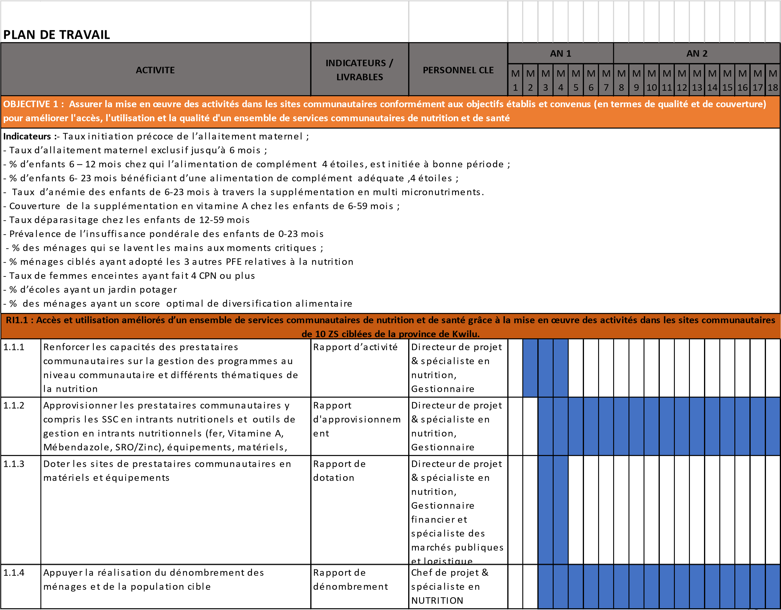

1.1.5 Appuyer la réalisation des visites à domicile des Rapport d’activité Spécialiste en relais communautaires chez les cibles des CAC Nutrition
1.1.6 Assurer la distribution communautaire de la vitamine Rapport d’activité Gestionnaire et A et le déparasitage au Mébendazole /Albendazole de distribution logisticien communautaire
1.1.7 Appuyer la CPSr par la stratégie avancée au niveau des Rapport d’activité Chef de projet &
CAC de FOSA spécialiste en
NUTRITION
1.1.8 Appuyer le dépistage de la malnutrition chez les Rapport sur le cas Chef de projet & enfants 6 à 59 mois, les femmes enceintes et dépistés et spécialiste en allaitantes au niveau de la communauté orientés (enfants NUTRITION
1.1.9 Appuyer la promotion de l’ANJE et autres PFE dans la ⁶ Rapport d’activité^{à59 mois et} Chef de projet & communauté à travers les VAD, les groupes de soutien spécialiste en et les discussions communautaires NUTRITION
1.1.10 Appuyer l’organisation des jeux concours mettant en Rapport d’activité Chef de projet & exergue l’importance de l’ANJE et les PFE dans les spécialiste en
écoles primaires et secondaires NUTRITION
1.1.11 Organiser la conférence sur la nutrition et la Rapport de la Chef de projet & production alimentaire dans le but d’inciter à la conférence sur la spécialiste en réalisation de jardin expérimental scolaire et au nutrition NUTRITION
1.1.12 Organiser des séances de mobilisation de masse niveau de ménage des élèves ou étudiants Rapport d’activité Chef de projet & pour la célébration les journées spéciales dédiées à spécialiste en l’alimentation et à la nutrition : semaine mondiale NUTRITION
1.1.13 Organiser 150 émissions radio de Rapport de Chef de projet & sensibilisation/éducation nutritionnelle sur ANJE, monitorage de la spécialiste en
EHA, et VGB d ans le 10 ZS ciblées diffusion NUTRITION
1.1.14 Organiser la dissémination des spots de Contrat de Chef de projet &
sensibilisation/éducation nutritionnelle sur l'ANJE et diffusion, Rapport spécialiste en
PFE de monitorage de NUTRITION
RI1.2 : Mise en place et documentation des approches innovantes pour renforcer la lutte dur^{la diffusion} able de la malnutrition aigüe
1.2.1 Intensifier le dépistage actif, l’orientation des cas et Rapport de Directeur de projet le suivi nutritionnel des enfants de moins de 5 ans dépistage des cas & spécialiste en souffrant de la malnutrition aiguë de malnutrition Nutrition
1.2.2 Organiser une enquête dans 30 villages pendant 2 Rapport sur Directeur de projet jours pour identifier les familles et les aliments l'enquête & spécialiste en
déviant positif Nutrition et
1.2.3 Former pendant 3 jours les animatrices sur Rapport de Directeur de projet l’anthropométrie, l’ANJE, utilisation des outils de formation Liste & spécialiste en collecte des données et sur le fonctionnement de des présences Nutrition et
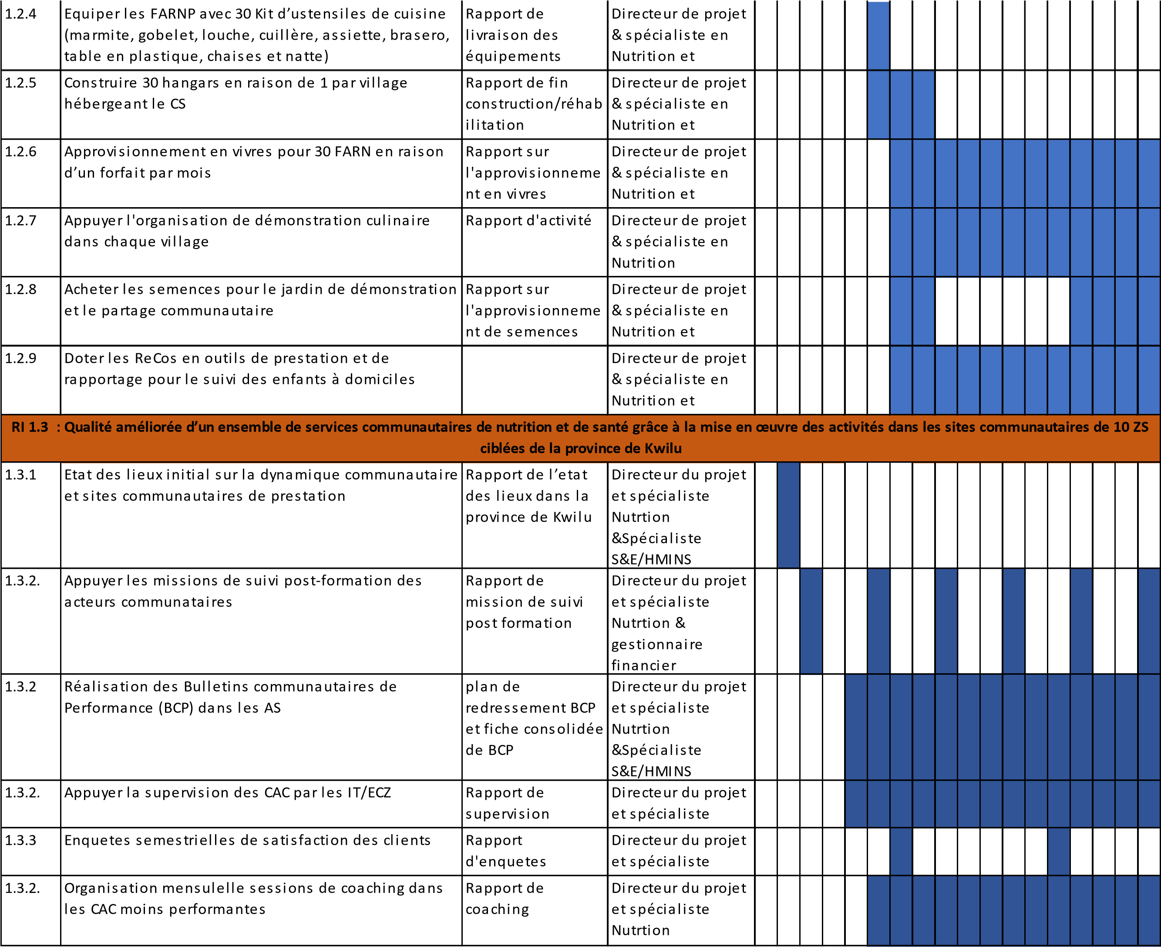
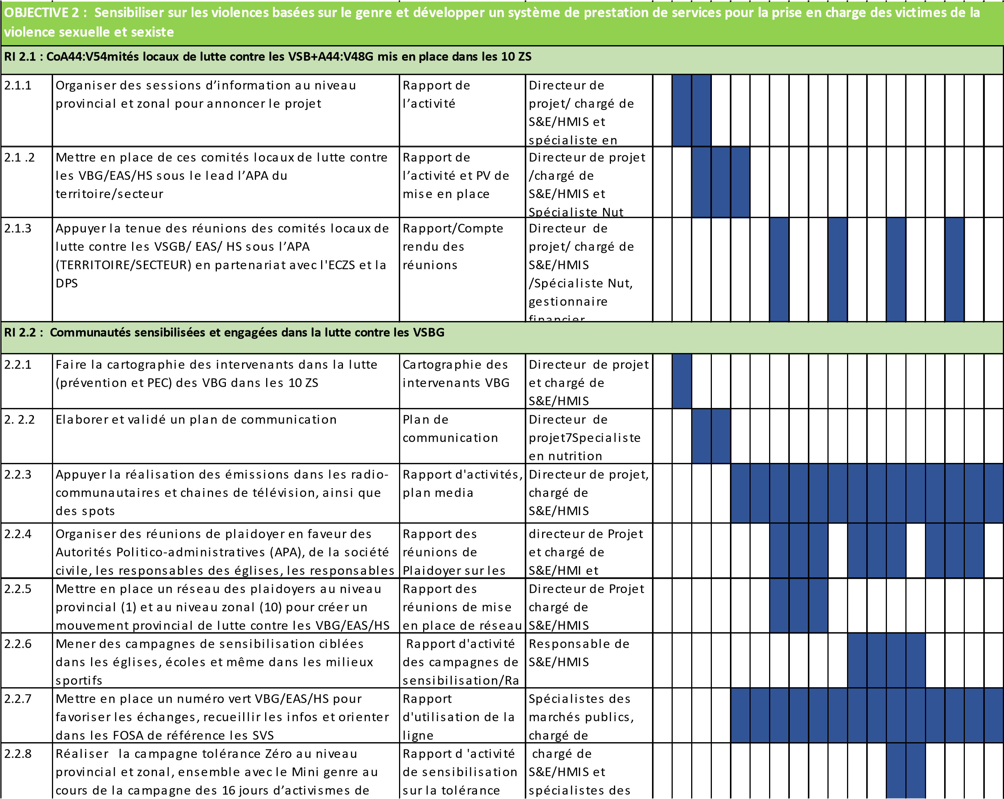
RI 2.3 : Système de prestation de services de prise en charge des SVS renforcé
2.3.1 Organiser 1 pool des formateurs (provinciaux et Rapport de Directeur de projet zonaux) de 30 personnes sur la prise en charge formation des chargé de médicale des VBG/EAS/HS à Kikwit. En réalité, c’est le formateurs en S&E/HMIS
2.3.2 Organiser une session de Formation/Recyclage de 30 Rapport de Directeur de projet prestataires cliniques sur la prise en charge médicale formation des chargé de
des VBG/EAS/HS prestataires de S&E/HMIS
2.3.3 Former/Recycler 2500 jeunes pairs-éducateurs pour la Rapport de Directeur de projet sensibilisation sur les VBG/EAS/HS formation de DBC et chargé de
et pairs- S&E/HMIS
éducateurs en
sensibilisation sur
2.3.4 Doter les 6 FOSA et les 2500 prestataires Bon d'expédition/ Spécialistes des communautaires ciblés en outils de gestion et PV de réception ou Marchés Publics et supports d’IEC/CCC sur les VBG de livraison outils chargé de
2.3.5 Doter les 6 FOSA en Kit PEP et autres intrants Bon d'expédition/ Spécialistes des
spécifiques PV de réception Kit Marchés Publics et
PEP/intrants chargé de
2.3.6 Mettre en place un système de référencement des SVS Système de Directeur de projet fonctionnel dans chaque ZS référencement et chargé de dans chaque ZS S&E/HMIS
2.3.7 Organiser des réunions de concertation avec l'ONG Rapport/Compte Directeur de projet pour favoriser une bonne collaboration entre le rendu des et chargé de consortium et l'ONG spécialiste en matière juridique réunions de S&E/HMIS
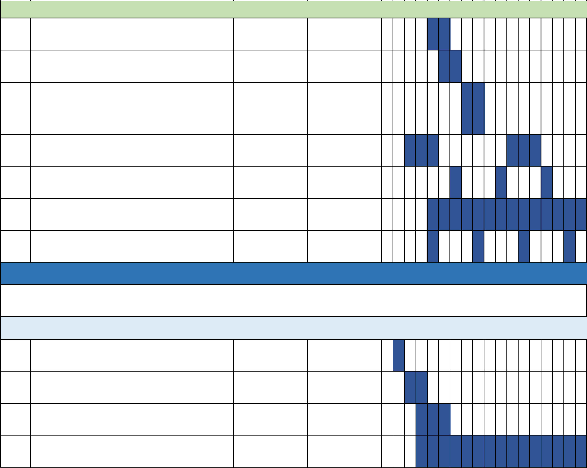
OBJECTIVE 3: Soutenir les structures de participation communautaire au niveau des communautés et des Zones de Santé afin d'améliorer la gestion et la mise en œuvre des services de nutrition et de santé communautaires Indicateurs :
Nombre de CAC, CODESA et UCODESA mis en place ou redynamisés
% de CAC, CODESA et UCODESA fonctionnels
RI 3.1 : L’organisation et fonctionnement des structures de participation communautaire sont renforcés pour des résultats clés définis
3.1.1 Organiser une évaluation de base de la mise en place Rapport de Responsable et la fonctionnalité de CAC et CODESA dans les 10 ZS l’évaluation de S&E/HMIS
ciblées base
3.1.2 Mettre en place/redynamiser les CAC, CODESA et Cartographie Directeur de Projet/ UCODESA dans tous les villages/rue et CODESA des ZS actualisée de CAC, Spécialiste en (Assemblées villageaoises et investiture) CODESA et Nutrition
3.1.3 Appuyer l’élaboration et la mise en œuvre des plans Rapport d’activité Spécialiste en d'actions communautaires des CAC et CODESA Les plans d’actions Nutrition communautaires
3.1.4 Appuyer mensuellement la tenue des réunions de Rapport de Gestionnaire
monitorage au niveau de 3188 CAC, 250 CODESA, 10 l’activité, Accusé financier 82
UCODESA de réception
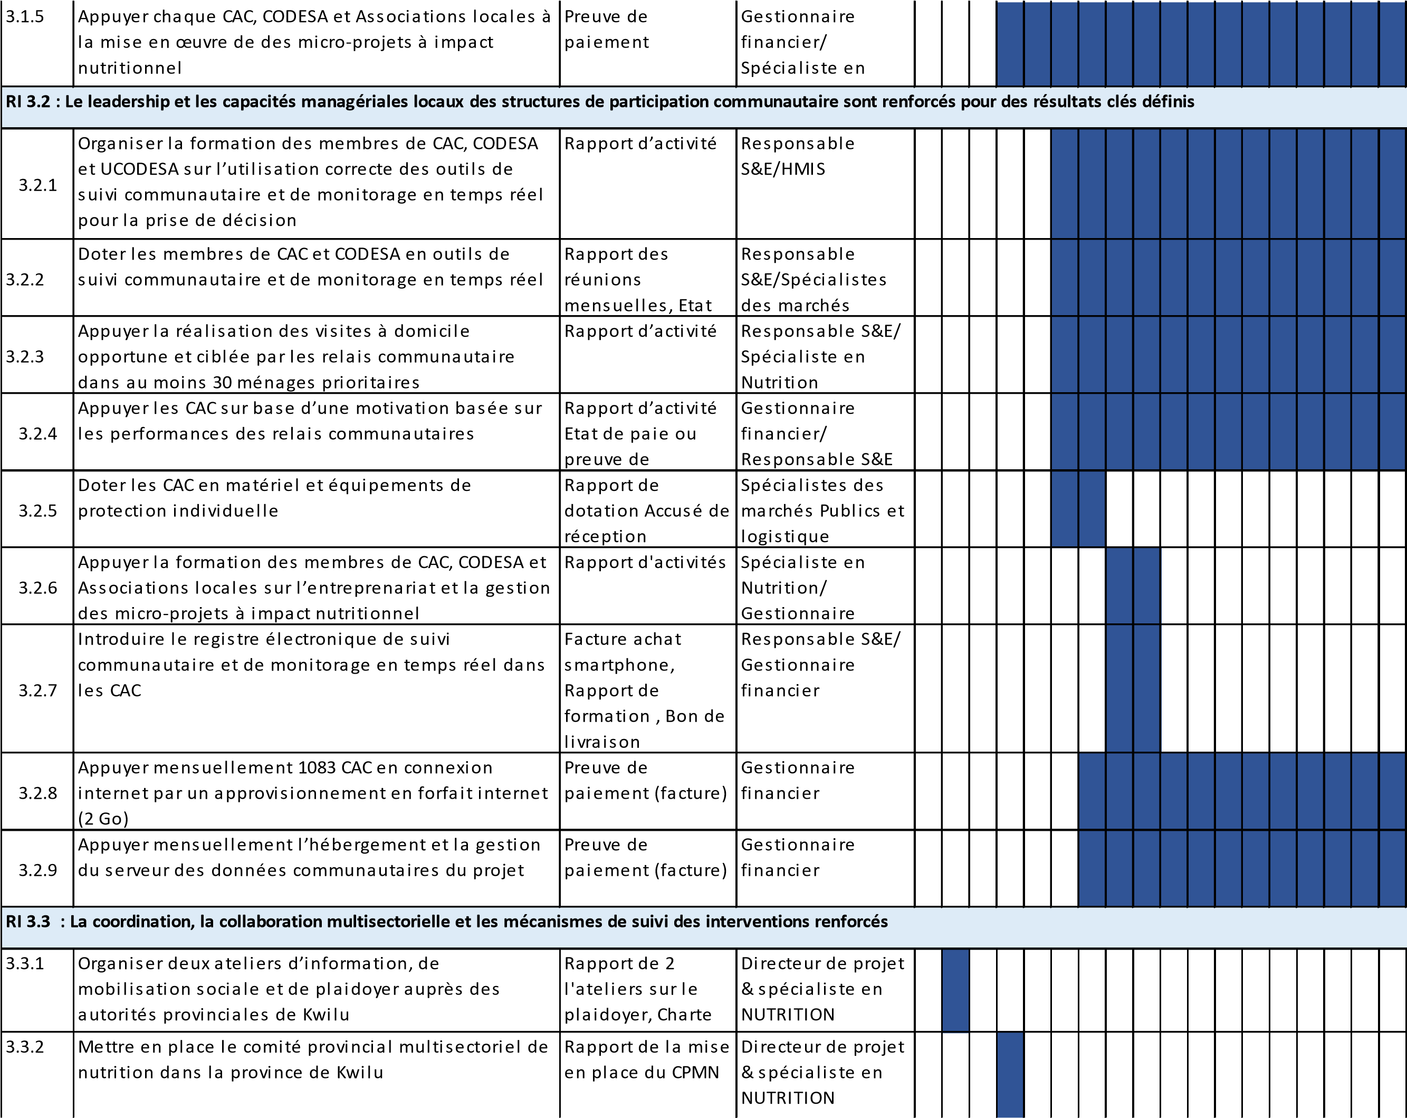
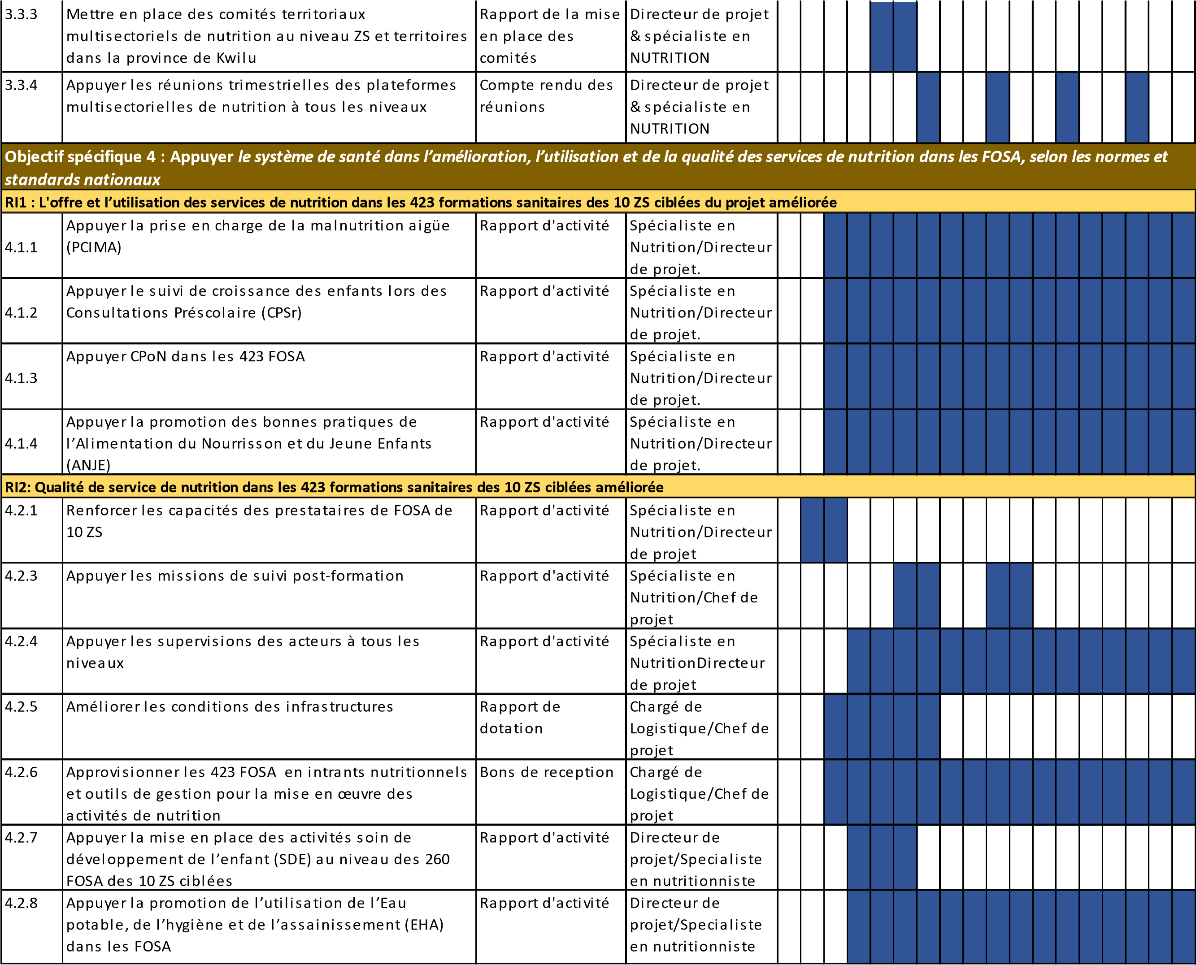

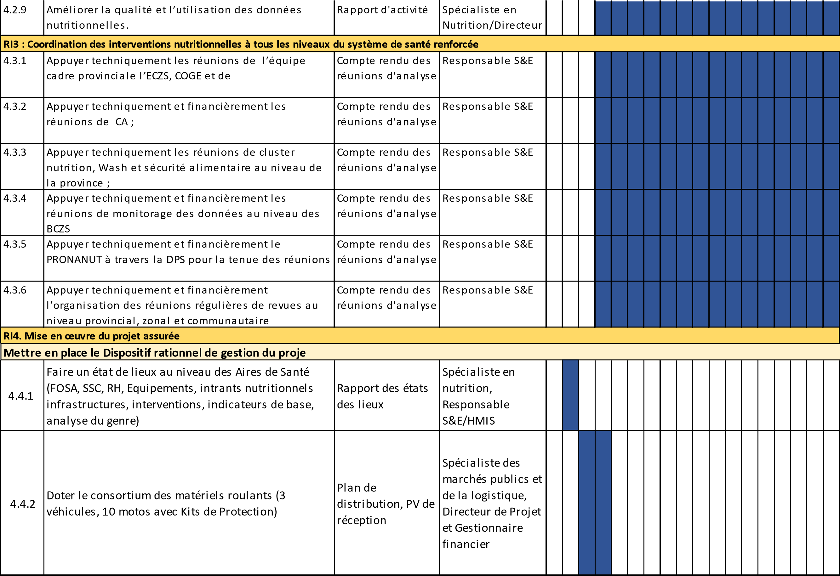

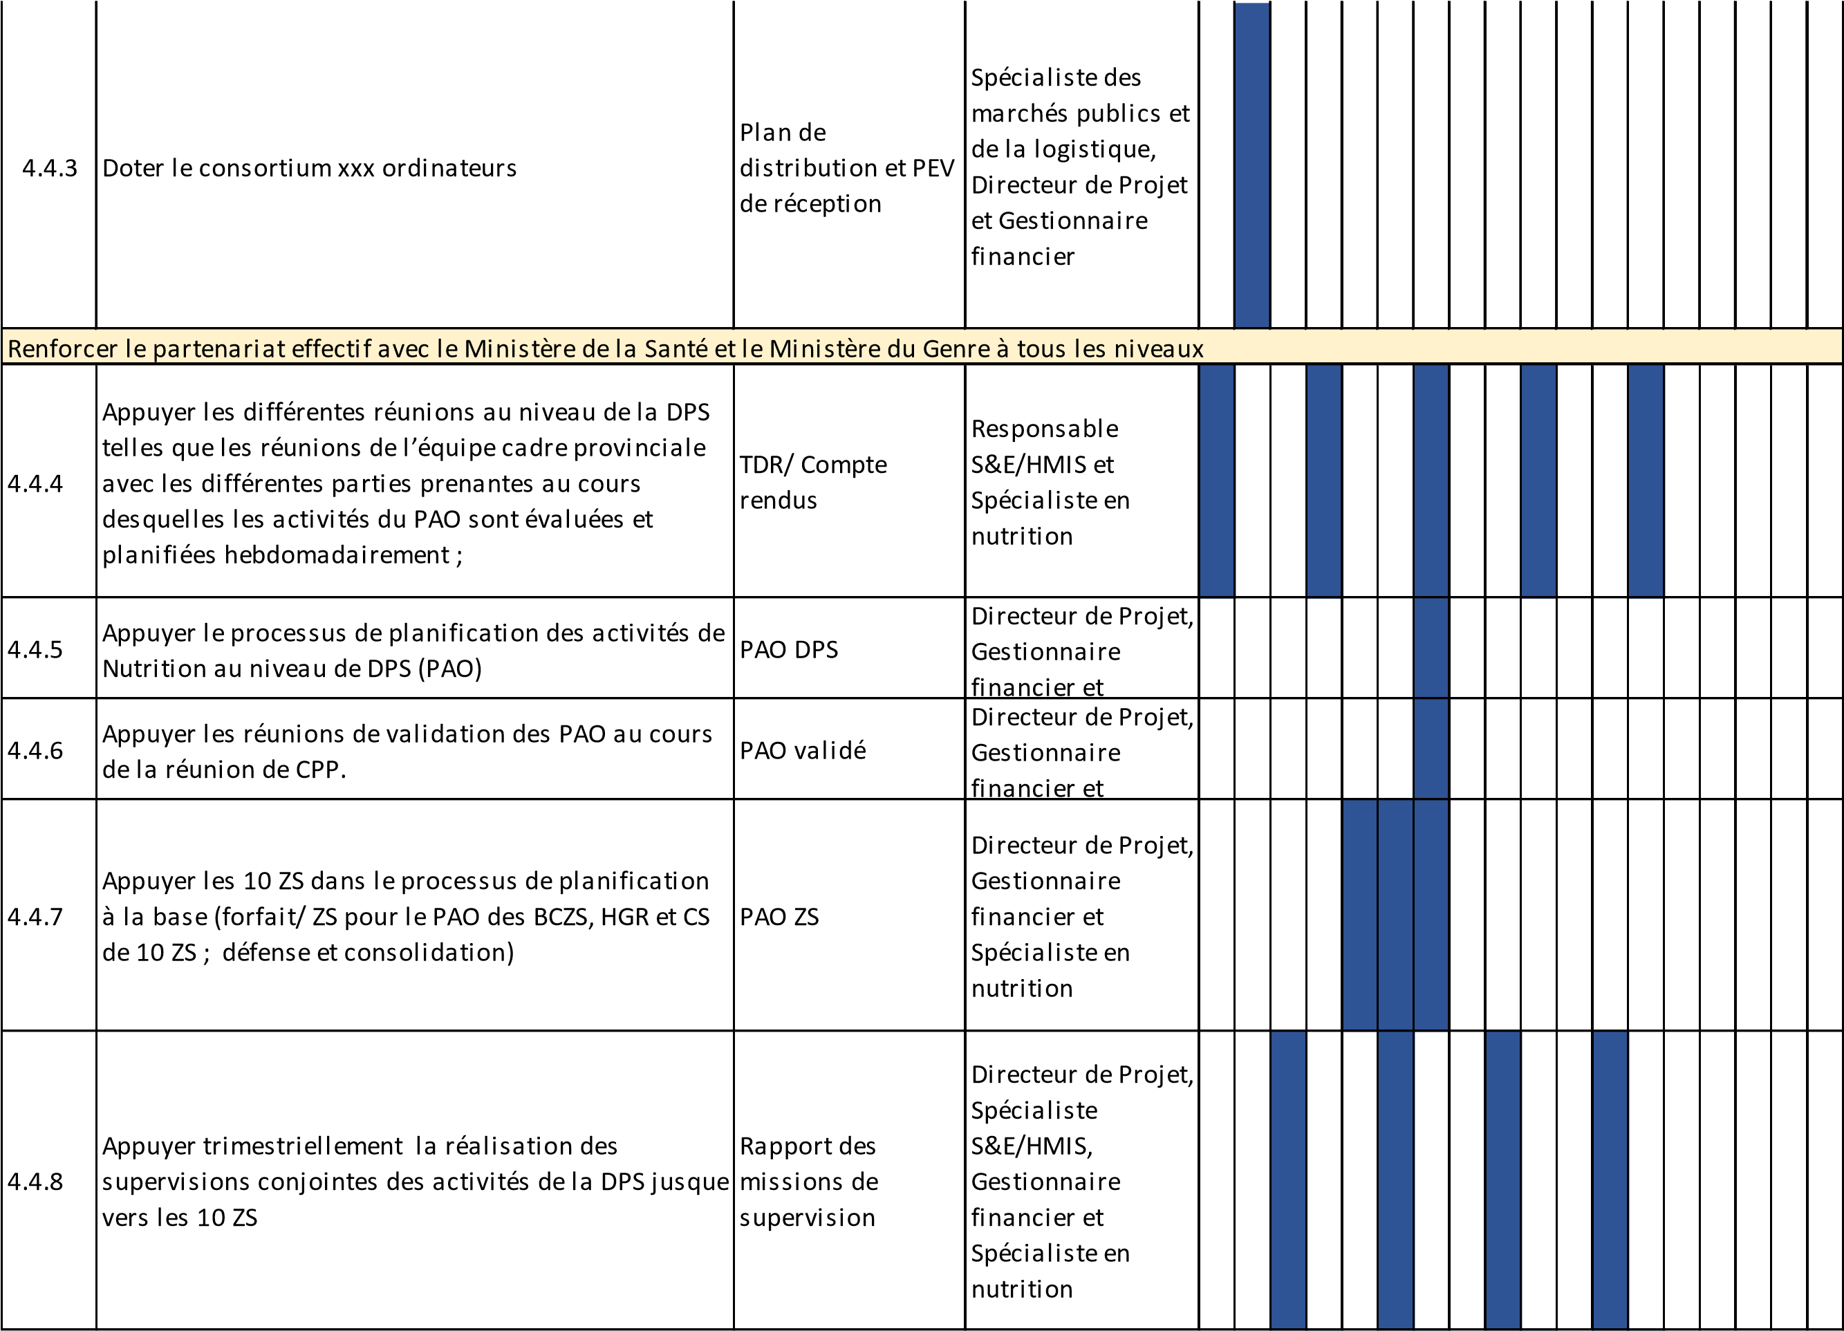
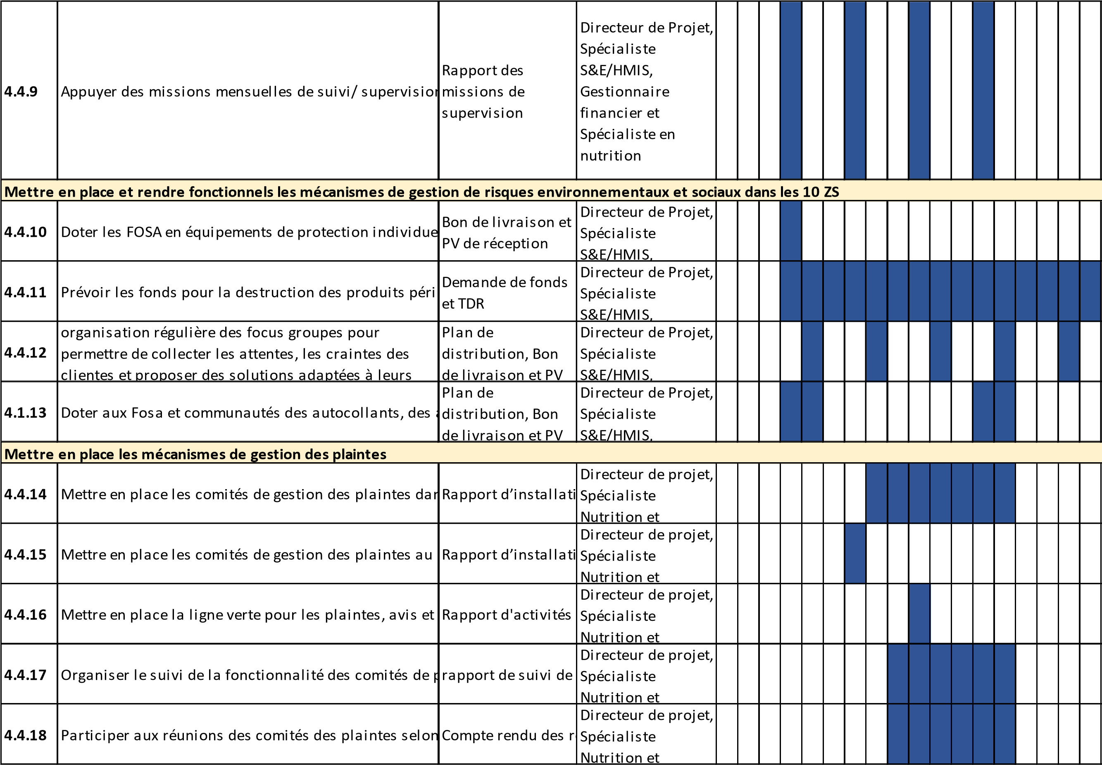

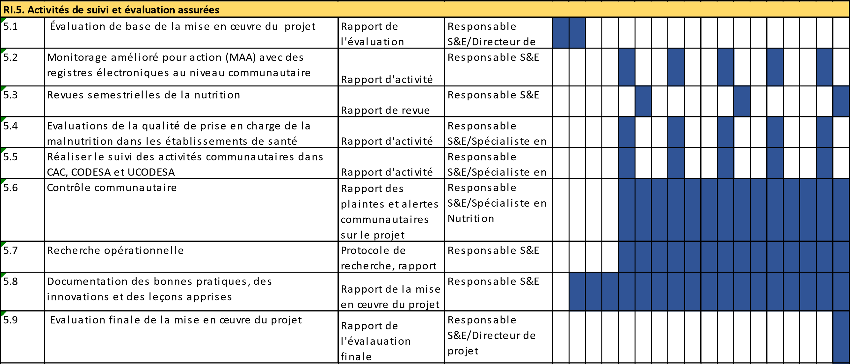

CADRE LOGIQUE DU PROJET

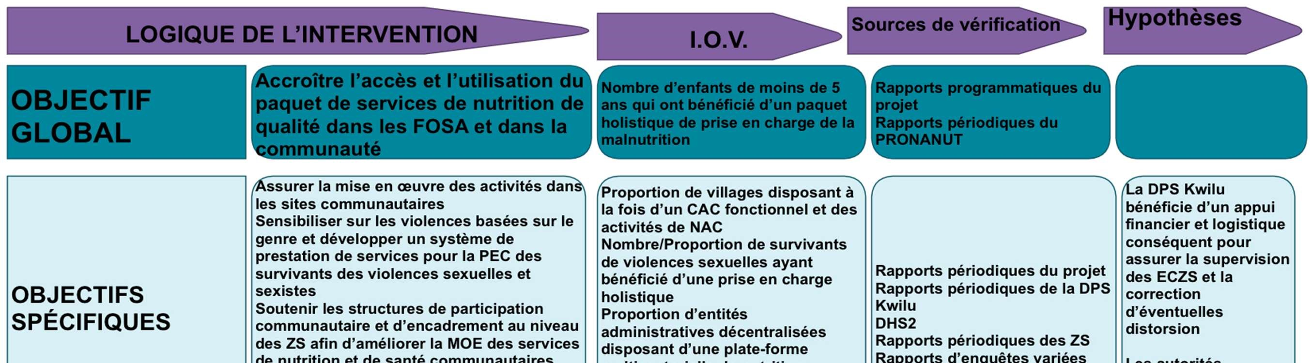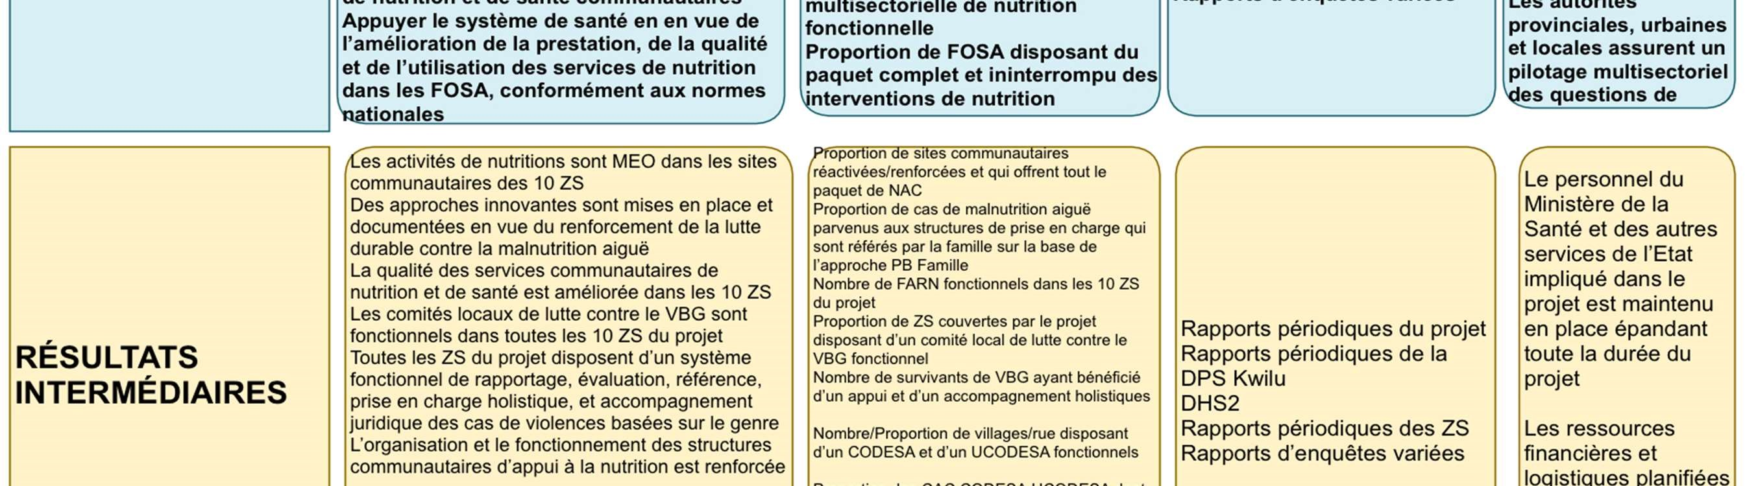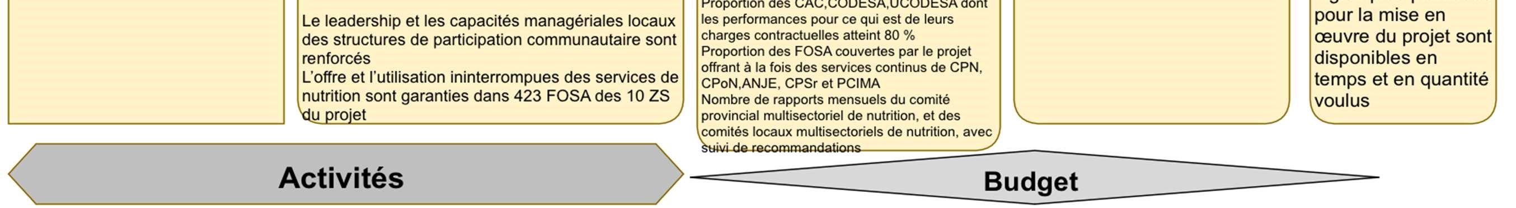

B.2. Organisation et Personnels

B.2.1 Structure de mise en œuvre et Organisation B.2.1.1 Structure de mise en oeuvre

Structures de mise en œuvre

Essentiellement « Basées au niveau provincial » avec un soutien au niveau national

- Unité de gestion du projet (UGP)

Notre consortium mettra à profit sa grande expérience d’organisation des bureaux provinciaux et des coordinations provinciales pour gérer ce projet conformément à notre philosophie de rapprocher les centres de décisions le plus proche possible du terrain où les actions sont menées afin de raccourcir les délais.
Afin de garantir l’autonomie et l’efficacité de l’équipe de terrain, notre consortium mettra en place une Unité de Gestion du Projet (UGP) composée des staffs clé et de support disposant chacun d’une expérience pertinente dans son domaine. La mise en œuvre du projet de sera dirigée par le Directeur du projet qui assurera le leadership général du projet en province.

1.1. Personnel Clé :

L’équipe de personnel clé proposée est constituée de 6 personnes ayant des expertises éprouvées dans les différents domaines recommandés par les Termes des références du consultant du PMNS :
- Directeur du Projet (K1) : Dr Flory AMUNDALA, détenteur d’un Master Coopération Internationale et Aide humanitaire (Kalu Institue, Malaga Espagne), Médecin très motivé ayant plus de dix ans d'expérience de terrain dans la gestion et la coordination de programmes de santé et de nutrition. Expérience significative du travail au niveau national et international dans des programmes de santé et de nutrition dans un contexte humanitaire de niveau 3 et de crise complexe, aussi dans le contexte de développement. Il dispose également des compétences avérées en matière de suivi et d'évaluation, avec la capacité de travailler à la fois comme conseiller et comme exécutant. Dr Amundala est détenteur d’un Master en Coopération Internationale et Aide humanitaire de Kalu Institute, Malaga, Espagne et il est également à la fin (Mai 2022) d’une formation de niveau Master 2 en santé publique avec l'Institut de Formation et de Recherche Interdisciplinaire en Science de la Santé et de l’Éducation (IFRISSE), Ouagadougou, Burkina Faso.

- Spécialiste en Nutrition (K2) : Doudou Samuel MBONGELI, Licencié en Santé Publique, option Nutrition Humaine de l’UNILU depuis 2011. Il dispose d’une expérience de plus de 5 ans de mise en œuvre des projets de Nutrition en qualité de Spécialiste Nutrition, Superviseur Nutrition et
Coordonnateur au sein des ONG nationales et Internationales. Il a travaillé dans plusieurs provinces de la RDC et particulièrement dans les provinces avec des situations de crise notamment les provinces de l’Est du pays (Ituri, Nord-Kivu, Tanganyika)

- Responsable S&E/HMIS (K3) : Dr. Blaise EKOFO, détenteur d’un master en Sante Publique (ESPK, 2010), dispose de 15 ans expériences dans la mise en œuvre des soins de santé primaires avec une maitrise en santé publique dans la gestion des programmes Paludisme, tuberculose, VIH et Sante de la mère et de l’enfant avec un accent sur la planification, le suivi et évaluation des activités. Il a été responsable de la gestion des données et de leur qualité à travers ans ses différentes responsabilités au sein des ONG (SANRU, Abt Associate/Prosani) et au niveau du MSP (Coordination VIH/Kasaï Oriental). De manière particulière, comme Senior M&E des campagnes distribution des masses des MILDs dans plusieurs provinces, il a eu assuré avec succès un processus de gestions de données très complexe en termes des délais très courts, de la masse très importante des données à analyser et en termes du nombre importants des personnes/acteurs impliques dans le processus. Il dispose de la maitrise de DHIS.2.0 pour lequel il a eu la charge d’accompagner les ZS dans l’utilisation et la qualité des données encodées.

- Gestionnaire Financier (K4) : BASINYIZE MANENO Patrick a un recul de gestion
Financière et conformité financière dans les organisation internationales et Agence des Nations Unies (FICR, PwC, PNUD …) depuis plus de 7 ans. Il est habitué à produire des rapports financier et manipule des logiciels comptables les plus récents (SAGE, QuickBooks, Sun System, CODA, …). Patrick a une expertise dans la gestion financière, des contrôles internes/du développement de systèmes, de la comptabilité, de l'audit et de l'établissement de rapports.

- Spécialistes des Marchés Publics et de la Logistique (K5) : Jamal MAFWELE KIBWENGE, Expert disposant d’une expérience dynamique et très pertinente dans la gestion de la chaine d’approvisionnement et dans la Passation des Marchés au sein des projets importants financés par des bailleurs de fonds internationaux (USAID, IDA, DFID, CDC-PEPFAR, FONDS MONDIAL, GAVI, BANQUE MONDIALE). Il traine une expérience éprouvée de plus de 7 ans dans la planification, l’exécution et l’évaluation des marchés complexes de plusieurs millions des dollars financés par les bailleurs des fonds internationaux a travers les ONG (SANRU, IMA) et entreprise privée. Parmi les réalisations les plus pertinentes il y a l’organisation de la passation des marchés pour l’organisation des campagnes des masses de manière simultanées dans plusieurs provinces dont les provinces de l’Est du Pays (Ituri, Haut-Uele, Nord Kivu…). Jamal MAFWELE est détenteur d’un Diplôme en Sciences de Gestion de la Faculté des Sciences Economiques et de Gestion et a bénéficié des formations sur la passation des marchés (Formation Setym, Maroc 2016)

- Un comptable (K6): Jacques MVUEZOLO, fait prevue d’une expertise avérée en comptabilité des projets financés par des bailleurs internationaux (Fonds mondial, Coopération Suédoise, Coopération technique Belge, …). Il a une expérience de plus de 6 ans comme Chef Comptable des projets complexes avec des budgets colossaux dans les ONG nationales et Internationales. Il a été confronté à plusieurs audits externs et internes. Monsieur Muezolo Durant son parcours a utilisé plusieurs logiciels comptables don’t le d’rnier est TOM2PRO. Jacques a aussi bénéficié de plusieurs formations dans le domaine de comptabilité des projets de développement (Audit des projets, implantation du contrôle interne et cartographie de risqué avec SETYM, Kinshasa 2017).

1.2. Personnel d’appoint (Technique et Administratif)

1.2.1. Niveau Provincial
Le Personnel clé travaillera avec un personnel technique et administratif d’appui qui presterons aussi bien au niveau du bureau de Kikwit qu’au niveau des 4 sous bureaux (Bulungu, Idiofa, Bandundu ville, Masi manimba et Gungu plus proches des zones de santé en vue de faciliter la mise en œuvre du projet. Parmi le personnel technique, le projet utilisera également certains spécialistes thématiques tel que le renforcement/engagement communautaire, la Nutrition à Assise Communautaire (NAC), communication, le SGBV ainsi que les superviseurs techniques des clusters. Au total 33 staffs constitueront ce groupe de personnel d’appui au personnel clé.
1.2.1. Niveau National
Le consortium dédiera un personnel restreint travaillant en temps partiel pour appuyer l’UGP PMNS-KWILU. Cette équipe assurera la supervision et le suivi de l’équipe de l’UGP et servira de contact avec le Niveau central du MSPHP, le PDSS ainsi que qu’avec les autres partenaires (PTF et Ministères connexes).
2. Comité de pilotage du projet (CPP)

Il sera constitué un comité de pilotage du consortium qui sera composé des représentant de chaque organisation membres. Ce comité de pilotage qui se réunira de manière ordinaire sur base trimestriel servira de cadre de concertations entre les membres de groupement pour échanger et décider sur les orientations stratégiques du consortium en lien avec les performances attendues du projet. Selon les urgences et les contextes, les rencontres extraordinaires seront organisées. SANRU en sa qualité de chef de file a

B.2.1.2 Organisation

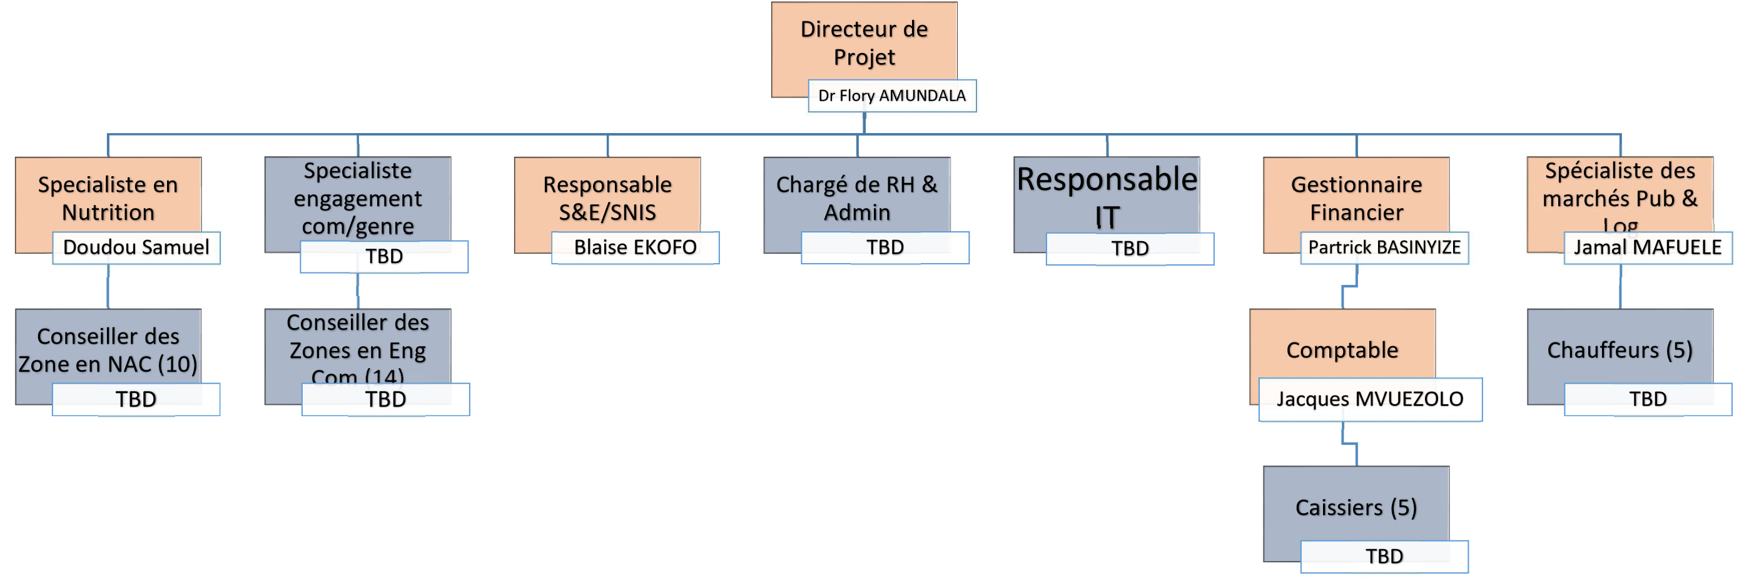

Postes clés
LEGENDE : Autres Postes

B.2. 2 Personnels

N° | Postes Clés | NOM | Lieu | Niveau d’effort (contribution)
1 | Directeur de Projet | Dr. Flory AMUNDALA | KIKWIT | 100 %
2 | Spécialiste en Nutrition | Mr. MBONGELI BONZALI DOUDOU  Samuel | KIKWIT | 100 %
3 | Responsable S&E/HMIS | M. EKOFO LOMPOTA Blaise | KIKWIT | 100 %
4 | Gestionnaire Financier | M. BASINYIZE MANENO Patrick | KIKWIT | 100 %
5 | Specialiste en Marché Publique et logistique | M. MAFWELE KIBWENGE Jamal | KIKWIT | 100 %
6 | Comptable | M. MVUEZOLO PITUANGA Jacques | KIKWIT | 100%
N° | Autres postes Terrain | NOM | Lieu | Niveau d’effort  (contribution)
7 | Spécialiste engagement communautaire / genre | a déterminer | KIKWIT | 100%
8 | Chargé de RH & Admin | a déterminer | KIKWIT | 100%
9 | Responsable IT | a déterminer | KIKWIT | 100%
10 | Chauffeur | a déterminer | BANDUNDU | 100%
11 | Caissier Bandundu | a déterminer | BANDUNDU | 10%
12 | Caissier Bulungu | a déterminer | BULUNGU | 100%
13 | Caissier Idiofa | a déterminer | IDIOFA | 10%
14 | Caissier Gungu | a déterminer | GUNGU | 10%
15 | Caissier Masi Manimba | a déterminer | MASI MANIMBA | 100%
16 | Chauffeur Bandundu | a déterminer | BANDUNDU | 100%
17 | Chauffeur Idiofa | a déterminer | IDIOFA | 100%
18 | Chauffeur Gungu | a déterminer | GUNGU | 100%
19 | Chauffeur Masi Manimba | a déterminer | MASI MANIMBA | 100%
20 | Conseiller des ZS en NAC KIKWIT NORD | a déterminer | KIKWIT NORD | 100%
21 | Conseiller des ZS en NAC KINGANDU | a déterminer | KINGANDU | 100%
22 | Conseiller des ZS en NAC PAY KONGILA | a déterminer | PAY KONGILA | 100%
23 | Conseiller des ZS en NAC Bandundu/SIA | a déterminer | SIA | 100%

24 | Conseiller des ZS en NAC Bulungu/DJUMA | a déterminer |  | DJUMA | 100%
25 | Conseiller des ZS en NAC Idiofa/KIMPUTU | a déterminer |  | KIMPUTU | 100%
26 | Conseiller des ZS en NAC Gungu/Gungu | a déterminer |  | GUNGU | 100%
27 | Conseiller des ZS en NAC Masi Manimba/MOANZA | a déterminer |  | MOANZA | 100%
28 | Conseiller des ZS en NAC Masi Manimba/MOSANGO | a déterminer |  | MOSANGO | 100%
29 | Conseiller des ZS en NAC Masi Manimba/BONGA  YASSA | a déterminer |  | BONGA YASSA | 100%
30 | Conseiller de Zone en Engagement communautaire Kikwit NORD (2 postes) | a déterminer |  | KIKWIT NORD | 100%
31 | Conseiller de Zone en Engagement communautaire  KINGANDU | a déterminer |  | KINGANDU | 100%
32 | Conseiller de Zone en Engagement communautaire PAY KONGILA (2 postes) | a déterminer |  | PAY KONGILA | 100%
33 | Conseiller de Zone en Engagement communautaire Bandundu/SIA | a déterminer |  | SIA | 100%
34 | Conseiller de Zone en Engagement communautaire  Bulundu/DJUMA | a déterminer |  | DJUMA | 100%
35 | Conseiller de Zone en Engagement communautaire Idiofa/KIMPUTU | a déterminer |  | KIMPUTU | 100%
36 | Conseiller de Zone en Engagement communautaire Gungu/Gungu (2 postes) | a déterminer |  | GUNGU | 100%
37 | Conseiller de Zone en Engagement communautaire  Masi Manimba/MOANZA | a déterminer |  | MOANZA | 100%
38 | Conseiller de Zone en Engagement communautaire  Masi Manimba/MOSANGO | a déterminer |  | MOSANGO | 100%
39 | Conseiller de Zone en Engagement communautaire Masi Manimba/BONGA YASSA (2 postes) | a déterminer |  | BONGA YASSA | 100%
N° | Autres postes à Kinshasa |  | NOM | Lieu | Niveau d’effort  (contribution)
1 | Coordonnateur principal | a déterminer |  | KINSHASA | 40%
2 | Conseiller en NAC | a déterminer |  | KINSHASA | 40%
3 | Conseiller en Engagement communuataire | a déterminer |  | KINSHASA | 40%
4 | Conseiller en conformité programmatique | a déterminer |  | KINSHASA | 40%
5 | Gestionnaire de finance et conformité | a déterminer |  | KINSHASA | 30%
6 | Coordonnateur RH & Admin | a déterminer |  | KINSHASA | 30%
7 | Gestionnaire de chaine d'approvisionnement | a déterminer |  | KINSHASA | 30%
8 | Spécialiste en Technologie de l'information (TI) | a déterminer |  | KINSHASA | 15%
9 | auditeur interne | a déterminer |  | KINSHASA | 100%
10 | Coordonnateur principal | a déterminer |  | KINSHASA | 40%
11 | Conseiller en NAC | a déterminer |  | KINSHASA | 40%
12 | Conseiller en Engagement communautaire | a déterminer |  | KINSHASA | 40%
13 | Conseiller en conformité programmatique | a déterminer |  | KINSHASA | 40%
14 | Gestionnaire de finance et conformité | a déterminer |  | KINSHASA | 30%

REFERENCES BIBLIOGRAPHIQUES

¹ OMS, Rapport mondial de Nutrition, le fardeau de la malnutrition 2018
¹ Ministère du Plan, Rapport d’enquête nationale MICS 6, RDC 2018
¹ Cadre Intégré de Classification de l’Insécurité alimentaire, analyse de l’insécurité alimentaire :
février-décembre 2021, OPC RDC
¹ Cadre Intégré de Classification de l’Insécurité alimentaire, analyse de l’insécurité alimentaire : sept 2021 - août 2022 RDC
¹ Annuaire statistique RDC 2021, INS
¹ Enquête par grappes à indicateurs des ODD 2020
¹ DHIS 2 2021
¹ Ministère du Plan, Rapport d’enquête nationale MICS 6, Kwilu
¹ Cadre Intégré de Classification de l’Insécurité alimentaire, analyse de l’insécurité alimentaire :
janvier 2021-mars 2021
¹ Rapport enquête nationale FAO octobre 2020
¹ Enquête par grappes à indicateurs des ODD 2020
¹ Secrétariat des nations unies pour le mouvement SUN, le compendium des Actions de nutrition, PAM 2016
¹ World Food Program et coll, Rapport coût de la faim en Afrique : incidence sociale et économique de la malnutrition chronique chez l’enfant en RDC
¹ Plan National de Développement Sanitaire recadré pour la période 2019-2022 : vers la couverture sanitaire universelle, p40, §4
97

Rapport mondial de Nutrition-OMS 2018
Enquête MICS 6 2018
IPC février-décembre 2021
IPC 2021
Annuaire statistique 2020, INS
Enquête par grappes à indicateurs des ODD 2020
DHIS 2 2021
MICS PALU 2018
IPC janvier 2021
Rapport enquête nationale FAO octobre 2020
Enquête par grappes à indicateurs des ODD 2020
Secrétariat des nations unies pour le mouvement SUN, le compendium des Actions de nutrition, PAM 2016
World Food Program et coll, Rapport coût de la faim en Afrique :incidence sociale et économique de la malnutrition chronique chez l’enfant en RDC
Rapport annuel PRONANUT Kwilu 2020
OMS : Directives de la supplémentation en vitamine A chez les nourrissons et les enfants de 6 -11 mois, 2011
Le kit de dignité de base de l’UNFPA contient un lot de serviettes hygiéniques réutilisables, un savon pour le corps, 3 sous-vêtements féminins, un détergent en poudre, un paquet de bandes hygiéniques jetables, une lampe torche, un dentifrice, une brosse à dent, un peigne et un sac à dos.
Plan National de Développement Sanitaire recadré pour la période 2019-2022 : Vers la couverture sanitaire universelle, p40, §4

